Зарядное устройство
http://www.rlocman.ru/shem/schematics.html?di=28468

Автомобильное зарядное устройство для мобильного телефона в прикуриватель
Схема срисована с печати готового зарядного устройства. Наклейка содержит следующую информацию "Compatible With SAM 411/611/2000/3500/8500 Made In China"; как позже выяснилось для мобильного телефона Samsung стандарта CDMA. Уверен, что данная схема подойдет и для других аппаратов других стандартов.
В статье Т.Носова дана краткая характеристика деталей и принцип работы конструкции.
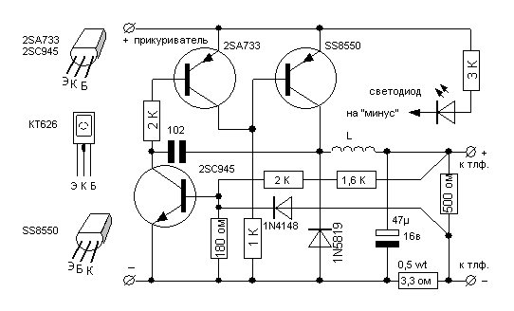
Краткая характеристика деталей:
- 2SA733 – 60 В; 0,1 А; 0,25 Вт; 180 МГц (отеч. аналог КТ3107)
- SS8550 – 40 В; 1,5 А; 1 Вт; 100 МГц (отеч. аналог KT6115 и КТ6127)
- 2SC945 – 60 В; 0,1А; 0,2 Вт; 250 МГц (отеч. аналог КТ3102)
- 1N5819 – 40 В; 1 A; Uf < 0,6 V (диод Шоттки)
- 1N4148 – 100 В; 0,2 A; < 4 ns (кремниевый импульсный диод)
- L – безымянный дроссель
В данном устройстве был неисправен SS8550. В качестве аналога Yandex предложил КТ6115 и КТ6127; таковых у меня не было. Из того что было в наличии – поставил КТ626А. Дополнительные отверстия в разводке платы позволили установить этот транзистор без проблем, не смотря на другую цоколевку.
Характеристика КТ626А – 250 В; 10 Вт; 75 МГц. Не совсем то что нужно, но он работает. При напряжении на входе 12 В (от глеевого герметичного аккумулятора) замеряемое напряжение на выходе без нагрузки (без телефона) составило 4,08 В.
Необходимо отметить, что на плате не распаян электролитический конденсатор, который плюсом идет к общей точке сопротивлений 2 кОм и 1,6 кОм, а минусом соответственно на минус. Также на выходе перед точкой "+ к тлф." должен быть установлен диод, но его нет. Одним словом – Made In China.

Преобразование линейного стабилизатора в импульсный

http://nauchebe.net/2010/06/preobrazovanie-linejnogo-stabilizatora-v-impulsnyj/

Тот, кто создавал линейные стабилизаторы, может вспомнить, что одной из обычно встречающихся неисправностей в этих схемах являются автоколебания. Особенно это относится к случаю, когда ради жесткой стабилизации усилитель сигнала ошибки имеет очень высокий коэффициент усиления. Колебание может быть наложено на выходное постоянное напряжение, и фактически его нельзя связать ни с источником питания, ни с нагрузкой. Вообще такое колебание вызывает всевозможные аварийные режимы и отказы компонент. Действительно, колебания часто имеют прямоугольную форму, потому что усилитель сигнала ошибки поочередно попадает в насыщение то в одной крайней точке, то в другой. В это время, «линейный» проходной транзистор переходит из выключенного состояния в состояние насыщения.
Рабочий режим такого, работающего со сбоями, линейного стабилизатора в некотором отношении подобен работе импульсного с самовозбуждением. Фактически преобразование линейного стабилизатора в импульсный часто осуществляется простым добавлением нескольких дополнительных компонент.
Изготовители интегральных схем линейных стабилизаторов могут предоставить дополнительные данные для импульсного стабилизатора. Это так даже в том случае, если при разработке интегральной схемы линейного стабилизатора не имелось в виду использовать его в качестве импульсного стабилизатора; подходящими для использования в импульсных стабилизаторах являются ИС линейных стабилизаторов 723, /.Л/104, ЬМХОЪ и 550.
Тесная, но трудно уловимая связь между линейным и импульсным стабилизатором наглядно иллюстрируется двумя источниками nntannfl на дискретных элементах, показанными на рис. 8.5.
Здесь осуществлено преднамеренное преобразование линейной схемы в импульсный стабилизатор. Изменение состоит в добавлении катушки индуктивности Z1, фиксирующего диода 1Л^491 и конденсатора С2 (с помощью которого каскады на транзисторах Q1 и 03 преобразуются в мультивибратор с переменной длительностью импульсов).
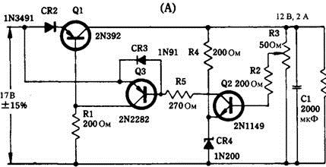

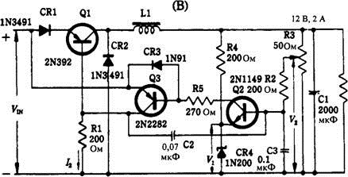
Рис. 8.5. Простое преобразование линейного диссипативного источника питания в импульсный источник с высоким к.п.д. (А) Исходная линейная схема стабилизатора. (В) Модифицированная схема для работы в импульсном режиме.

Тренировка NiMH аккумуляторов. Есть ли смысл?
Электроника для начинающих*, DIY или Сделай Сам

Пролог
http://habrahabr.ru/post/172587/
Началось все с того, что моя фотомыльница наотрез отказалась работать со свежевынутыми из зарядного устройства аккумуляторами — четырьмя NiMH размера АА. Их бы взять, как обычно, да выбросить. Но почему-то в этот раз любопытство возобладало над здравым смыслом (или это может жаба подала голос), и захотелось понять — а нельзя ли из этих батарей выдавить еще хоть чего-нибудь. Фотоаппарат весьма охоч до энергии, но ведь есть и более скромные потребители — мышки беспроводные или клавиатуры, например.
Собственно параметров, интересных потребителю, два — емкость батареи и ее внутреннее сопротивление. Возможных манипуляций тоже немного — разрядить да зарядить. Измеряя в процессе разряда ток и время можно оценить емкость аккумулятора. По разнице напряжения аккумулятора на холостом ходу и под нагрузкой можно оценить внутреннее сопротивление. Повторив цикл разряд-заряд (т. е. выполнив «тренировку») несколько раз, можно понять имеет ли вообще это действо смысл.
Соответственно сформировался такой план — делаем управляемые разрядник и зарядник с возможностью непрерывного измерения параметров процесса, производим над измеренными величинами простые арифметические действия, повторяем процесс нужное число раз. Сравниваем, делаем выводы, выбрасываем наконец аккумуляторы.

Измерительный стенд
Сплошной сборник велосипедов. Состоит из аналоговой части (на схеме ниже) и микроконтроллера. В моем случае интеллектуальной частью был ардуино, хотя это совершенно не принципиально — лишь бы был необходимый набор входов/выходов.
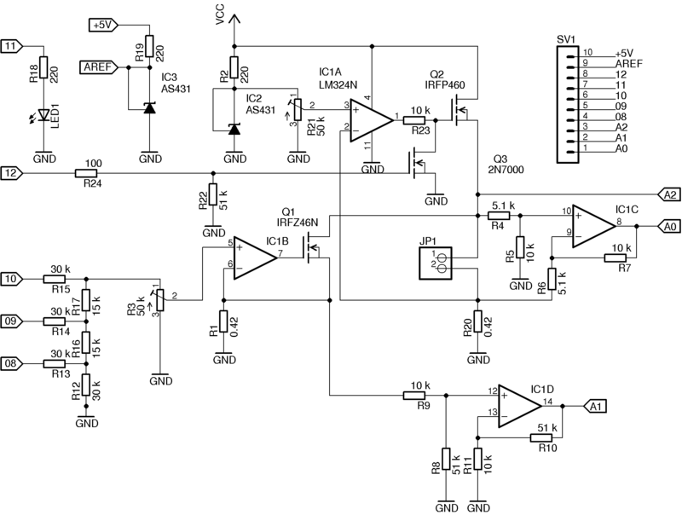
Сделан стенд был из того, что нашлось в радиусе трех метров. Если кому-то захочется повторить, то вовсе не обязательно в точности следовать схеме. Выбор параметров элементов может быть весьма широким, далее я это немного прокомментирую.
Блок разряда представляет собой управляемый стабилизатор тока на ОУ IC1B (LM324N) и полевом транзисторе Q1. Транзистор практически любой, лишь бы хватило допустимых напряжений, токов и рассеиваемой мощности. А они тут все небольшие. Резистор обратной связи и одновременно часть нагрузки (вместе с Q1 и R20) для аккумулятора — R1. Его максимальная величина должна быть такой, чтобы обеспечить требуемый максимальный ток разряда. Если исходить из того, что разряжать аккумулятор можно до 1 В, то для обеспечения тока разряда, например, в 500 мА резистор R1 не должен быть больше 2 Ом. Управляется стабилизатор трехбитным резистивным ЦАП (R12-R17). Тут расчет такой — напряжение на прямом входе ОУ равно напряжению на R1 (которое пропорционально току разряда). Меняем напряжение на прямом входе — меняется ток разряда. Для масштабирования выхода ЦАП к нужному диапазону имеется подстроечный резистор R3. Лучше, чтобы он был многооборотный. Номиналы R12-R17 могут быть любыми (в районе десятков килоом), главное, чтобы выполнялось соотношение их величин 1/2. Особой точности от ЦАП не требуется, поскольку ток разряда (напряжение на R1) в процессе измеряется непосредственно инструментальным усилителем IC1D. Его коэффициент усиления равен K=R11/R10=R9/R8. Выход подается на АЦП микроконтроллера (А1). Изменением номиналов R8-R11 усиление можно подогнать к желаемому. Напряжение на батарее измеряется вторым усилителем IC1C, K=R5/R4=R7/R6. Зачем управление током разряда? Дело тут в основном вот в чем. Если разряжать постоянным большим током, то ввиду большого внутреннего сопротивления у изношенных батарей минимально допустимое напряжение 1 В (а другого ориентира для прекращения разряда нет) будет достигнуто раньше, чем аккумулятор на самом деле разрядится. Если разряжать постоянным малым током, то процесс растянется слишком надолго. Поэтому разряд ведется ступенчато. Восьми ступеней мне показалось достаточно. Если охота больше/меньше, то можно изменить разрядность ЦАП. Кроме того, включая-выключая нагрузку, можно прикинуть внутреннее сопротивление аккумулятора. Думаю, что дальнейших пояснений алгоритм работы контроллера при разряде не требует. По окончании процесса Q1 оказывается заперт, батарея полностью отключается от нагрузки, а контроллер включает блок заряда.
Блок заряда. Тоже стабилизатор тока, только неуправляемый, зато отключаемый. Ток задается источником опорного напряжения на IC2 (2.5 В, точность 1% согласно даташиту) и резистором R21. В моем случае ток заряда был классическим — 1/10 от номинальной емкости аккумулятора. Резистор обратной связи — R20. Источник опорного напряжения можно использовать любой другой — на ваш вкус и наличие деталей. Транзистор Q2 работает в более жестком режиме, чем Q1. Ввиду заметной разницы между напряжением Vcc и напряжением батареи на нем рассеивается заметная мощность. Это плата за простоту схемы. Но радиатор спасает положение. Транзистор Q3 служит для принудительного запирания Q2, т. е. для отключения блока заряда. Управляется сигналом 12 микроконтроллера. Еще один источник опорного напряжения (IC3) нужен для работы АЦП контроллера. От его параметров зависит точность измерений нашего стенда. Светодиод LED1 — для индикации состояния процесса. В моем случае он не горит в процессе разряда, горит при заряде и мигает, когда цикл закончен.
Напряжение питания выбирается таким, чтобы обеспечить открытие транзисторов и работу их в нужных диапазонах. В данном случае у обоих транзисторов напряжение отпирания затвора довольно велико — порядка 2-4 В. Кроме того, Q2 «подперт» напряжением батареи и R20, поэтому отпирающее напряжение на затворе стартует примерно от 3,5-5,5 В. В свою очередь LM323 не может поднять напряжение на выходе выше Vcc минус 1,5 В. Поэтому Vcc должно быть достаточно велико и в моем случае равно 9 В.
Алгоритм управления зарядом ориентировался на классический вариант контроля момента начала падения напряжения на батарее. Однако на деле оказалось все не совсем так, но об этом позже.
Все измеряемые величины в процессе «исследований» писались в файл, потом производились расчеты и строились графики.
Думаю, что с измерительным стендом все ясно, поэтому перейдем к результатам.

Результаты измерений
Итак, имеем заряженные (но неработающие) батареи, которые разряжаем и измеряем запасенную емкость, а заодно и внутреннее сопротивление. Выглядит это примерно так.
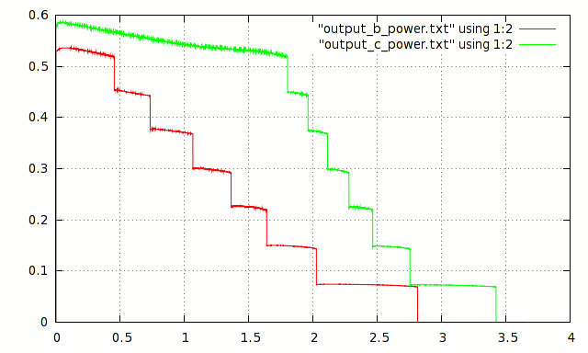
Графики в осях время, часы (X) и мощность, Вт (Y) для лучшей и худшей из батарей. Видно, что запасенная энергия (площадь под графиками) существенно разная. В числовом выражении измеренная емкость аккумуляторов составила 1196, 739, 1237 и 1007 мА*ч. Не густо, учитывая, что номинальная емкость (которая указана на корпусе) — 2700 мА*ч. И разброс весьма велик. А что же внутреннее сопротивление? Оно составило 0.39, 0.43, 0.32 и 0.64 Ом соответственно. Ужасно. Понятно почему мыльница отказывалась работать — батареи просто не в состоянии отдать большой ток. Ну что ж, приступим к тренировке.
Цикл первый. Опять отдаваемые мощности лучшей и худшей батареи.
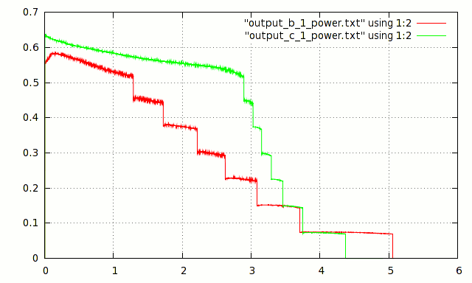
Прогресс виден невооруженным глазом! Числа это подтверждают: 1715, 1444, 1762 и 1634 мА*ч. Внутреннему сопротивлению тоже похорошело, но очень неравномерно — 0.23, 0.40, 0.1, 0.43 Ом. Казалось бы есть шанс. Но увы — дальнейшие циклы разряда/заряда ничего не дали. Значения емкости, как и внутреннего сопротивления, изменялись от цикла к циклу в пределах около 10%. Что лежит где-то недалеко от пределов точности измерений. Т.е. длительная тренировка, во всяком случае для моих аккумуляторов, ничего на дала. Но зато стало ясно, что батареи сохранили больше половины емкости и вполне еще поработают на малом токе. Хоть какая-то экономия в хозяйстве.
Теперь хочу немножко остановиться на процессе заряда. Возможно мои наблюдения будут полезны кому-то, кто соберется конструировать интеллектуальное зарядное устройство.
Вот типичный график заряда (слева шкала напряжения на аккумуляторе в вольтах).
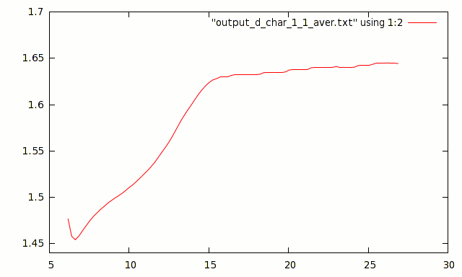
После начала заряда наблюдается провал напряжения. В разных циклах он может быть больше или меньше по глубине, немного разной длительности, иногда отсутствует. Далее в течение примерно 10 часов идет равномерный рост и затем выход почти на горизонтальное плато. Теория гласит, что при малом токе заряда не наблюдается падение напряжения в конце заряда. Я набрался терпения и все-таки дождался этого падения. Оно мало (на графике на глаз почти и не заметно), ждать его нужно очень долго, но оно всегда есть. После десяти часов заряда и до спада напряжение на батарее хоть и растет, но крайне незначительно. На итоговом заряде это почти не сказывается, каких-то неприятных явлений типа нагрева батареи не наблюдается. Таким образом при конструировании слаботочных зарядных устройств снабжать их интеллектом никакого смысла нет. Достаточно таймера на 10-12 часов, причем никакой особой точности при этом не требуется.
Однако такая идиллия была нарушена одним из элементов. Примерно через 5-6 часов заряда возникали весьма заметные колебания напряжения.
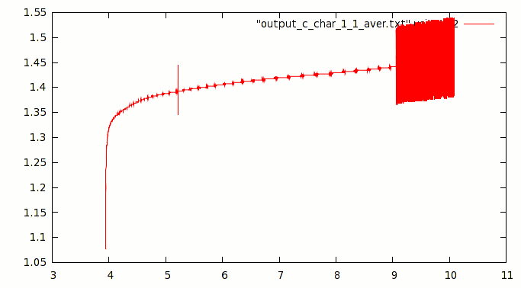
Сначала я было списал это на конструктивный недостаток моего стенда. На фото видно, что собрано все было навесным монтажом, а контроллер подключен довольно длинными проводами. Однако повторные эксперименты показали, что такая ерунда стабильно возникает с одним и тем же аккумулятором и никогда не возникает с другими. К своему стыду причину такого поведения я не нашел. Тем не менее (и на графике это хорошо видно) среднее значение напряжение растет так, как надо.

Эпилог
В итоге имеем четыре аккумулятора, которым точными научными методами найдена экологическая ниша. Имеем разочарование в возможностях процесса тренировки. И имеем один необъясненный эффект, возникающий при заряде.
На очереди батарейка побольше — автомобильный аккумулятор. Но там нагрузочные резисторы на пару порядков мощнее надо. Где-то едут по просторам Евразии.
На этом все. Спасибо за внимание.

Простое зарядное устройство для аккумуляторов

Схема зарядного устройства, приведенная на рисунке 1 предназначена для зарядки никель-кадмиевых аккумуляторов. Схема представляет собой простейший стабилизатор тока. Зарядный ток регулируется с помощью переменного сопротивления в пределах от 10 до 500 мА.
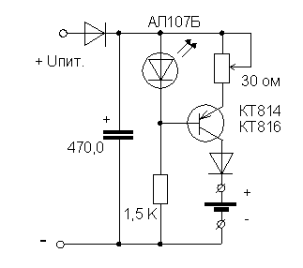
Рис.1
В устройстве можно применить любые диоды способные выдержать зарядный ток. Напряжение питания должно быть по крайней мере на 30% больше максимального напряжения заряжаемой батареи.
Собранная мною схема безотказно работает несколько лет для зарядки аккумуляторов типа НКЦ-0,45 зарядный ток для которых составляет 45 мА.
Николай Большаков

Зарядное устройство для никель-кадмиевых и никель-металлогидридных аккумуляторов

http://www.qrz.ru/schemes/contribute/power/charger-ni-cd2.shtml
В наше время существует огромное количество типов зарядных устройств для никель-кадмиевых (NiCd) и никель-металлогидридных (NiMH) аккумуляторов типоразмера АА или ААА. Существуют различные методики зарядки. Самая древняя и она же самая щадящая по отношению к аккумулятору — это зарядка стабильным током 0,1 от емкости, выраженной в ампер-часах до достижения напряжения на элементе 1,45-1,5 В, на что обычно требуется 12-14 часов.
Андрей Шарый, с.Кувечичи,
Черниговская область, Украина.
E-mail andrij_s (at) mail.ru
Способы более быстрой зарядки большими токами часто оказываются губительными для здоровья аккумулятора, потому что должны индивидуально соответствовать конкретно взятому типу аккумулятора, что далеко не всегда реализуемо в зарядном устройстве: не станет же пользователь каждый раз перестраивать зарядное устройство или закупать абсолютно одинаковые аккумуляторы во всю аппаратуру, потому без крайней надобности быструю зарядку лучше не использовать. Если аккумулятор никель-кадмиевый, то перед зарядкой его нужно разрядить до напряжения 1 В, иначе он будет терять емкость, особенно, если каждый раз его заряжать не полностью разряженным, но такие аккумуляторы уже используются очень редко, на смену им приходят NiMH элементы, обладающие большей удельной емкостью и не склонные к эффекту памяти, однако имеющие значительно меньший ресурс количества циклов заряд-разряд. Существуют конечно фирменные зарядные устройства, учитывающие все нюансы правильного заряда аккумуляторов. Они определяют степень заряженности по напряжению на аккумуляторе или (и) по небольшому спаду напряжения в конце зарядки (дельта-U чувствительные устройства), контролируют они также и температуру аккумулятора. Но такие устройства очень дороги. Кроме того, готовые зарядные устройства часто заряжают последовательно соединенные 2 или 4 аккумулятора, что есть очень неправильно, поскольку при зарядке последовательно соединенных аккумуляторов практически невозможно обеспечить одинаковую степень их заряженности. Аккумуляторы часто имеют хоть и незначительный, но все же заметный разброс в параметрах, потому обеспечить их правильный заряд можно только контролируя процесс каждого аккумулятора отдельно.
Понятно, что изготовить в домашних условиях устройство, учитывающее все тонкости заряда практически невозможно — получится дороже готового фирменного. Таким образом, ставилась задача создать максимально простое зарядное устройство, которое будет однако абсолютно безопасным для здоровья аккумуляторов и максимально универсальным, подходящим для разных аккумуляторов, имеющихся в хозяйстве. Исходя из этого был выбран алгоритм зарядки стабильным током 200 мА для элементов типоразмера АА и 75 мА для аккумуляторов ААА. Степень заряженности определяется по напряжению на одном отдельно взятом аккумуляторе. Как показала практика, для здоровья аккумуляторов не страшно довольно значительное (-50 +100%) отклонение зарядного тока от положенных 0,1 от емкости. Намного опаснее недо- или перезаряд а также разная степень заряженности аккумуляторов, которые потом будут использоваться в одном устройстве. Исходя из таких соображений собрано зарядное устройство, схема которого приведена ниже.
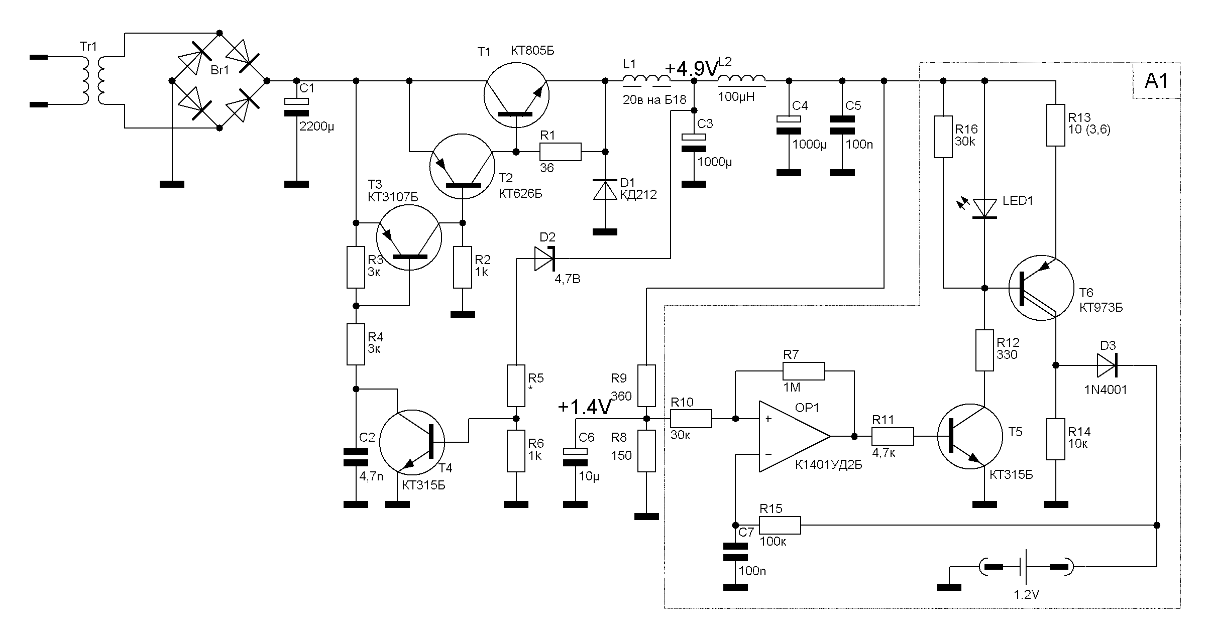
Рис. 1. Схема зарядного устройства
Трансформатор Т1 понижает сетевое напряжение до 7-12 В, которое потом стабилизируется импульсным стабилизатором, реализованным на транзисторах Т1-Т4 на уровне 4,9В. При одновременной зарядке четырех аккумуляторов стабилизатор выдает ток около 1 А, но благодаря импульсному режиму работы теплоотводы транзисторам не требуются.
Делитель напряжения R8R9 создает опорное напряжение 1,4В, которое сравнивается с напряжением на аккумуляторе, который заряжается, компаратором на OP1. Резистор R7 в цепи обратной связи создает гистерезис около 0,05 В, благодаря чему после достижения напряжения на аккумуляторе 1,45В зарядка прекращается и не включается до тех пор, пока напряжение на аккумуляторе не снизится до 1,35 В. Такой режим работы очень важен при кратковременных отключениях напряжения во время зарядки аккумуляторов: если зарядка не была завершена, то после возобновления электроснабжения она продолжится. Кроме того, устраняются повторные включения-отключения в конце зарядки.
Зарядный ток стабилизируется генератором стабильного тока на Т5 Т6, зарядный ток задается резистором R13. Пока напряжение на аккумуляторе не достигнет установленного порога, напряжение на выходе операционного усилителя практически равно напряжению питания, следовательно транзистор Т5 открыт, генератор стабильного тока работает, светодиод LED1 (оранжевый) светится, индицируя нормальный режим заряда. Когда напряжение на аккумуляторе повысится до 1,45 В, напряжение на выходе операционного усилителя снизится почти до 0, Т5 закроется, светодиод погаснет, зарядка прекратится. Особенностью схемы является то, что светодиод LED1 кроме функций индикации играет роль источника опорного напряжения для генератора стабильного тока.
Импульсный стабилизатор напряжения может использоваться один на несколько аккумуляторов (до 4 без теплоотвода на Т1, и до 8 с теплоотводом, при соответствующей мощности сетевого трансформатора и диодного моста). Количество модулей, обведенных линией и обозначенных на схеме А1 должно быть равно количеству одновременно заряжаемых аккумуляторов.

Настройка.
Сразу после сборки приступают к налаживанию устройства. Сначала подбирая сопротивление R5 в пределах сотен Ом, устанавливают напряжение стабилизации 4,9В, в точке, обозначенной на схеме. Проверяют стабильность напряжения, при изменении нагрузки от 20 мА до 1 А оно не должно изменяться более чем на 0,05В. Если планируется заряжать не более 2 аккумуляторов, верхний предел тока может быть 0,5 А. Проверяют, чтобы не перегревался транзистор Т1. Его сильный нагрев более 50-60ºС говорит о неправильной работе стабилизатора. Потом проверяют образцовое напряжение 1,4 В, при необходимости подбирают сопротивление R9. Далее, установив в разъем разряженный аккумулятор, подбирают сопротивление R13 для обеспечения нужного зарядного тока. При использовании оранжевых светодиодов сопротивлению 3,6 Ом соответствовал зарядный ток 200 мА, при 10 Омах ток был 75 мА. На этом настройка закончена. Если зарядный ток не превышает 200 мА, то теплоотвод на Т6 не нужен.

О деталях.
Транзистор Т1 может быть любым высокочастотным, с небольшим напряжением насыщения эмиттер-коллектор в открытом состоянии. Ток коллектора должен быть более 2 А, напряжение эмиттер-коллектор не менее 40 В. В качестве этого транзистора также неплохо применить n-канальный ключевой полевой транзистор типа IRFZ44, IRF510, но тогда надо менять полярность подключения к диодному мосту на противоположную, а транзисторы Т2 и Т3 должны быть структуры n-p-n, например, КТ815 и КТ3102 соответственно, а Т4 — p-n-p, например, КТ3107. Диод D1 должен быть обязательно высокочастотным, можно с барьером Шоттки, например, 1N5819. Дроссель L1 мотают проводом диаметром около 0,8 мм (20 витков) на ферритовой чашке Б18-Б22 из феррита 1500-2500НМ с немагнитным зазором 0,1 мм. Можно с успехом использовать тороидальный сердечник из прессованного железного порошка (используются выходных в фильтрах компьютерных блоков питания). Дроссель L2 — марки ДПМ или любой готовый около 100 мкГн, обязательно на ток более 1А. Можно также намотать самому проводом не тоньше 0,8 мм на любой подходящий сердечник. Индуктивность этого дросселя может отличаться в большую сторону в несколько раз, важно, чтобы он имел очень маленькое сопротивление постоянному току. Операционный усилитель в данной конструкции применяется счетверенный, но если устройство будет на 2 аккумулятора, то можно применить и сдвоенный. Трансформатор любой сетевой, с напряжением на вторичной обмотке от 7 до 12 В, мощность примерно 1,5-2 Вт на каждый заряжаемый аккумулятор.
Диодный мост может использоваться любой подходящий на ток 1 А и более, можно и на отдельный диодах типа 1N4001.
Вариант компоновки и печатной платы устройства на 4 аккумулятора (2 АА и 2 ААА) смотрите на фото.

Вариант автоотключения зарядки NiMHаккумулятора
(Фрагмент топика форума http://radiokot.ru/forum/viewtopic.php?f=11&t=90225)
если напряжение на NiMH АКБ начало падать при стабильном токе - вот тогда уже конец заряда.
Я делал такую штуку на аналоге.
На выход батареи цеплял большой конденсатор (несколько тыс. мкф) и подавал в базуКТ3102 с большим коэффициентом передачи.
Рост напряжения в процессе заряда обеспечивал ничтожный ток заряда этого конденсатора, КТ3102 был открыт и релюшкой поддерживал ток заряда. Таже к базе КТ3102 был подключен компенсатор тока утечки этого конденсатора (на токовом зеркале) с регулировкой.
Заряжал батарею 9.6В, после установки тока утечки схема работала устойчиво. Насчёт температурной стабильности сомнительно, всё зависит от качества конденсатора: зависимость тока утечки от температуры...
Токовое зеркало ставил из озорства - наверняка и резистором можно было бы компенсировать.
У моей батареи в конце заряда напряжение проседало довольно быстро и уверенно.
Этот метод годен только для быстрого заряда! То есть никаких 0.1С!
Чтобы оно вот так росло, а в конце падало, нужно давать батарее ток 0.5 - 1С...
Я заряжал сборку из 8 АА.

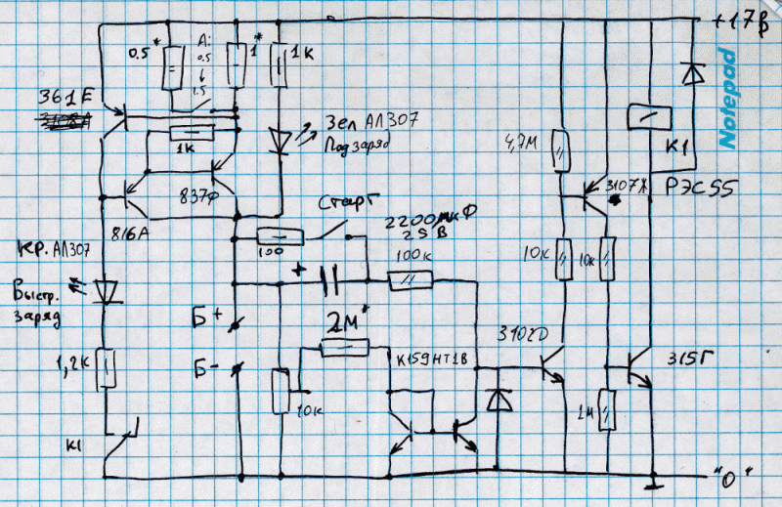

ЗАРЯДНЫЕ УСТРОЙСТВА ДЛЯ РАЗЛИЧНЫХ АККУМУЛЯТОРОВ
http://kravitnik.narod.ru/charge/charge1.html
Схемы зарядных устройств и источников питания довольно часто публикуются на страницах популярных изданий. Эти конструкции рассчитаны на определённого пользователя и имеют соответствующую схемотехнику. Элементная база также очень сильно различается, но каждая схема по своему уникальна и вносит свою лепту в развитие направления. Автор сайта разработал много схем источников питания и зарядных устройств, в разной степени оригинальных. В основном это схемы специализированного назначения, но многие прекрасно подходят для широкого применения . Эти схемы и представлены в разделе. Начнём с зарядных устройств. Первой конструкцией будет зарядное устройство для малогабаритных никель - кадмиевых аккумуляторов.
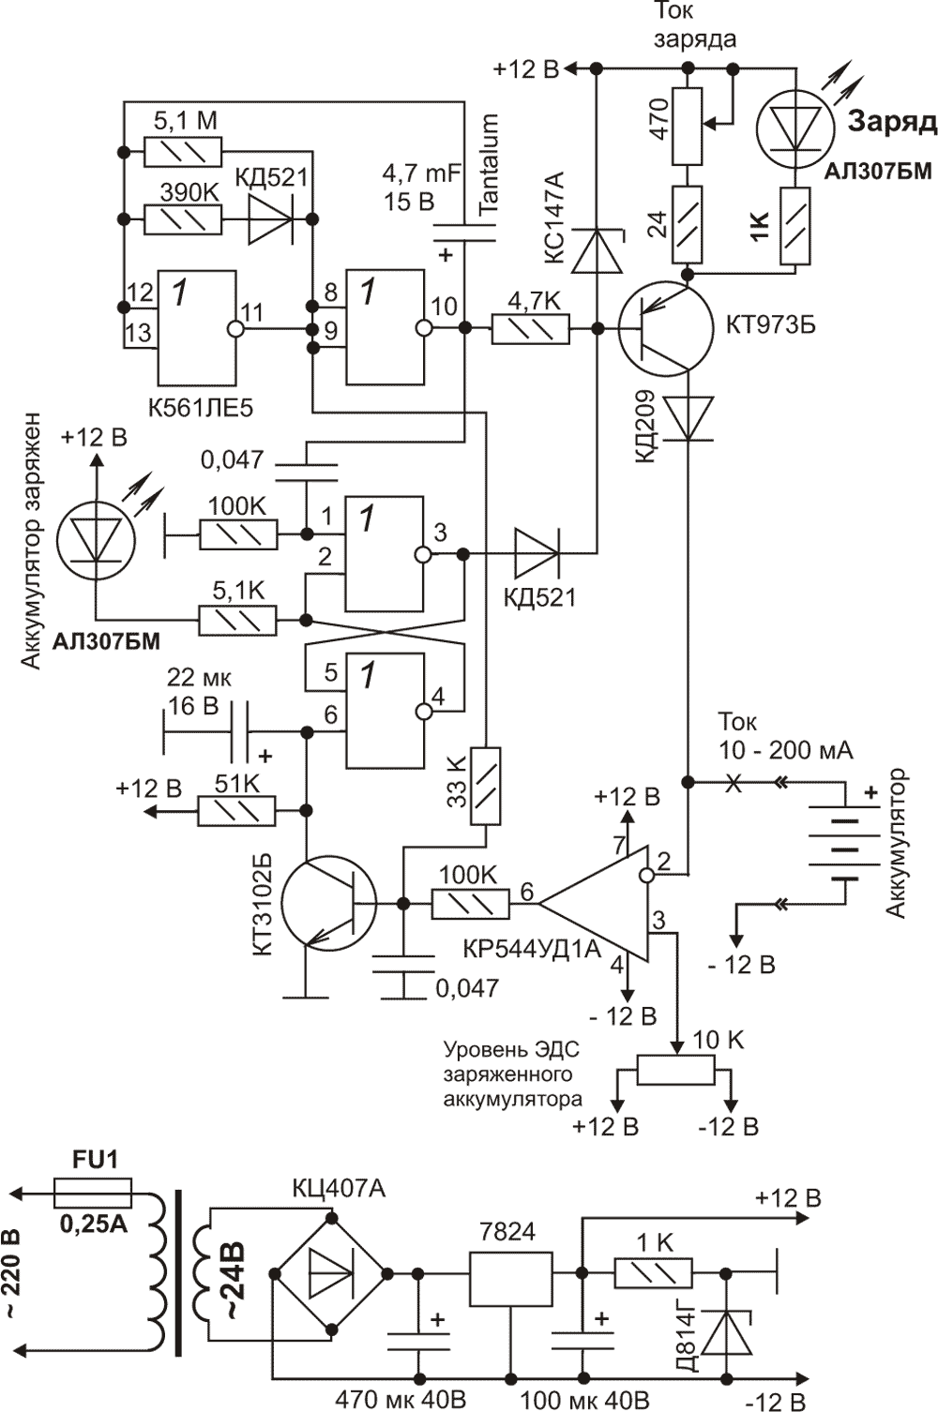
Зарядное устройство обеспечивает стабильный ток заряда и автоматически отключается при достижении заданного напряжения на аккумуляторе. Работа схемы оригинальна и автору пока не попадались подобные - дело в том, что в обычных схемах окончание зарядки по достижении заданного напряжения определяется во время протекания зарядного тока. Из-за наличия внутреннего сопротивления аккумуляторов напряжение полного заряда будет меняться при изменении зарядного тока, что затрудняет определение момента окончания зарядки. Предлагаемая схема работает иначе - в течение нескольких секунд на аккумулятор подаётся зарядный ток, затем он автоматически отключается примерно на 1 сек и производится замер ЭДС на аккумуляторе. Известно, что ЭДС полностью заряженного никель - кадмиевого аккумулятора составляет 1,35 В - если на аккумуляторе достигнута эта величина, переключается компаратор и срабатывает RS триггер, отключающий зарядный ток и включающий светодиод "Аккумулятор заряжен". Зарядное устройство позволяет заряжать аккумуляторные батареи с максимальным напряжением до 18 В. Ток зарядки регулируется переменным резистором в пределах 10 - 200 мА, а требуемое значение ЭДС аккумуляторной батареи, при которой зарядка прекращается также устанавливается переменным резистором. Во время протекания зарядного тока периодически мигает светодиод "Заряд". Выходной транзистор необходимо установить на небольшой радиатор, площадь которого зависит от величины требуемого тока заряда и напряжения аккумуляторной батареи. На оси переменных резисторов желательно насадить регулировочные ручки с указателями, и, с помощью мультиметра, произвести калибровку с нанесением указательных рисок на лицевой панели устройства. Смотри остальные схемы:

1. Зарядное устройство с использованием таймера AN6780
2. Зарядное устройство с компаратором напряжения
3. Зарядное устройство с таймером на К561ИЕ16
4. Зарядные устройства для автомобильных аккумуляторов ( главная страница раздела зарядных устройств для автомобилей)

Автоматическое зарядное устройство ni-cd и ni-mh аккумуляторов
http://radioaktiv.ru/shems/power/charger/445-avtomaticheskoe-zaryadnoe-ustroystvo-ni-cd-i-ni-mh-akkumulyatorov.html
Зачастую нет необходимости конструировать сложные устройства, которые учитывают много параметров разрядно-зарядного цикла аккумуляторов. Достаточно учесть пару-тройку таких параметров как напряжение окончания разрядки, напряжение окончания зарядки и зарядный ток. Выбранные параметры цикла предотвращают избыточную или недостаточную зарядку аккумуляторов, что в последствии увеличивает их срок службы.

Устройство питается от нестабилизированного источника с выходным током не менее 100 мА, напряжение которого с учётом пульсаций должно находиться в пределах 11,5...30 В.

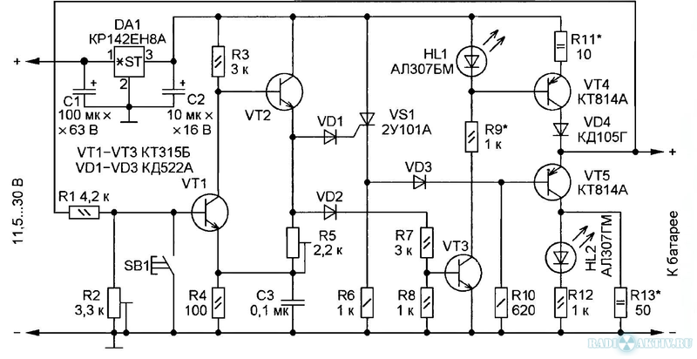
Схема: Автоматическое зарядное устройство ni-cd и ni-mh аккумуляторов

Микросхема DA1 стабилизирует напряжение питания 9 В для остальных узлов устройства. Основой устройства является триггер Шмитта на транзисторах VT1 и VT2, последний из которых включён как эмиттерный повторитель. Петля гистерезиса стабильна во времени и достаточно просто регулируется. Конденсатор СЗ защищает триггер Шмитта от ложных переключений при воздействии помех.
Состояние триггера Шмитта зависит от напряжения заряжаемой батареи, подключённой к выходу устройства. При напряжении 4 В и менее на эмиттере транзистора VT2 устанавливается высокий уровень напряжения, а при 5,92 В и более — низкий. Низкий уровень выходного напряжения на эмиттере VT2 не равен нулю и составляет 0,3 В, поэтому для исключения влияния нагрузки на нижний порог переключения триггера Шмитта применены развязывающие диоды VD1 и VD2, которые при таком напряжении не открываются.
Транзистор VT3, работает в ключевом режиме и управляет стабилизатором зарядного тока на транзисторе VT4, светодиоде HL1 и резисторе R11. Светодиод HL1 использован как стабистор и индикатор режима зарядки. Ток зарядки устанавливают путём подбора резистора R11 . Благодаря двойной стабилизации напряжения (микросхемой DA1 и светодиодом HL1) стабильность коллекторного тока транзистора VT4 достаточно высока(он не изменялся при подключении к выходу батареи, состоящей от двух до пяти элементов различной разряженности во время испытаний). Диод VD4 предотвращает разрядку батареи через стабилизатор тока после отключения питания устройства.
Через транзистор VT5, тоже работающий в режиме ключа, и резистор R13 осуществляется разрядка батареи до тех пор, пока тринистор VS1 закрыт. После открывания тринистора VS1 разрядка прекращается и светодиод HL2 - индикатор режима разрядки гаснет.

Работа устройства:
Сначала к ЗУ подключают батарею из четырёх аккумуляторов и затем подают напряжение питания. Пока напряжение батареи превышает 4 В (в среднем 1 В на элемент) транзистор VT1 открыт, транзисторы VT2—VT4, диоды VD1—VD4 и тринистор VS1 закрыты. Транзистор VT5 открыт и насыщен, через него и резистор R13 батарея разряжается. Светодиод HL2 включён. Ток разрядки не следует устанавливать больше 1/10 ёмкости батареи.

Когда напряжение батареи в процессе разрядки станет менее 4 В, триггер Шмитта переключится, транзистор VT1 закроется, a VT2 откроется. На выходе триггера Шмитта установится напряжение высокого уровня (около 8 В). Диод VD1 и тринистор VS1 открываются, в результате чего откроется и диод VD3, закроется транзистор VT5, светодиод HL2 погаснет, режим разрядки прекратится. Одновременно напряжение высокого уровня с выхода триггера Шмитта откроет диод VD2 и транзистор VT3, в результате чего загорится светодиод HL1, откроются транзистор VT4 и диод VD4, через которые начнётся зарядка батареи стабильным током.
Нажатием на кнопку SB1, устройство принудительно переключается из режима разрядки в режим зарядки. Это необходимо, если используются Ni-MH аккумуляторы, которые не подвержены "эффекту памяти" и, соответственно, не нуждаются в предварительной разрядке.

В процессе зарядки, когда напряжение батареи достигнет 5,92 В (в среднем 1,48 В на элемент), триггер Шмитта переключится: транзистор VT1 откроется, a VT2 закроется. Закроются диод VD2 и транзистор VT3, светодиод HL1 погаснет, в результате чего закроются транзистор VT4 и диод VD4, а процесс зарядки прекратится. Но тринистор VS1 остаётся открытым, поэтому транзистор VT5 не откроется и режим разрядки не включится. После выключения питания устройства необходимо отключить от него батарею, в противном случае она будет разряжаться.

Монтаж и комплектующие:
Транзисторы КТ315Б (VT1—VT3) можно заменить транзисторами КТ315Г или КТ315Е. Можно применить и другие кремниевые маломощные транзисторы структуры n-p-n с максимальным током коллектора не менее 100 мА, но для триггера Шмитта желательно подобрать транзисторы с коэффициентом передачи тока базы не менее 50. Транзисторы VT4 и VT5 — любые из серий КТ814, КТ816. Они установлены на теплоотводах из полосок мягкого алюминия размерами 28x8 мм и толщиной 1 мм, согнутых в виде буквы "П". Диоды — любые кремниевые маломощные, кроме VD4, который должен выдерживать ток зарядки. Подстроечные резисторы R2 и R5 — многооборотные СП5-2. Светодиоды HL1 и HL2 желательно применить разного цвета свечения для однозначной индикации режима работы устройства.

Настройка:
Для налаживания устройства необходима вспомогательная батарея 9... 12 В, к которой подключён потенциометром переменный резистор сопротивлением несколько кОм. Для облегчения точной установки необходимого напряжения в разрыв цепи одного из крайних выводов этого резистора желательно включить как реостат другой переменный резистор в десять раз меньшего сопротивления.

Движки подстроечных резисторов R2 и R5 устанавливают в нижнее по схеме положение. Временно разрывают соединение левого по схеме вывода резистора R1 с плюсовым выходом устройства. На время налаживания этот вывод становится входом устройства, который соединяют с движком переменного резистора. Минусовый вывод вспомогательной батареи соединяют с общим проводом устройства. Заряжаемую батарею к выходу не подключают. После включения питания необходимо убедиться в наличии стабильного напряжения 9 В на выходе микросхемы DA1.

Затем устанавливают пороги переключения. Вольтметр подключают к эмиттеру транзистора VT2. Вначале движком подстроечного резистора R2 устанавливают нижний порог переключения 4 В. При снижении входного напряжения ниже этого порога на 0,05...0,1 В должен закрываться транзистор VT1 и устанавливаться высокий уровень напряжения на эмиттере транзистора VT2. Затем движком подстроечного резистора R5 устанавливают верхний порог переключения 5,92 В. При увеличении входного напряжения выше этого порога на 0,05...0,1 В транзистор VT2 должен открываться и устанавливаться низкий уровень напряжения на эмиттере транзистора VT2. Проверяют оба порога переключения.

Далее проверяют, что после открывания транзистора VT2 тринистор VS1 также открывается. Если это не так, уменьшают сопротивление резистора R6, добиваясь чёткого открывания тринистора. Для выключения тринистора кратковременно отключают напряжение питания.

Наконец, к выходу устройства подключают последовательно соединённые миллиамперметр и заряжаемую батарею. В режиме зарядки подборкой резистора R9 устанавливают желаемую яркость свечения светодиода HL1, а подборкой резистора R11 — требуемый ток зарядки. Далее отключают вспомогательную батарею и восстанавливают соединение левого по схеме вывода резистора R1 с плюсовым выходом устройства. Тринистор VS1 отключают. Мультиметр подключают к выходу устройства в режиме измерения напряжения. Наблюдают процесс зарядки батареи и автоматическое переключение устройства в режим разрядки после достижения выходного напряжения 5,92 В. Далее в режиме разрядки резистором R12 устанавливают яркость свечения светодиода HL2 и начальный ток разрядки подборкой резистора R13. Затем подключают тринистор VS1 и переключают устройство в режим зарядки. По его окончании необходимо убедиться, что тринистор VS1 открылся и предотвратил включение режима разрядки.

Сильный нагрев аккумуляторов в конце зарядки, говорит о том, что слишком велик зарядный ток, его необходимо уменьшить, но при этом увеличится время зарядки.

Г. ВОРОНОВ, г. Ставрополь "Радио" №1 2012г.

Зарядное устройство для Ni-Cd и Ni-MH аккумуляторов. Очень простое
http://www.radiokot.ru/circuit/power/charger/02/
Так, товарищи. Сейчас мы с вами будем заряжать аккумуляторы, просто, качественно, а главное - быстро. Для чего воспользуемся микросхемой MAX713 от компании MAXIM. Это специализированная микросхема, заточенная именно под зарядку указанных типов аккумуляторов.
Итак, что же она умеет - подходите ближе, сейчас увидите.
Итак MAX713 позволяет:
- заряжать Никель-Кадмиевые и Никель-МеталлоГидридные аккумуляторы в количестве от 1 до 16 штук одновременно;
- в режиме быстрого заряда регулировать ток заряда от С/3 до 4С, где С - емкость аккумулятора;
- в режиме медленного заряда доводить аккумуляторы до кондиции током С/16;
- отслеживание состояния аккумулятора и автоматический переход от быстрого заряда к медленному;
- в отсутствии зарядного тока через микросхему "утекает" всего 5мкА от аккумуляторов;
- возможность отключения заряда по температурным датчикам или по таймеру;
Ну и хватит - и так вон сколько получилось.
Как обычно, чтобы разговаривать предметно, смотрим на схему:
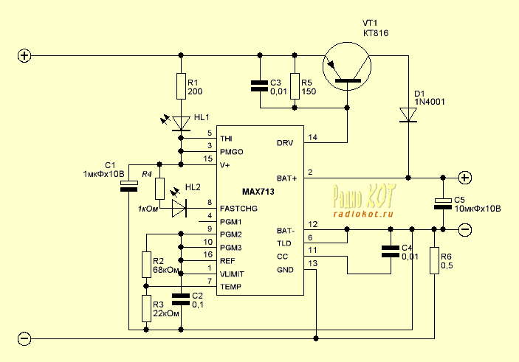

Вообще говоря, как мы помним еще со староглиняных времен, заряжать аккумуляторы рекомендовалось током 0,1С, где С - емкость аккумулятора. Однако, с тех пор утекло много пива и производители научились делать более совершенные аккумуляторы, позволяющие учинять над собой такое безобразие, как быстрый заряд (Fast Charge).
"It's okey", говорят они - вы можете заряжать наши аккумуляторы гораздо большим током - главное не превышать значение 4С, иначе может случиться big-bada-bum.
Разумеется, чем больший зарядный ток используется в процессе зарядки, тем меньше времени нужно на эту самую зарядку. Однако, все же, увлекаться сильно не стоит - ток током, а долговечность аккумулятора тоже не последнее дело. Поэтому, в MAX713 реализован не только быстрый, но и медленный заряд (Trickle Charge), который включается по достижении аккумулятором полного заряда большим зарядным током.
Схема, показанная выше позволяет заряжать два аккумулятора, ёмкостью по 1000мА/ч каждый, током С/2, то есть 500мА.
Имеется индикация включения питания - HL1 и индикация быстрого заряда - HL2.
Аккумуляторы включаются последовательно.
Входное напряжение должно быть равно 6 вольтам. Вы еще тут? А ну бегом за паяльником!
Что? Вам надо заряжать четыре аккумулятора сразу? И не 1000мА/ч, а 1200?
Ну ладно, тогда не бежим за паяльником, а слушаем дальше.
Как я уже говорил, эта микросхема позволяет заряжать до 16 аккумуляторов, током до 4С. Итак, что же от нас требуется, чтобы спроектировать зарядное устройство под наши конкретные цели?
- Определиться с зарядным током аккумуляторов. Неплохо было бы узнать, какой максимальный зарядный ток рекомендует производитель. Ну а если не узнали, тогда уж на свой страх и риск. Для начала, я бы не стал превышать С/2.
- Решить сколько аккумуляторов нужно заряжать одновременно. После этого, согласно Таблице 1 определить, куда припаивать выводы PGM0 и PGM1. Разумеется, чтобы не перепаивать каждый раз микросхему, нужно предусмотреть переключатель, если нужно заряжать разное количество аккумуляторов.
- Подобрать входное напряжение на зарядное устройство. Оно может быть рассчитано по формуле:
U=2+(1,9*N),
где N - количество аккумуляторов
Но это напряжение не может быть меньше 6 вольт.
То есть, если вы будете заряжать даже один аккумулятор - входное напряжение должно составлять 6 вольт.
- Определить мощность выходного транзистора, после чего по справочнику подобрать подходящий. Мощность определяется так:
P=(Uin - Ubatt)*Icharge,
где:
Uin - максимальное входное напряжение,
Ubatt - напряжение заряжаемых аккумуляторов - суммарное, разумеется,
Icharge - зарядный ток.
- Посчитать сопротивление R1. R1=(Vin-5)/5 - сопротивление получается в килоомах, чтобы получить Омы надо посчитанное значение умножить на 1000.
- Определить сопротивление R6. R6=0.25/Icharge Если Icharge подставляется в амперах, сопротивление мы получим в Омах, если а миллиамперах, то в килоомах. Не теряйтесь.
- Выбираем время заряда. Это нужно для того, чтобы в случае неисправного аккумулятора, зарядное устройство не гоняло его, бедолагу бесконечное число часов, а отключило по таймеру, даже если аккумулятор и не зарядился. Для выбора времени заряда пользуемся Таблицей 2. И прикручиваем ноги PGM2 и PGM3 согласно этой таблице. Разумеется, не забудьте учесть при этом зарядный ток, который был выбран, а то может случиться так, что устройство отключится раньше, чем зарядится аккумулятор.
Собственно говоря и все. Дальше будут таблицы.
Таблица 1. Задание количества заряжаемых аккумуляторов.
Количество аккумуляторов | Соединить PGM 1 с… | Соединить PGM 0 с…
1 | V + | V+
2 | Не подсоединять | V+
3 | REF | V+
4 | BATT- | V+
5 | V+ | Не подсоединять
6 | Не подсоединять | Не подсоединять
7 | REF | Не подсоединять
8 | BATT - | Не подсоединять
9 | V+ | REF
10 | Не подсоединять | REF
11 | REF | REF
12 | BATT- | REF
13 | V+ | BATT-
14 | Не подсоединять | BATT -
15 | REF | BATT-
16 | BATT- | BATT-
Таблица 2. Задание максимального времени заряда.
Время заряда (мин) | Выключение по падению напряжения | Соединить PGM 3 с… | Соединить PGM 2 с…
22 | Выключено | V + | Не подсоединять
22 | Включено | V + | REF
33 | Выключено | V + | V+
33 | Включено | V + | BATT-
45 | Выключено | Не подсоединять | Не подсоединять
45 | Включено | Не подсоединять | REF
66 | Выключено | Не подсоединять | V+
66 | Включено | Не подсоединять | BATT-
90 | Выключено | REF | Не подсоединять
90 | Включено | REF | REF
132 | Выключено | REF | V+
132 | Включено | REF | BATT-
180 | Выключено | BATT - | Не подсоединять
180 | Включено | BATT- | REF
264 | Выключено | BATT - | V+
264 | Включено | BATT - | BATT-

ЗАРЯДНЫЕ УСТРОЙСТВА ДЛЯ АВТОМОБИЛЬНЫХ АККУМУЛЯТОРОВ
Ещё одно зарядное устройство собрано по схеме ключевого стабилизатора тока с узлом контроля достигнутого напряжения на аккумуляторе для обеспечения его отключения по окончании зарядки. При указанных элементах обеспечивается ток зарядки до 3 А, но путём подбора шунта ток можно увеличить. Для выпрямителя можно использовать любые мощные диоды на ток 10А или диодный мост, например KBPC3506, MP3508 или подобные. Т.к. в схеме используется принцип определения конца зарядки по достижению заданного уровня напряжения на аккумуляторе, ток заряда не регулируется и остаётся стабильным в течение всего цикла во избежание перезаряда. Узел контроля напряжения собран на таймере NE555N, который блокирует работу ключевого стабилизатора при достижении напряжения 14,8 В на аккумуляторе. Установка необходимого порога производится подстроечным резистором.

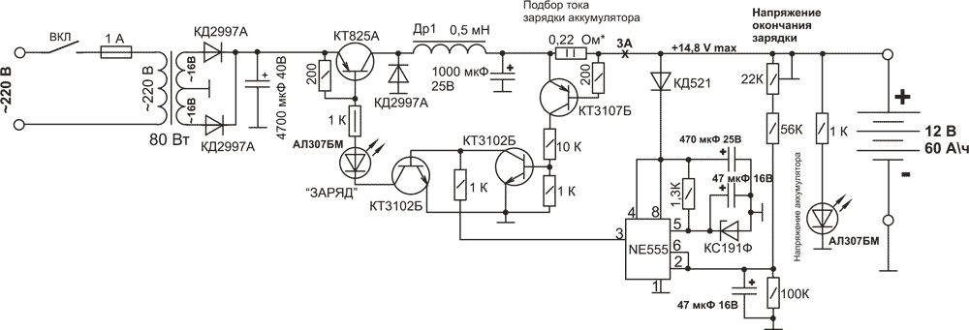
Ключевой транзистор и все силовые диоды через слюдяные прокладки необходимо установить на общий радиатор с площадью не менее 200 см2. Наиболее важным звеном в схеме является дроссель Др1. Так как в процессе работы происходит намагничивание магнитопровода постоянным током - из-за насыщения индуктивность его сильно зависит от протекающего тока. С целью уменьшения влияния подмагничивания на индуктивность, предпочтительней использовать альсиферовые магнитопроводы с малой магнитной проницаемостью, насыщение которых происходит при значительно больших магнитных полях, чем у ферритов. Если используется Ш- образный или П - образный магнитопровод, в местах сопряжения половинок необходимо установить текстолитовую прокладку толщиной около 1 мм. Можно использовать магнитопроводы от импульсных трансформаторов блоков питания телевизоров или строчных трансформаторов. Очень хорошо подходят броневые сердечники больших типоразмеров и стержневые сердечники с боковыми щёчками. С худшим результатом можно использовать кольцевые ферритовые или альсиферовые магнитопроводы диаметром не менее 40 мм. и толщиной 10 мм. - если кольцо удастся разрезать и соединить половинки с фиксированным зазором - это улучшит технические характеристики. Обмотку наматывают до полного заполнения окна магнитопровода проводом ПЭВ-2 1,5 мм или в два провода ПЭВ-2 1,0 мм . При исправных элементах схема начинает работать сразу и требует только подстройки.
Остальные схемы смотри далее:
1. Зарядные устройства для автомобильных аккумуляторов ( главная страница раздела зарядных устройств для автомобилей)
2. Зарядное устройство с автоматическим отключением от сети
3. Зарядное устройство с ключевым стабилизатором тока
4. Зарядное устройство с микросхемой TL494
5. Зарядное устройство с цифровой индикацией тока и напряжения.
6. Зарядное устройство с цифровой индикацией и повышенным выходным током до 20А
7. Зарядное устройство на тиристоре с улучшенными характеристиками и с использованием микросхемы TL494
8. Зарядное устройство на двух тиристорах и с использованием микросхемы TL494
9. Зарядное устройство для кислотно-свинцовых необслуживаемых аккумуляторов ёмкостью 4 ... 17А/час
10. Лабораторный блок питания 1,5 -30В, 0-5А + зарядное устройство на MOSFET транзисторе
11. Лабораторный блок питания + зарядное устройство с усилителем напряжения шунта
12. Лабораторный блок питания + зарядное устройство с узлом аварийной защиты
13. Зарядное устройство с периодическим контролем ЭДС аккумулятора ( главная страница раздела зарядных устройств)

Зарядное устройство - это очень просто
В настоящее время все более широкое применение в различных конструкциях в качестве элементов питания находят аккумуляторы НКГЦ-0,45, Д-0,26 и другие. Приведенное на рис. 5.11 бестрансформаторное зарядное устройство позволяет заряжать одновременно четыре аккумулятора Д-0,26 током 26 мА в течение 12...16 часов.
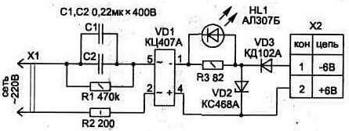
Рис.5.11
Избыточное напряжение сети 220 В гасится за счет реактивного сопротивления конденсаторов (Хс) на частоте 50 Гц, что позволяет уменьшить габариты зарядного устройства.
Используя эту электрическую схему и зная рекомендуемый для конкретного типа аккумуляторов ток заряда (1з), по приводимым ниже формулам можно определить емкость конденсаторов С1, С2 (суммарную С=С1+С2) и выбрать по справочнику тип стабилитрона VD2 так, чтобы напряжение его стабилизации превышало напряжение заряженных аккумуляторов примерно на 0,7 В.
Тип стабилитрона зависит только от количества одновременно заряжаемых аккумуляторов, так, например, для заряда трех элементов Д-0,26 или НКГЦ-0,45 необходимо применять стабилитрон VD2 типа КС456А. Пример расчета приведен для аккумуляторов Д-0,26 с зарядным током 26 мА.
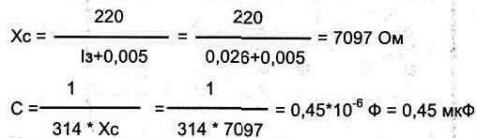
В зарядном устройстве применяются резисторы типа МЛТ или С2-23, конденсаторы С1 и С2 типа К73-17В на рабочее напряжение 400 В. Резистор R1 может иметь номинал 330...620 кОм (он обеспечивает разряд конденсаторов после отключения устройства).
Светодиод HL1 можно использовать любой, при этом подобрав резистор R3 так, чтобы он светился достаточно ярко. Диодная матрица VD1 заменяется четырьмя диодами КД102А.

Рис.5.12.
Топология печатной платы с расположением элементов показана на рис. 5.12. Плата односторонняя (без отверстий), и элементы устанавливаются со стороны печатных проводников.
При использовании элементов, указанных на схеме, зарядное устройство легко устанавливается в корпусе от блоков питания для карманных микрокалькуляторов (рис. 5.13) или же может размещаться внутри корпуса устройства, где установлены аккумуляторы.

Рис. 5.13. Корпус зарядного устройства
Индикация наличия напряжения в цепи заряда осуществляется светодиодом HL1, который размещается на видном месте корпуса. Диод VD3 позволяет предохранить разряд аккумуляторов через цепи зарядного устройства при отключении его от сети 220 В. При заряде аккумуляторов НКГЦ-0,45 током 45 мА резистор R3 необходимо уменьшить до величины, при которой светодиод светится полной яркостью.
Проверку зарядного устройства лучше проводить при подключении вместо аккумуляторов измерительных приборов и эквивалентной нагрузки (рис. 5.14), минимальная величина которой для четырех аккумуляторов определяется по закону Ома:
R = U/I = 4/0,026 =150 Ом, где
U - напряжение на разряженных аккумуляторах (у основной массы аккумуляторов эта величина составляет один вольт на элемент).
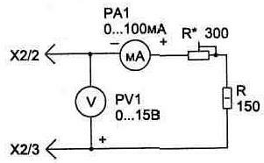
Рис. 5.14. Эквивалентная нагрузка для настройки зарядного устройства
При пользовании зарядным устройством необходимо следить за временем, так как приведенная схема хотя и снижает вероятность получения аккумулятором избыточного заряда (за счет ограничения напряжения стабилитроном), однако полностью такой возможности, при очень большом времени заряда, не исключает. А если у вас нет проблем с памятью, то это простое и малогабаритное устройство поможет сэкономить деньги.
Вторая схема бестрансформаторного зарядного устройства (рис. 5.15) предназначена для одновременного заряда двух аккумуляторов типа НКГЦ-0,45 (НКГЦ-0,5). -десь обеспечивается асимметричный режим заряда, что позволяет продлить срок службы аккумуляторов. -аряд производится током 40...45 мА в течение одной полуволны сетевого напряжения. В течение второй полуволны, когда соответствующий диод закрыт, элемент G1 (G2) разряжается через резистор R4 (R5) током 4,5 мА.
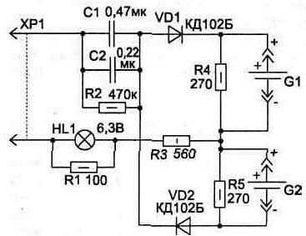
Рис. 5.15
-аряд аккумуляторов G1 и G2 происходит поочередно, так, например, в течение положительной полуволны заряжается G1 (G2 - разряжается). Такое построение схемы позволяет осуществлять процесс заряда аккумуляторов в независимости друг от друга, и любая неисправность одного из них не нарушит заряд другого.
Для индикации наличия сетевого напряжения в схеме используется миниатюрная лампа HL1 типа СМН6.3-20 или аналогичная. Аккумуляторы нельзя оставлять подключенными к схеме надолго без включения зарядного устойства в сеть, так как при этом происходит их разряд через резисторы R4, R5.
При правильной сборке устройства настройка не требуется.
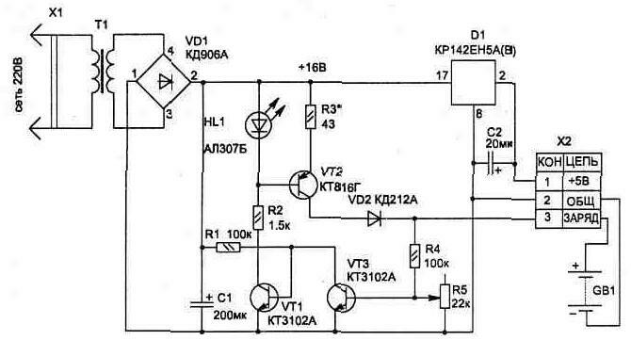
Рис. 5.16. Электрическая схема блока питания с автоматическим зарядным устройством
Схема, показанная на рис. 5.16, в отличие от вышеприведенных, исключает повреждение аккумуляторов иза получения ими избыточного заряда. Она автоматически отключает процесс заряда при повышении напряжения на элементах выше допустимой величины и состоит из стабилизатора тока на транзисторе VT2, усилителя VT1, детектора уровня напряжения на VT3 и стабилизатора напряжения D1.
Устройство может использоваться и как источник питания на ток до 100 мА при подключении нагрузки к контактам 1 и 2 штекера Х2.
Индикатором процессазаряда является свечение светодиода HL1, который при его окончании гаснет.
Настройку устройства начинаем со стабилизатора тока. Для этого временно замыкаем базу транзистора VT3 на общий провод, а вместо аккумуляторов подключаем эквивалентную нагрузку с миллиамперметром 0...100 мА. Контролируя прибором ток в нагрузке, подбором резистора R3 устанавливаем номинальный ток заряда для конкретного типа аккумуляторов.
Вторым этапом настройки является установка уровня ограничения выходного напряжения с помощью подстроечного резистора R5. Для этого, контролируя напряжение на нагрузке, увеличиваем сопротивление нагрузки до момента появления максимально допустимого напряжения (5,8 В для четырех аккумуляторов Д-0,26). Резистором R5 добиваемся отключения тока в нагрузке (погаснет светодиод).
При изготовлении устройства можно использовать корпус от источника питания БП2-3 или аналогичный (от него же удобно взять и трансформатор). Трансформатор подойдет любой малогабаритный с напряжением во вторичной обмотке 12...16 В.
Транзистор VT2 крепится к теплорассеивающей пластине. Конденсаторы С1 применяются типа К50-16-25В, С2-типа К50-16-16В. Для удобства настройки в качестве R5 желательно использовать многооборотный резистор типа СП5-2 или аналогичный, остальные резисторы подойдут любого типа.
От источника питания можно получить напряжения 6 или 9 В, если на место микросхемы D1 установить соответственно КР142ЕН5Б (Г) или КР142ЕН8А (Г).

Зарядное устройство из БП компьютера
Категория: Схемы » Зарядное устройство

В настоящее время имеется много устаревших системных блоков с исправными блоками питания. Эти блоки можно использовать для различных целей. Для этого потребуются незначительные переделки. Мной использован наиболее распространенный и имеющийся в продаже БП типа АТХ

1. Запуск
Для вывода из дежурного режима необходимо соединить вывод soft-on с общим проводом (на разьем уходит зеленым проводом). К этому выводу можно подсоединить внешнее управление, например, таймер.

2. Управление
Для управления выходным напряжением нужно снять перемычку, соединяющую шину +5В с входом обратной связи ШИМ регулятора ,подскажу - перемычка идет к микросхеме на которой есть цифра 494 (к ней могут бытьприписаны другие цифры и буквы). Подать на вход микросхемы (на место перемычки, на входе есть резистор - не удалять) напряжение с выхода регулятора напряжения (рис. 1) или тока (рис. 2) - кому как понравится.

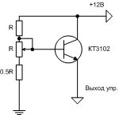
Рис.1.Схема модуля регулятора напряжения

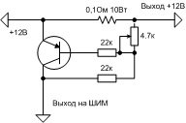
Рис.2.Схема модуля регулятора тока

В регуляторе напряжения R=1..30k,если R < 150 Ом эмитерный повторитель не требуется.
Особенность обеих схем – уменьшение напряжения при потере контакта движка переменного резистора. Можно установить обе схемы, соединив их выходы, тогда полученный блок питания можно использовать, и как источник напряжения с ограничением по току, и как источник тока с ограничением по напряжению.Схему сделать на плате и установить на переменном резисторе (можно припаять к его выводам). Нельзя использовать регулятор тока без ограничителя напряжения! Простейший ограничитель, в случае применения регулятора тока - стабилитрон на 10В включенный между шиной +12В и выходом на управление. При использовании только регнулятора напряжения может возникнуть ситуация, когда ШИМ-регулятор поведет себя неадекватно. Для исключения этого рекомендую предварительно устанавливать выходное напряжение немного больше чем напряжение на батарее. Проще всего это сделать снабдив ручку регулятора шкалой.

3. Защита от преполюсовки
Обычно предлагается использовать предохранитель, но это крайне ненадежно. Лучше использовать реле, которое включается от правильно соединенной батареи.

4. Защита от переходных процессов.
При включении БП происходит бросок напряжения. Это приводит к броску тока и срабатыванию токовой защиты БП. Приходится присоединять аккумулятор после запуска блока питания, что неудобно. Кроме того, при временном пропадании напряжения сети процесс повторится.
Для задержки включения лучше использовать вывод P.G.(на разьеме серый провод). На этом выводе появляется напряжение +5В после окончания переходных процессов.
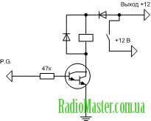
Рис.3.Схема задержки и защиты от переполюсовки

На рисунке 3 изображена схема защиты от переполюсовки с задержкой включения. Транзистор и диоды должны соответствовать току обмотки реле.
Я использовал реле противотуманных фар для «Самары». У него небольшие габариты и есть кронштейн для крепления. Кроме того между входом +12В и верхним (по схеме) выводом обмотки реле подключил кнопку для принудительного запуска реле без аккумулятора (на схеме не показана). Кнопка является, также, кркпежным элементом реле. Транзистор (КТ829) привинтил коллектором прямо к ножке реле, рассверлив предварительно отверстие в ножке.

5. Индикация
Амперметр можно подключить к токосъемному резистору регулятора тока, или изготовить отдельный шунт из фольгированного текстолита, закрепив его на контактах миллиамперметра (см.фото). Не подключайте силовые провода под винт измерительной головки (миллиамперметра), припаяйте их к шунту, иначе спалите головку при случайном ослабевании винтового контакта.
Вольтметр лучше сделать с растянутой шкалой (рис. 4)
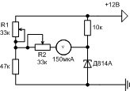
Рис.4.Схема вольтметра с растянутой шкалой

Резистором R1 устанавливаем 0 шкалы на нижнем пределе, а резистором R2 максимальное отклонение на верхнем.
Если у вас индикаторная головка с другим током отклонения нужно заменить левые по схеме резисторы.

6. Другие возможности
Приведенный выше регулятор напряжения изменяет выходное напряжение в пределах 10..15 В. С другими ограничительными резисторами можно менять напряжение в пределах 8..20 В, но для этого нужно заменить конденсаторы на шине 12 В на более высоковоль тные. На шине 5В напряжение будет менятся в пределах 3.3..9В. Есть в блоке питания и отрицательные напряжения, но слаботочные. Для создания двуполярного источника лучше использовать два БП.
На, представленных ниже, фотографиях представлен вариант зарядного устройства.
Внешний вид зарядного устройства:

Вид внутри зарядного устройства:

Ещё одно ЗУ на базе комп. БП
Внесу-ка и я свои пару шекелей. _http://kazus.ru/forums/showpost.php?p=137986&postcount=207 (начиная с поста № 207). Зарядник на базе деталей от компьютерного БП, с апробированой в 2-х экз. печаткой. Поскольку на "Казусе", как и здесь, нужно регистрироваться, чтобы увидеть рисунки, их сдублировал. А описание, дискуссия и пр. - не вижу смысла дублировать. Ну, и архив с теми же схемами и печаткой, но уже в формате sPlan60 и SprintLayout, чтобы можно было "подограть под себя".
Схема под три варианта узла токоограничения (два на дополнительном транзисторе, третий - на втором неиспользуемом ОУ ТЛ-ки).
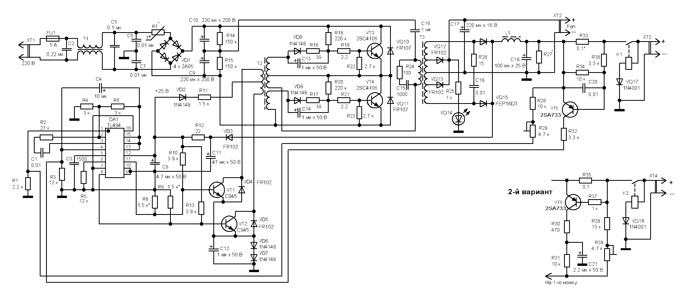

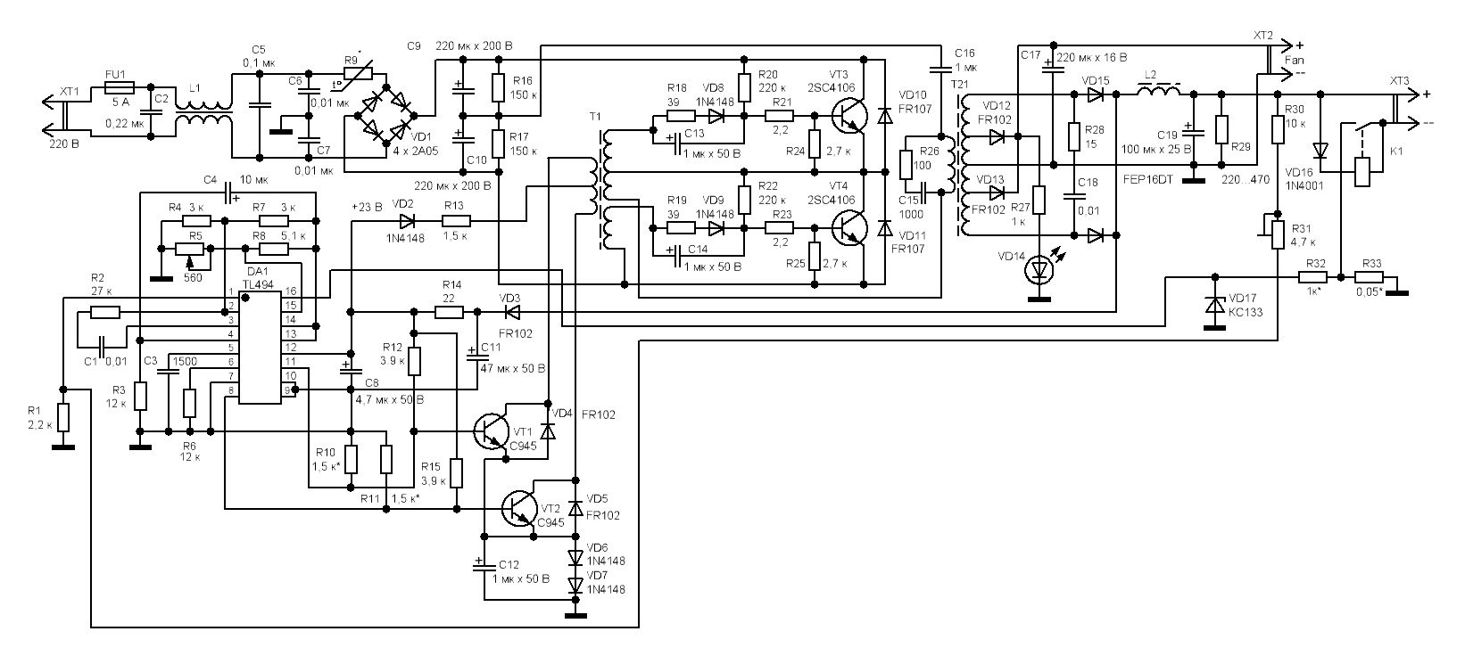

Низковольтное автоматическое зарядное устройство

http://www.electronicsdesign.ru/sxemaid-512.html
Известно большое количество автоматических зарядных устройств, но все они предназначены, как правило, для работы с 6…12 вольтовыми аккумуляторами. Предлагаемое устройство рассчитано для зарядки аккумуляторов напряжением 2,5 В, например, для малогабаритной фотовспышки.
Для упрощения конструкции зарядных устройств в настоящее время широко используются электронные аналоги стабилитронов – микросхема ТL431. Ее достоинством является стабильный порог срабатывания около 2,5 В. Однако для обеспечения гистерезиса всего устройства приходится не только усложнять схему, но подчас и повышать порог срабатывания устройства как минимум до 2,75 В. Если учесть, что при этом за счет особенностей схемы зарядного устройства, в частности, описанного в [1] (пример взят как наиболее оригинальное решение схемы зарядного устройства с использованием ТL431), то контролируемое напряжение аккумуляторов не может быть менее 3…3,2 В. Естественно, использовать такое устройство для автоматического подзаряда двух аккумуляторов общим напряжением 2,5 В невозможно.
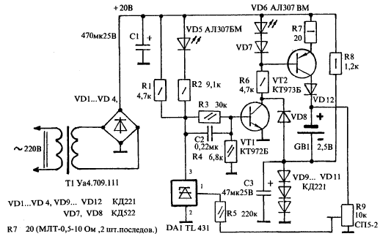
Рис.1. Низковольтное автоматическое зарядное устройство
Принципиальная схема предлагаемого зарядного устройства показана на ри- сунке. Трансформатор Т1 понижает сетевое напряжение. Применение бестрансформаторных схем нежелательно по условиям техники безопасности.
В авторском варианте использован малогабаритный типовой трансформатор Уа4.709.111. Напряжение, снимаемое во вторичной обмотки, выпрямляется мостовым выпрямителем на диодах VD1–VD4 и фильтруется конденсатором С1. Напряжение на конденсаторе составляет около 20 В. Можно использовать практически любой малогабаритный трансформатор с напряжением на вторичной обмотке 10…12 В, например, ТВЗ лампового радиоприемника или ТВК телевизора.
На транзисторах VТ1, VТ2 и диодах VD6, VD7 собран стабилизатор зарядного тока. Поскольку для фотовспышки использовались аккумуляторы емкостью 600 мАч, то зарядный ток был выбран около 60 мА. Если нужно задать меньший зарядный ток для аккумуляторов, то достаточно исключить из схемы диод VD7 или добавить в схему потенциометр для регулировки напряжения на базе VТ2.
Стабилизатор тока работает, когда транзистор VТ1 находится в проводящем состоянии. Для этого “аналог стабилитрона” DА1 должен находиться в выключенном состоянии, т.е. напряжение на управляющем входе DА1 должно быть менее 2,5 В. В проводящем состоянии находится не только транзистор VТ1, но и диод VD8. Оба они шунтируют цепочку диодов VD9–VD11.
К потенциометру R9 приложено суммарное напряжение аккумулятора GВ1 и цепочки диодов VD9–VD11. Практически на них происходит падение напряжения около 4 В. Когда на управляющем входе DА1 напряжение достигнет 2,5 В, выходной транзистор микросхемы перейдет в насыщенное состояние, напряжение на базе VT1 резко снизится, и транзисторы VТ1 и VТ2 перейдут в непроводящее состояние. Для запоминания этого состояния в схему введен диод VD8.
Когда VТ1 и VD8 перейдут в непроводящее состояние, напряжение на цепочке диодов VD9–VD11 несколько увеличится, скачком возрастет напряжение на управляющем входе микросхемы DА1, что еще более надежно закроет транзисторы VТ1 и VТ2.
Ток заряда аккумуляторов GВ1 снизится до 3…5 мА. Светодиод VD6 зеленого цвета свечения гаснет, а VD5 красного цвета свечения зажигается, индицируя окончание процесса зарядки аккумуляторов.
Столь незначительный ток подзаряда аккумуляторов компенсирует их саморазряд. Если по какой-либо причине произойдет более глубокий разряд аккумуляторов, не изъятых из зарядного устройства, то ток их подзаряда после окончания основного цикла заряда также возрастет, хотя светодиод VD5 по-прежнему индицирует окончание процесса зарядки аккумуляторов. Таким образом, аккумуляторы могут быть подключены к зарядному устройству неограниченно долго (например, зарядка закончилась вечером, а аккумуляторы изъяты из зарядного устройства, включенного в сеть, только утром).
В качестве подстроечного резистора R9 желательно использовать многооборотный СП5-2. Это облегчит настройку устройства. Диод VD12 предохраняет транзистор VТ2 от выхода из строя во время подачи обратного напряжения на коллектор транзистора от батареи GВ1. Конденсаторы С2, С3 ускоряют процесс перехода транзисторов VТ1 и VТ2 в закрытое состояние. Их емкость не критична и может отличаться в несколько раз. Номиналы других элементов схемы также могут отличаться более чем на 20%, что не повлияет на работоспособность всего устройства.
Настройка схемы крайне проста. Достаточно предварительно установить напряжение на входе микросхемы DA1 менее 2,5 В. Для этого движок потенциометра R9 приближают к нижнему по схеме выводу. Предварительно полностью заряженные аккумуляторы GB1 подключают к зарядному устройству. После включения зарядного устройства в сеть зажигается светодиод VD6 зеленого цвета свечения, сигнализируя о заряде аккумуляторов.
Увеличивая напряжение на входе микросхемы DA1 до 2,5 В путем медленного вращения движка потенциометра R9, добиваются погасания светодиода VD6 и зажигания светодиода VD5 красного цвета свечения. Практически на этом настройка устройства заканчивается.
Для проверки достаточно, не отключая от схемы аккумуляторы GB1, обесточить зарядное устройство на несколько секунд, затем вновь подключить его к сети. Светодиод зеленого цвета свечения должен зажечься (включается зарядка аккумуляторов) и через непродолжительное время погаснуть, затем должен вспыхнуть светодиод красного цвета свечения.
Целесообразно при эксплуатации сначала установить аккумуляторы в корпус зарядного устройства, а затем через 5…10 с включить устройство в сеть. При этом зажигается светодиод VD6, практически гаснет светодиод VD5, и начинается процесс заряда аккумуляторов. Погасание светодиода VD6 и зажигание светодиода VD5 свидетельствует об окончании зарядки аккумуляторов. Транзистор VТ1 монтируется без радиатора, а для VТ2 применен небольшой радиатор.
Литература
1. Нечаев И. Автоматическое зарядное устройство//Радио. – 2002. – №3. – С.30–31.

Зарядное устройство свинцовых аккумуляторов по методу Кабанова

http://radiokot.ru/circuit/power/charger/19/
Автор: Станков А. Д.
Опубликовано 21.06.2011.
Создано при помощи КотоРед.
Доброго дня, уважаемые радиолюбители и по совместительству – автолюбители.
Уж сколько теоретических изысканий, статей, разработок, изделий посвящено теме зарядных устройств (ЗУ) для свинцовых акуммуляторов (СА), что порой, даже опытному электронщику с базовыми знаниями физики и химии непросто разобраться в выборе ЗУ.
Мы не претендуем на «научность» этой статьи, а посему, для лучшей читабельности не будем апеллировать к первоисточникам, хотя цифры и факты из оных будут приведены ниже.
Известно, что 84% СА выходят из строя из-за сульфатации пластин, а так как стоимость СА почему-то всё время растёт, то весьма актуальной задачей становится продление срока службы СА, чему собственно и посвящается этот опус с презентацией Вам изделия, эффективно решающего эту задачу.
Итак, существует несколько научно обоснованных способов борьбы с сульфатацией пластин СА:
1. Заряд слабым током
почти полностью устраняет выделение газов в порах активной массы пластин и облегчает постепенный переход сульфата в губчатый свинец и двуокись свинца на пластинах. Серная кислота (СК) успевает диффундировать в окружающий пластины раствор СК.
Такой процесс «лечения» СА требует нескольких суток, но при «застарелой» сульфатации неэффективен.
2. Серия «лечебных» циклов заряд – разряд.
Величины и соотношения токов приводятся разные, но в большинстве источников Iз=0,1С, Iр=0,01С (С – ёмкость СА), а количество циклов колеблется от 7 до 10. Причём, сначала необходим полный разряд, потом полный заряд и т.д. Такое «лечение» позволяет восстанавливать СА, потерявшие 40…50% своей номинальной ёмкости, но чтобы восстановить свой старенький СА, автолюбитель должен взять отпуск минимум на неделю.
Здесь следует акцентировать Ваше внимание, что под этот способ многие разработчики пытаются подвести метод заряда в первую полуволну синусоидального напряжения частотой промышленной сети 50 герц током 0,1С и разряда во вторую полуволну током 0,01С. Метод очень прост в реализации и фразеологично очень похож на описанный выше, но не имеет научного подтверждения и, по крайней мере, весьма сомнителен.
3. Заряд с прерываниями
требует на 50% больше времени, чем способ 1, но более эффективен, т.к. позволяет устранять даже застарелую сульфатацию. К сожалению, неприемлем из-за длительности процесса.
4. Всевозможные комбинации способов
1, 2, 3, но ограниченные временными рамками дабы не пугать автолюбителей. Это уже попытки продвинутых разработчиков усовершенствовать очевидное и попытаться с этого получить дивиденды.
5. Способ Кабанова Б.Н.
заряд СА импульсным током большой величины. Наиболее эффективен даже при застарелой сульфатации.
Казалось бы, чего тут думать, давно бы все ЗУ сделали по способу Кабанова, но! При этом способе необходимо обеспечить ток в импульсе до 1С (Еще большие токи могут привести к преждевременному разрушению пластин СА) Например, для СА с С= 55А/ч необходимо обеспечить ток в импульсе до 50А, что требовало от ЗУ огромной мощности и соответствующих размеров. Для автолюбителя и этот вариант был неприемлем. Но, с развитием комплектующих элементов, в частности, ключей на базе полевых транзисторов (HEXFET®) стало возможным этот метод реализовать в весьма компактном устройстве.
На основании вышеизложенного нами было очерчено ТЗ для будущего ЗУ.
- ЗУ должно эффективно «лечить», или профилактически не допускать сульфатацию пластин СА;
- ЗУ не должно недозаряжать, или перезаряжать СА;
- ЗУ должно позволять плавно менять напряжение окончания заряда в пределах от 13,6 до 15,2В (Для температурной коррекции заряда СА);
- ЗУ должно зарядить СА с С=55А/ч менее, чем за сутки;
- ЗУ может быть подключено к СА столь угодно долго, не причиняя ему вреда после полного заряда;
- ЗУ должно быть лёгким, компактным, желательно в унифицированном корпусе;
- ЗУ должно быть легко повторяемым радиолюбителем средней квалификации и недорогим в изготовлении.
Схема разработанного нами ЗУ, представлена на Рис. 1
Напряжение ~20В с трансформатора Тr1 выпрямляется мостом VD1 и сглаженное конденсатором С1, поступает для питания схемы = 28В.
http://radiokot.ru/circuit/power/charger/19/01.gif
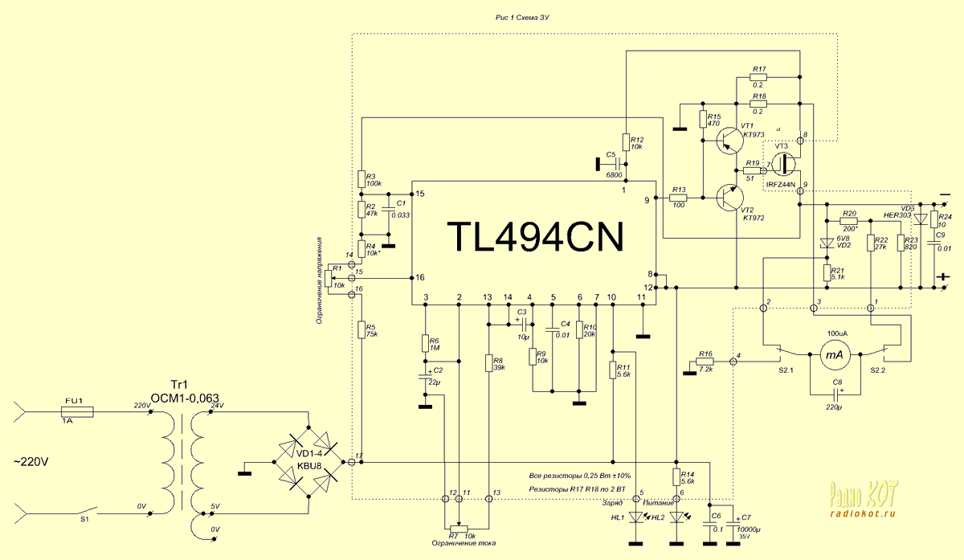
ШИМ, собранный на м/с TL494, вырабатывает короткие импульсы с частотой порядка 3 кГц (f выбрана с учётом уменьшения динамических потерь в силовом ключе). С выхода 9 м/с импульсы поступают через «ключи раскачки» VT1, VT2 на силовой ключ VT3, подающий импульсы тока порядка 20А на заряжаемый СА. Причём, пауза между очередными импульсами составляет более 90% от общего периода, что более чем достаточно для успешной диффузии серной кислоты в окружающий пластины раствор СК. Напомним, эффективный ток заряда достаточно мал.
Стабильность тока заряда поддерживается с помощью ОС на измерительных резисторах R17, R18 и резисторе R12.
С помощью резистора R1 выбирается напряжение окончания заряда в зависимости от температуры СА (от 13,6 до 15,2В).
Миллиамперметр с помощью переключателя SA2 измеряет эффективный ток заряда, или напряжение на зажимах СА.
Эффективный ток заряда регулируется от 0 до 1,7А, что позволяет заряжать СА разной ёмкости. Например, СА 55А/ч мы заряжаем эффективным током 1,4А/ч.
Шкала миллиамперметра по напряжению проградуирована в пределах 0мА – 10В…..100мА – 15В. Такая узкая градуировка достигнута с помощью мостовой схемы измерения на элементах R20, R21, R22, R23, VD2.
Обвязка м/с TL494 типовая и в объяснениях не нуждается.
Цепочка VD3, R24, C9 гасит обратный выброс с индуктивности подводящих проводов к СА.
Все установленные пассивные элементы с точностью ±10%.
При правильной сборке и указанных элементах схема не требует наладки.
При максимальном эффективном токе 1,7А температура трансформатора и радиатора не превышают 45ºС при внешней температуре не более 25ºС.
Выбор напряжения окончания заряда необходимо производить из графика зависимости напряжения окончания заряда от температуры СА, представленного на Рис.2
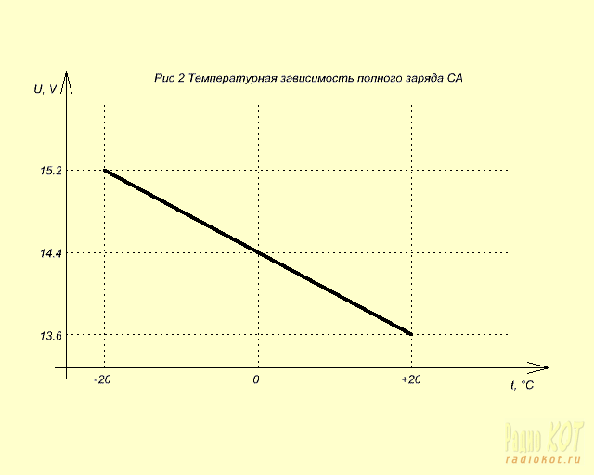
Конструкция ЗУ на фото. Радиатор применён из этого же сгоревшего БП, на нём установлен силовой ключ V3 на изолирующей прокладке и диодный мост VD1. Конденсатор С7 у нас состоит из 3х С=3300мкф*35В
Печатная плата представлена на Рис. 3 и Рис.4

Ключи раскачки могут быть заменены на КТ645 и КТ646.

Обязательно! Перед подключением кабеля СА к разъёму ЗУ, подключить «крокодилы» к клеммам СА:
- если нет звуковой сирены, подключить к разъёму ЗУ;
- если слышна сирена, поменяйте местами полюса и подключайте к разъёму ЗУ.
Схема кабеля от СА до ЗУ представлена на Рис.5

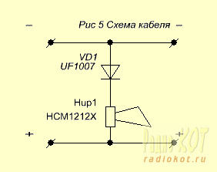
Технические характеристики ЗУ:
Напряжение питающей сети от 150 до 240В;
Потребляемая мощность не более 60Вт;
Импульсный ток заряда СА – 20А;
Эффективный ток заряда – 0…1,7А;
Напряжение прекращения заряда – 13,6…15,2В;
Диапазон рабочих температур от -20ºС до +40ºС;
Габаритные размеры 145: 150:85;
Вес 1,95Кг.

Эффективное мощное зарядно-десульфатирующее устройство для батарей 10-100 А/ч
http://www.radiokot.ru/circuit/power/charger/30/
Автор: Владислав
Опубликовано 31.01.2012.
Создано при помощи КотоРед.
Про зарядные устройста и устройства для десульфатации аккумуляторов написано уже столько, что даже опытные радиолюбители теряются в многообразии схемных решений. В итоге, радиолюбитель-автолюбитель собирает/покупает первое попавшееся подходящее по мощности зарядное устройство и пользуется им, не подозревая, что аккумулятор на авто прослужит всего 2-3 года, вместо 5 (это не предел), а затем приходит в полную негодность.
Давно известно и научно доказано (есть патенты на этот счет), что зарядка АКБ импульсным током значительно эффективнее, чем постоянным. В случае использования ассиметричного тока (тоже есть патент) эффективность процесса еще более возрастает, что позволяет использовать такое зарядное устройство в качестве «реаниматора» старых батарей, значительно продляя их срок службы.
Причин собрать подобное устройство было две. Первая – отстуствие подобных приборов в продаже, вторая – желание освоить данную технологию. Был проведен анализ различных схем их разных источников (старые журналы «Радио», «За рулем», Интернет) в результате которого, выяснилось, что устройств, удовлетворяющих заданным требованиям и доступных среднему протребителю не существует.
Устройство должно обеспечивать:
1. | Зарядку любых 3-6-12 вольтовых кислотных стартерных или тяговых АКБ емкостью до 100 А/ч импульсным током, со средним значением от 1 до 10А с плавной регулировкой в заданном пределе.
2. | Формирование разрядного тока с соотношением токов заряда/разряда 1:10 с возможностью ступенчатой регулировки – подбором нагрузочного резистора.
3. | Стабилизацию зарядного тока в течение всего процесса заряда с отклонением не хуже 10% от заданного, зарядный ток не должен зависеть от уровня заряда батареи, напряжения питающей сети, температуры. Устройство должно иметь защиту от перегрузки, короткого замыкания нагрузки и переполюсовки.
4. | КПД устройства должен быть не хуже 70%, устройство должно иметь небольшую массу и невысокую стоимость. Должна быть достигнута хорошая повторяемость схемы, упрощена отладка. Схема не должна содержать дорогостоящих компонентов.
5. | Возможность апгрейда схемы с целью повышения тока заряда путем замены только силовых элементов – трансформатора, тиристора, диодного моста, измерительного шунта без доработки маломощной управляющей электроники.
В итоге, все эти пожелания были достигнуты! Устройство собрано по схеме тиристорного широтно-импульсного регулятора мощности (ШИМ) в цепи первичной обмотки сетевого трансформатора с обратной связью по датчику тока в цепи заряда. Благодаря использованию в схеме ОУ достигнута высокая стабилизация тока заряда, не зависящая от степени заряда батареи, напряжения питания, температуры. Для формирования импульсов разрядного тока используется «мертвое время» – момент прохода сетевого напряжения через «0» до открытия силового тиристора.Данное схемное решение – скорее не новое, а «хорошо забытое старое». Проверенное временем!
Перелопатив гору материала по эксплуатации свинцовых аккумуляторных батарей, были сделаны следующие простые выводы, которые не должны вызывать сомнения, относительно их правильности:
1. Зарядный ток должен составлять 1/10 от емкости батареи, допускается его отклонение в обе стороны на 20% без вреда для батареи.
2. Время заряда, при этом, должно быть примерно 10-12 ч, в зависимости от состояния батареи. Допускается значительное увеличение времени заряда с целью доведения плотности электролита до нормы.
3. Со временем, батарея теряет свою емкость по причине сульфатации электродов. В среднем, батарея работает 2-3 года, дальше ее емкость существенно падает (без принятия специальных мер).
4. Зарядка постоянным током не способна устранить сульфатацию электродов. Батарея будет заряжена настолько, насколько сохранена ее химическая емкость (состояние пластин) с учетом «возраста» и условий эксплуатации.
5. При зарядке постоянным током обильно выделяется газ и тепло, особенно ближе к окончанию заряда, т.е. энергия зарядного устройства бесполезно тратится на эти процессы.
6. Заряд батареи на автомобиле от штатного генератора постоянным напряжением 13.8 – 14.5 В вообще неспособен полностью зарядить батарею, она фактически, постоянно «недозаряжена», особенно зимой. В такой батарее значительно быстрее происходит разрушение электродов, образование сульфатов и пр. вредные процессы, снижающие ее срок службы. Как минимум, 1 раз в 3 месяца батарею надо ставить на «профилактику» для полной зарядки и доведения уровня и плотности электролита до нормы.
7. Зарядка импульсным током с крутыми фронтами способствует десульфатации батареи. Посторонние химические образования на электродах под действием импульсов тока разрушаются, пластины «восстанавливаются». Если чередовать зарядные/разрядные импульсы с соотношением тока заряда/разряда 1:10 процесс десульфатации форсируется.
8. При зарядке импульсным током выделяется значительно меньше газа и тепла, меньше выкипает воды из электролита. В целях ускорения процесса заряда, зарядный ток, при этом, может быть значительно увеличен, вплоть до ½ емкости батареи, особенно в начале заряда.
9. Батарею можно считать полностью заряженной, когда плотность электролита составит во всех банках составит не менее 1.28 – 1.30 и не растет в течении 3х последних часов заряда. Таким образом, невозможно точно определить фактический уровень заряда лишь по напряжению на клеммах батареи.
10. И, наконец, батареи нельзя заряжать дома! Это очень вредно для здоровья людей и животных! Эти работы следует выполнять только в гараже или на открытом воздухе.
Распостранение импульсной схемотехники в блоках питания и зарядных устройствах (в радиолюбительских условиях – доработка блоков питания АТ и АТХ) не позволяет на их базе создать эффективное зарядно-восстановительное устройство. В подобных устройствах невозможно получить на выходе пульсирующий ток частотой 50-100 Гц, по той простой причине, что сетевое напряжение там сразу выпрямляется. Преобразователь работает на частоте около 100 кГц, пульсации на которой будут совершенно бесполезны для аккумулятора (а скорее – вредны). Попытка модулировать от внешнего генератора схему управления импульсного преобразователя приводит к выходу из строя ключевых транзисторов преобразователя, поскольку в таких схемах уже существует обратная связь для обеспечения стабилизации выходного напряжения или тока. При попытке подачи модулирующего сигнала частотой 25-50 Гц, схема управления не успевает стабилизироваться, блок питания работает на импульсах то максимальной ширины, то самой узкой, что рано или поздно приводит к пробою мощных транзисторов. Также, при этом, невозможно установить выходное напряжение и ток. При снижении частоты модуляции до нескольких Герц, значительно ухудшается эффективность десульфатации. Блок питания, при таком управлении, постоянно «свистит», схема постоянно находится в переходном состоянии, что рано или поздно выводит ее из строя.
Другой вариант создания пульсирующего зарядного тока в импульсных высокочастотных преобразователях – установка мощного ключа на выходе блока питания. Данный вариант жизнеспособен, однако следует учитывать, что при зарядном токе 10A потребуется серьезный транзистор с хорошиим радиатором. Еще следует учитывать, что перед транзистором должен стоять конденсатор очень большой емкости, который будет «сглаживать» пульсации от такой коммутации нарузки. Без конденсатора получится то, о чем написано абзацем выше.
На основании этого, можно сделать простой вывод – серийные импульсные блоки питания АТ и АТХ для создания мощных зарядных токов не пригодны, как минимум, без серьезной доработки их схемотехники.
Еще один, не менее распостраненный у радиолюбителей вариант зарядных устройств – различные схемы параметрических стабилизаторов тока с мощным транзистором на выходе. В таких схемах легко получить импульсный зарядный ток, однако такие стабилизаторы имеют крайне низкий КПД по причине значительного выделения тепла выходным мощным транзистором, на котором рассеивается «лишняя» мощность. По такой схеме реально собрать аппарат с током заряда 3А, при токе заряда уже 5А потребуется огромный радиатор (на весь корпус устройства), а получить 10А почти нереально. Следует отметить, что зарядное устройство должно работать много часов непрерывно, что означает, что потребуется как минимум, 2х-кратный запас по мощности для всех его силовых элементов для исключения их перегрева и выхода из строя.
Наконец, рассмотрим «правильные» схемные решения для зарядных устройств, которые применяются в промышленности по причине эффективности и высокого КПД. В таких устройствах для управления зарядным током используется мощный тиристор, включенный в разрыв зарядной цепи батареи. Управляя временем подачи импульса, тиристор открывается в определенный момент, что обеспечивает на выходе мощный импульс тока, равный по длительности от момента открытия тиристора до прохода сетевого напряжения (синусоиды) через «0». Нетрудно догадаться, что на выходе такого устройства будут присутствовать мощные импульсы зарядного того, а сила зарядного тока будет определяться только их длительностью. Включив параллельно аккумулятору нагрузку (например, небольшую лампу на 12V) получится зарядное устройство с ассиметричным током. Поскольку тиристор стоит после понижающего трансформатора, непосредственно перед нагрузкой – легко построить стабилизатор, позволяющий поддерживать зарадный ток на одном уровне в процессе заряда.
Однако, такая схема имеет один серьезный недостаток: падение напряжения на тиристоре достигает 2V, для снижения потерь (выделения тепла) при токах заряда более 10A потребуется параллельно соединять несколько тиристоров, потребуется городить мощную и сложную схему для их управления (в таких схемах тиристоры обычно управляются импульсами постоянного тока), а так-же, опять-же, использовать большой радиатор для охлаждения тиристоров…
Наконец, было найдено вот такое решение. Привожу схему в «первозданном» виде, в каком она была обнаружена в сети.
Основная схема двумя экранами ниже, эта - лишь прототип.

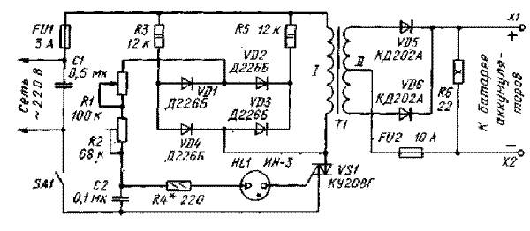
Схема взята из древнего журнала «Радио» за 1988г и вполне работоспособна. Здесь семистор КУ208Г стоит в цепи первичной обмотки трансформатора и предельно упрощена низковольтная цепь. Семистор делает ровно то-же самое, что и тиристор, о чем писалось выше – за счет установки момента включения формируется импульс тока цепи первичной обмотки. Регулировка силы тока в первичной обмотке трансформатора позволяет регулировать ток в цепи нагрузки. В этом случае, низковольтная цепь, предельно упрощена, что снижает в ней потери и значительно повышает КПД всего устройства!
К сожалению, в данной схеме невозможно обеспечить стабилизацию зарядяного тока т.к. сигнал с датчика тока – аналоговый и сам датчик тока (шунт) должен размещаться в зарядной цепи, т.е. в цепи вторичной обмотки силового трансформатора. Передать сигнал с такого датчика в цепь регулирования тока, т.е. в цепь первичной обмотки трансформатора простыми средствами не представляется возможным. По этой причине, невозможно также, стабилизировать и выходное напряжение зарядного устройства, что необходимо для заряда слабовольных батарей.
Далее приводится общий вид и полная схема зарядного устройства, лишенная этих недостатков. В схеме используются «нестандартные» инженерные решения, что делает ее более интересной и привлекательной для повторения. Характерно, но в процессе отладки устройства не возникло никаких проблем – фактически, потребовалось только «вогнать» зарядный ток в нужные значения и настроить узел защаты от перегрузок и короткого замыкания выхода. Как отмечалось выше, схема не содержит дорогостоящих деталей – большинство компонентов можно добыть из неисправных блоков питания АТ и АТХ. Схема может быть несколько упрощена: может быть удалена автоматика защита от перегрузок, удалены измерительные приборы в зарядной цепи. При этом качество работы схемы устройства не ухудшится. Также, если планируется заряжать только аккумуляторы на 12V, канал контроля выходного напряжения может не использоваться. Для увеличения мощности устройства потребуется установить только более мощный силовой трансформатор, выпрямительный мост и подобрать измерительный шунт. Все детали в первичной цепи легко могут выдержать мощность до 1 кВт, что вполне достаточно для любого зарядного устройства…
Общий вид зарядного устройства:
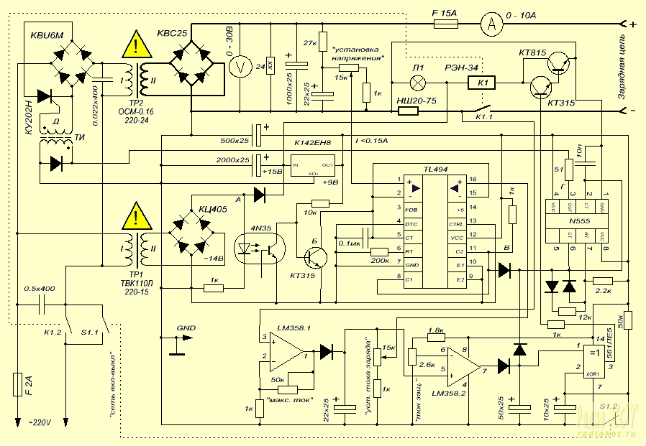
Принципиальная электрическая схема:

Описание работы схемы
В момент включения питания (нажатие кнопки S1) сетевое напряжение подается на трансформатор ТР2, выпрямляется диодным мостом и подается на все узлы маломощной электроники. Микросхема К561ЛЕ5 содержит четыре логических элемента «Исключающее или (XOR)», из которых используется только один. Согласно таблице истинности для данной логики, на выходе элемента в этот момент присутствует лог. 1. Высокий логический уровень выхода элемента, через ограничительный резистор, подается на базу составного транзистора КТ315 – КТ815, что приводит к открыванию обоих транзисторов и срабатыванию реле К1. Данное реле, своими контактами шунтирует кнопку S1.1 и замыкает зарядную цепь. При отпускании кнопки S1 (через 0.5 – 1 сек после нажатия) устройство остается включенным в сеть т.к. контакты реле K1 остаются замкнутыми. Лампа Л1 показывает подключение устройства к сети. В этом состоянии, если хотя-бы на одном из входов элемента микросхемы К561ЛЕ5 появится лог. 1 , на выходе микросхемы немедленно появится 0, транзисторы ключа управления реле закроются, контакты реле размокнутся и устройство отключится от сети. Это свойство данного типа логики используется для токовой защиты устройства и принудительного отключения. Действительно, если повторно нажать и удерживать кнопку S1, конденсатор на выводе 2 микросхемы К561ЛА7 начнет постепенно заряжаться и рано или поздно (в течение примерно 2 сек) на входе 2 установится лог.1 и устройство отключится. Ровно тоже произойдет при появлении лог. 1 на входе 1 вышеназванной микросхемы, т.е. при превышении порога срабатывания токовой защиты. Такая простейшая автоматика защитит схему от различных внештатных ситуаций – короткое замыкание выхода, отключение сети. В случае применения датчика температуры, таймера и т.д. возможно отключение устройства по сигналам с этих датчиков.
Основным узлом схемы является ШИМ контроллер TL494. Данная «почтенная» микросхема имеет весьма развитые цепи управления и контроля, что позволяет ее использовать нестандартным образом – в качестве фазового регулятора, с сохранением всех функциональных возможностей! Задающий генератор микросхемы, в этом случае, вместо 80 – 100 кГц как в импульсных блоках питания АТ, работает на удвоенной частоте питающей сети. При этом по выводу CT генератор получает сигнал синхронизации (лог. 0) по проходу синусоиды сетевого напряжения через 0. Рассмотрим подробнее, как работает синхронизатор. Известно, что частота пульсаций двухполупериодного выпрямителя составляет 2f, где f частота сети. Таким образом, после выпрямления мостом, сигнал принимает следующий вид:
Нас интересуют только спады напряжения – нижние участки сигнала. Именно они соответствуют проходу сетевого напряжения через «0». Для исключения влияния сглаживающего конденсатора емкостью 2000 мкф, он «отвязан» от выпрямительного моста диодом. Пульсации сетевого напряжения, через ограничительный резистор 1 кОм подаются на светодиод оптрона 4N35. На выходе оптрона, в этом случае появляются импульсы, близкие к прямоугольным по форме, и совпадающие по времени с входным сигналом. Транзистор КТ 315 в цепи выхода оптрона включен так, что при спаде импульсов с оптрона (т.е. при проходе синусоды через 0) открывается и шунтирует вывод CT микросхемы. При этом сигнал на коллекторе этого транзистора имеет следующий вид:
Нижние горизонтальные участки сигнала – проход синусоиды питающего напряжения через 0. Наклонные – рабочая область ШИМ сигнала т.е. сигнал на выходе TL494 может быть шириной, не больше, чем ширина этого наклонного импульса т.е. не больше ширины половины периода сетевого напряжения. Характерно, но время начала импульса при его регулировании будет с самого верха, что позволит таким импульсам «рубить» синусоиду тиристором и осуществлять, в итоге, фазовое регулирование мощности.
Еще один интересный момент – способ включения усилителей ошибки для обеспечения их совместной работы в линейном режиме. Сами по себе, усилители ошибки TL494 (при стандартном включении) работают как компараторы, а не дифференциальные усилители. Для импульсного блока питания, работающего на частоте несколько сотен кГц это нормально, а в нашем случае – совершенно недопустимо. В импульсных блоках питания стабилизация обратной связи в схеме достигается за счет конденсаторов на выходе БП, при этом, только один ОУ TL494 может работать в линейном режиме (канал напряжения или тока), а второй – только как компаратор (токовоя защита или превышение напряжения сверх нормы). В нашем случае оба канала ОУ работают линейно т.к. на оба их инвертирующих (опорных) входа подается опорное пилообразное напряжение, как на входе синхронизации генератора! При этом, линейное изменение напряжения на неинвертирующих (измерительных) входах усилителей будет приводить в линейному, опять-же, изменению длительности выходного импульса ШИМ контроллера! При этом, стабильность будет определяться только стабильностью источника опорного напряжения (ИОН), встроенного в TL494. Таким образом, чем больше значение постоянного напряжения на неинвертирующих входах ОУ, тем уже импульс на выходе, что позволяет охватить всю схему отрицательной обратной связью для стабилизации напряжения и тока. Такое включение микросхемы TL494 позволяет организовать два симметричных канала управления выходным напряжением и током при минимуме навесных элементов. Внутренняя логика TL494 построена так, что она не различает приорита между каналами управления: в каком канале будет выше – тот и перехватывает управление ШИМ контроллером на себя, что соответствует условиям поставленной задачи.
Другие выводы TL494 включены стандартно, корпус на выводе 13 переключает микросхему из парафазного в синфазный режим, т.е. оба выходных ключа работают совместно. При этом, открытые ключи означают наличие сигнала на выходе ШИМ контроллера, а закрытые – отсутствие. Следующая сигналограмма демонстрирует выходной сигнал. Ширина импульса определяется длительностью спадающего импульса, т.е. сигнал на выходе контроллера – инверсный.
Следующий узел – микросхема NE555 с помощью которой осуществляется управление тиристором. Несколько слов об этой, не менее, (а скорее – более) «почтенной» микросхеме. Разработанная аж в 1970 году микросхема до сих пор весьма привлекательна для многих приложений. В этой схеме она выполняет следующие функции:
1. Генерацию прямоугольных импульсов частотой около 10 кГц с циклом соотношения времени 20-80 %.
2. Манипуляцию генератором по внешнему сигналу управления.
3. Усиление сигнала по мощности до 0.5 вт.
Обвязка микросхемы заставляет последнюю генерировать нужные импульсы, а подача лог. 1 на выводы 2 и 6 переводит выход в лог. 0 и прекращает генерацию выходных сигналов. Сигналграмма 3 показывает то, что подается на управление этой микросхемой. При этом, на выходе микросхемы присутствует следующий сигнал (в увеличенном масштабе по оси X):
Видно, как мелко «нарезан» верхний уровень сигнала импульсами частотой 10 кГц. Зечем такое? Дело вот в чем. Тиристор, находящийся в цепи первичной обмотки силового трансформатора находится под высоким напряжением и гальваническая связь с ним невозможна. Мы ведь не хотим получить электротравму при работе с устройством? Остается 2 способа связи: индуктивный и емкостной. Последний прост, но для управления тиристором не подходит по причине крайней ненадежности. Через емкость мы сможем передать всего один импульс за цикл, а дальше емкость зарядится, и перестанет пропускать постоянный ток. А если тиристор не откроется? Такое бывает. Другой недостаток – высокая чувствительность к импульсным помехам. К тому-же, разделительный конденсатор надо как-то разряжать во время отсутствия сигнала, опять проблема. В общем, способ не наш! Другое дело – индуктивный способ связи с помощью разделительного трансформатора. Когда-то во времена дефицитов, кольца и др. ферриты было не достать, теперь раскурочив старый блок питания можно извлечь оттуда груду разных колец. Идеально подходит сетевой фильтр от блока питания АТ, там 2 обмотки по 25 витков. Вот и готовый трансформатор!
Микросхема Ne555, накачивает первичную обмотку мощными импульсами, частотой 10 кГц, которые практически без потерь передаются в тиристор и открывают его. Гальваническая развязка от маломощной электроники, защищенность от импульсных помех, надежность работы, низкое потребление тока. И всего-то пяток деталей… Это наш путь ;)
Следующий узел (микросхема) LM358, содержащая в корпусе 2 ОУ. Из даташита следует, что данная микросхема предназначена для звукотехники и узлов автоматики. Пусть будет так, но сдесь она используется как усилитель постоянного тока в качестве усилителя напряжения шунта и компаратора схемы защиты от короткого замыкания и переполюсовки нагрузки. Микросхема хороша тем, что правильно работает при однополярном питании и имеет высокую стабильность.
Первый ОУ LM 358 включен как УПТ и усиливает падения напряжение на шунте (около 50 мВ) до операционного уровня в несколько вольт. Подстрочный резистор 50к регулирует усиление схемы на максимальном токе для исключения ограничений со стороны ОУ. Диод и конденсатор на выходе является простейшим ФНЧ для перевода импульсного напряжения, снятого с шунта в постоянный ток для подачи последнего через делитель на измерительный вход TL494 и компаратор защиты от перегрузок.
Второй ОУ является обычным компаратором. При превышении на входе 5 напряжения выше, чем на входе 6, на выходе появляется напряжение, близкое к напряжению питания, а во всех остальных случаях – ноль. Это напряжение, через диод, очень быстро заряжает конденсатор, но разряжаться конденсатор будет долго – 1-2 сек, что вполне достаточно, чтобы заблокировать схему и отключить питание всего устройства.
Сигнал блокировки схемы подается на теже выводы мекросхемы Ne555, что и сигнал от ШИМ контроллера, через диод. Высокий лог. уровень на выводах 2 и 6 заставляет микросхему прекратить генерацию импульсов, тиристор закрывается и на выходе устройства пропадает напряжение.
Канал регулировки напряжения (вывод 1 TL 494) необходим в случае заряда слабовольтных батарей (3 – 6 V) или заряда 1 банки батареи (если есть такая возможность). Действительно, не имеет смысла подавать напряжение, большее в несколько раз напряжения заряжаемой батареи. Однако следует заметить, что без использования этого канала, канал ограничения тока вполне справится со своей задачей и не позволит «вкачать» в батарею больше тока, чем нужно. Фактически, канал управления напряжением сделал больше «для красоты», лишь как полезная опция, без него можно легко обойтись, посадив вывод 1 TL 494 на корпус.
Несколько слов о зарядной цепи (на схеме она выделена жирным маркером). Тут все предельно просто. К вторичной обмотке силового трансформатора подключен мощный диодный мост. Параллельно ему – проволочный резистор на 24 Ом для создания импульсов асимитричного тока. Когда тиристор закрыт, ток идет от батареи через этот резистор, создавая небольшой разрядный ток. Конденсатор на 1000 Мкф необходим для правильной работы вольтметра в цепи заряда при отсутствии полезной нагрузки – заряжаемого аккумулятора. Без конденсатора на узких импульсах вольтмотр будет показывать неправильно. Цепочка резисторов на 27 Ком, 15 Ком и 1 Ком, а также конденсатор является интегрирующей для подачи сигнала напряжения на измерительный вывод TL 494. Как отмечалось выше, ее может не быть.
Высоковольтная часть устройства не содержит ничего необычного, это классический тиристорный фазовый регулятор мощности, используемый в диммерах и пр. подобных устройствах. Однако, в нашем случае, нагрузка регулятора носит реактивный характер (особенно на холостом ходу и слабом токе заряда). Следует помнить об ЭДС самоиндукции обмотки трансформатора, которая может паразитно влиять на каскад регулирования. Для снижения влияния этой ЭДС первичную обмотку трансформатора следует зашунтировать небольшим конденсатором 0.022 мкф, который будет гасить выбросы напряжения в момент открытия тиристора, особенно в начале кривой регулирования. Конденсатор на 0.5 мкф устраняет помехи радиоприему, которые могут возникать при работе подобных фазовых регуляторов. Импульсный трансформатор должен иметь достойную изоляцию между обмотками для снижения риска поражения током!
Несколько слов об измерении импульсных токов и стабильности устройства. Дело в том, что данное устройство выдает на выходе пульсирующий ток, причем, в зависимости от величины зарядного тока меняется не только ширина, но и амплитуда этих импульсов. С приемлимой точностью такие токи можно измерить обычными магнитоэлектрическими приборами (рамка с током в магнитном поле), однако при применении электронных измерительных приборов (на основе микроконтроллеров из наборов «Мастер-Кит» и т.п.) возможна очень значительная погрешность измерения без приянятия специальных мер. Аналогично, цепи стабилизации тока и напряжения используют простейшие ФНЧ (резистор, конденсатор) и вносят значительные погрешности измерения импульсного сигнала. Детали в схеме подбраны так, чтобы обеспечить соответсвие фактического (стабилизированного) зарядного тока показаниям стрелочного амперметра в интервале 1 – 10А. Однако, при попытке питания от данной схемы других активных нагрузок (не аккумуляторов) возникнет несоответствие между стабилизируемым и измеряемым током (и напряжением тоже), причем, чем выше сопротивление нагрузки, тем выше погрешность измерений и стабилизации. Выход из положения заключается в применении специализированных микросхем RMS – DC конвертеров, которые «расчитывают» точное значение ЭДС импульсного сигнала и выдают постоянное напряжение, эквивалентное измеряемому сигналу. При применении таких микросхем в каналах измерения тока и напряжения, зарядное устройство может быть использовано как лабораторный блок питания. Однако такие доработки несколько усложнят схему. В данном случае, это не нужно т.к. со своей основной задачей – зарядкой аккумуляторов – устройство справляется и без этого.В дополнение приводится несколько сигналограмм, показывающих работу устройства.
Сигнал на выходе зарядного устройства - ток 5А:
Сигнал на выходе зарядного устройства - ток 10А:
Конструкция и детали
Возможная компоновка узлов прибора:

Большая часть деталей может быть добыта из неисправных блоков питания АТ и АТХ. Отклонения номиналов резисторов на 20% не повлияет на работу схемы. Электролитические конденсаторы в цепях измерения могут отличаться по емкости в 2 раза в большую сторону, равно как конденсаторы фильтров.
Микросхемы NE555, TL494 можно заменить «советскими» аналогами, микросхему K561ЛЕ5 можно заменить, на аналогичную из 176 или 155 серии, запитав последнюю +5V от выхода ИОН TL494. Также, можно найти и применить ее импортный аналог. Микросхему сдвоенного ОУ LM 358 можно заменить практически на любой ОУ, способный работать от однополярного питания. Также, можно применить «советские» ОУ, из серии К140, но тогда придется где-то брать напряжение –9V, что не совсем удобно.
Транзисторы КТ315 любые маломощные кремниевые n-p-n, KT815 тоже любой кремниевый n-p-n транзистор средней мощности. При использовании оригинального реле РЭН-34 можно применить вместо КT815 - КТ315, однако последний будет греться. В случае примения другого реле следует учитывать ток, потребляемый обмоткой реле.
Диодные мосты выбираются исходя из тока и напряжения. Диодный мост в цепи тиристора KBU6M (1000V, 6A) выдран из сгоревшего блока питания АТХ. Диодный мост питания маломощной электроники КЦ405 (200В 4А) можно заменить отдельными диодами, диод (100В 1А) после моста перед конденсатором на 2000 мКф можно применить любой подходящий. Диодный мост в зарядной цепи должен иметь двухкратный запас по току и пятикратный запас по напряжению. Можно применить «советские» диоды Д242Б, Д231А и т.п. в металлическом корпусе, но следует помнить, что без радиаторов эти диоды не выдержат ток более 8А. Все диоды, которые не обозначены на схеме, используются КД 522, 1N4148 и т.п. подойдут любые кремниевые диоды малой мощности.
Тиристор КУ202Н можно заменить на Т122-25-5, можно применить и импортный BT138, BT151 накакой разницы нет, главное чтобы рабочее напряжение прибора было не менее 400В и ток не менее 5А. Внимание! Применение симистора (сдвоенного тиристора) в данной схеме не допускается!
Электролитические конденсаторы любого типа, обычные – тоже, главное чтобы соответствовало рабочее напряжение и емкость, указанным на схеме.
Реле РЭН 34 было выдрано из «советского» усилителя низкой частоты – там оно использовалось для защиты аккустики от перегрузок. Можно применить любое реле, главное чтобы его обмотка работала от 12V, а контакты выдерживали ток до 15А. Можно применить и два отдельных реле – никакой разницы нет. Напимер, подойдут стартерные реле от автомобилей ВАЗ. Обмотки реле в этом случае следует зашунтировать диодом для подавления токов самоиндукции при отпускании реле.
Трансформатор ТР1 ТВК110 выдран из «советского» черно-белого телевизора (да-да, такие раритеты еще встречаются на просторах нашей страны), однако в последствии заменен на более компактный из китайского адаптера от древнего модема Zyxel. Требования к трансформатору: напряжение холостого хода 15…18V ток нагрузки 0.3А. Выбор очень широкий.
Трансформатор ТР2 ОСМ-1-0.16 220-24 идеально подходит для данной схемы. Хорошее мощное железо, качественная обмотка, словом – то, что нужно. К сожалению, имеющийся у меня экземпляр на выходе давал 42V вместо 24V, что явно, много. Пришлось размотать вторичную обмотку, провод сложить вдвое и намотать обмотку меньшим числом витков. Получилось, вторичная обмотка содержит 44 витка двумя (не скрученными!) параллельными проводами диаметром 1 мм. Как показала практика, этого оказалось мало. Надо было мотать тремя проводами. При токе 10А трансформатор греется, однако, уже при 6А он чуть теплый. Резюме: транформатор должен быть не менее 180-200 Вт мощности, вторичная обмотка должна быть намотана проводом диаметром не менее 2 мм (лучше – 2.5 … 3 мм) и выдавать напряжение холостого хода 24 – 26V. Такое трансформатор при токе 10А вообще не будет греться. Учитая, что зарядное устройство может работать неперывно несколько часов, трансформатор должен гарантированно обеспечивать требуемую мощность и не перегреваться.
Трансформатор ТИ можно использовать готовый – подходит дроссель из сетевого фильтра блока питания АТ. Если такого дросселя не окажется – на подходящем ферритовом кольце с внешним диаметром 18-25мм, монтажным проводом МГТФ или подобным наматывается две обмотки с числом витков 25. Скручивать провода обмоток «косичкой» не нужно. Концы обмоток фиксируются клеем. Трансформатор желательно обернуть лакотканью и проклеить клеем БФ или лаком. Перед установкой в схему трансформатор следует сфазировать – ипмульс положительной полярности, приходящий на первичную обмотку должен наводить во вторичной обмотки тоже импульс положительной полярности, который следует подавать на управляющий электрод тиристора.
Переменные резисторы 10 – 15 кОм любой конструкции и мощности, главное, чтобы они были группы «А». Допускается группа «В», но никак не «Б»! Дело в том, что характеристика фазового регулятора нелинейна, поэтому резистор группы «Б» сильно осложнит точную установку тока, близкого к максимальному значению. В устройстве примены керамические проволочные переменные резисторы СП-Б на 15 Ком, но это не означает, что надо ставить именно такие
Измерительные приборы – вольтметр и амперметр в зарядной цепи – щитовые магнитоэлектрические приборы постоянного тока, например из серии М42. Амперметр обязательно должен иметь шунт на 10А.
Кнопка включения-выключения любой конструкции с двумя контакными группами, причем одна из групп нормально замкнутая. Лампа включения может быть совмещена с кнопкой – так наглядно и удобно.
Клеммы зарядной цепи, держатели предохранителей и сами предохранители любой конструкции. Внимание! Установка плавких предохранителей в схему обязательна! Эксплуатация прибора без предохранителей может привести к пожару!
Корпус любой конструкции. Обязательно наличие отверстий для охлаждения трансформатора. Также, жалательно утстановить кулер, выдрать который можно их того-же блока питания АТ или АТХ. Диодный мост зарядной цепи жалательно установить на радиатор. Можно использовать радиатор от блока питания АТ или АТХ.
Важное замечание. Измерительный шунт желательно применить заводской конструкции, применение самодельного шунта крайне нежелательно т.к. его параметры будут нестабильны! Вместо шунта на 20А можно применить шунт на 50A, запаса усиления на ОУ вполне достаточно. Недопустимо применять шунт на 15А и ниже т.к. при максимальном зарядном токе он будет греться.
Что касается монтажа, зарядная цепь должны быть выполнена толстым многожильным медным проводом диаметром не менее 2.5 мм для снижения потерь. При длине кабеля 2.5 м общая длина цепи составляет 5м. При применении провода диаметром 2 мм падение напряжения при токе 10А в этой цепи составило около 2V, что явно много! Поэтому, диаметр проводов был увеличен до 4 мм, падение напряжения при токе 10А составило всего 0.75V, что вполне допустимо.
Монтаж высоковольтной части устройства должен быть выполнен согласно всем требованиям правил электробезопасности силовых элекроустановок, все соединения должны быть тщательно заизолированы, а высоковольтные провода не должны проходить в жгуте совместно с низковольтными. Высоковольтные провода должны быть одного цвета, например – красного.
Трансформатор и блоки устройства должны быть крепко и надежно закреплены внутри корпуса устройства для исключения их касания друг друга, передавливания монтажных проводов и т.д.
Монтаж блока низковольтной электроники должен быть выполнен аккуратно. Можно развести и изготовить печатную плату, однако вполне достаточно применить стандартную макетную плату размером 50x80 мм – в схеме не много деталей, такой платы будет более чем достаточно.
Налаживание устройства
Собранное устройство, при отсутствии ошибок в монтаже и исправности деталей начинает работать сразу. Требуется «вогнать» зарядный ток в нужные значения, настроить узел токовой защиты, возможно, настроить делитель в канале установки выходного напряжения.
Перед первым включением устройства необходимо еще раз проверить правильность монтажа, отсутствие коротких замыканий, проверить правильность подключения трансформаторов, тиристора, измерительных приборов. Движки всех переменных и подстроечных резисторов следует установить в среднее по схеме положение. Подключать нагрузку (аккумулятор) пока не нужно.
При нажатии кнопки включения питания должно щелкнуть реле и включиться сигнальная лампа. Необходимо сразу проверить напряжения в контрольных точках схемы, посмотреть осциллографом сигналы в точках «А» – «Г», они должны быть похожи на приведенные сигналограммы. Если на выходе появится напряжение - следует посмотреть сигнал также и на выходе.
Если схема запустилась и все нормально работает (детали не греются), можно приступать к начальной установке зарядного тока. Временно отпаивает верхний вывод переменного резистора регулировки тока заряда от схемы, и припаиваем его к шине питания +9V. Вращая движок переменного резистора убеждаемся, что ширина управляющих импульсов на выходе ШИМ контроллера плавно меняется от минимальной до максимальной. Сигнал на выходе прибора также, будет изменяться. Можно подключить к выходу прибора нагрузку– лампу на 12V 21W чтобы убедиться, что яркость свечения лампы при регулировке ширины импульса меняется.
Следующий этап - калибровка максимального тока прибора. Устанавливаем переменный резистор регулировки тока в такое положение, при котором удается получить самый узкий импульс (минимальную мощность). Выводы устройства закорачиваем накоротко. Измеряем ток - он должен быть около 1А. Затем, подключаем к выходу LM358.1 осциллограф и постепенно увеличивает ток до 10А. Смотрим на сигналограмму. На максимальном токе не должно быть ограничений со стороны ОУ - импульсы должны быть примерно такие, как они изображены на сигналограммах 6 и 7. Амплитуда этих импульсов должны быть около 5V. Установкой подстроечного резистора на 50 кОм устанавливаем нужную амплитиду импульсов или добиваемся отвсутствия ограничений. Ток на выходе 10А будет максимальный, который должен выдавать прибор.
Возвращаем вывод переменного резистора на место, Устанавливаем движок резистора регулировки тока заряда в верхнее по схеме положение, выходные клеммы оставляем закороченным, включаем питание. Ток должен резко возрасти до 10А а затем - сразу упасть до 0.7 - 1А. Если этого не происходит, ток остается большим необходимо проверить правильность монтаже схемы, особенно LM358, проверить шунт, еще раз проверить работу ШИМ контроллера. Добившись стабилизации тока, устройство уже можно использовать для зарядки аккумулятоов. При наличии ЛАТР, желательно проверить качество работы стабилизатора. Включаем прибор через ЛАТР, устанавливаем ток 1 - 4 А и меняем напряжение от 180 до 270V, выходной ток при этом будет меняться на 5 - 10%.
Проверка и отладка канала напряжения аналогична, каналу тока. Канал установки напряжения проще - там нет ОУ, сигнал с выхода устройства через RC цепочку и делитель сразу подается на TL494. Такая простейшая схема не требует какой-либо отладки.
Отладка схемы защиты сводится к установке переменного резистора на заданном максимальном токе нагрузки (в данном случае - около 10А) при котором зарядное устройство отключается. Можно установить как меньший, так и больший ток - это зависит от мощности силового трансформатора, диодного моста, максимального тока амперметра в зарядной цепи. Для большинства аккумуляторов достаточно 8А. Внимание! Установка тока защиты должна производиться при закороченных клеммах зарядного устройства или при подключенном аккумуляторе, соответствующей емкости. Не допускается использовать активную нагрузку (мощные лампы, проволочные резисторы и тп). При токе защиты 10А аккумулятор должен иметь емкость не менее 80 - 100А/ч. При отсутствии подходящего аккумулятора клеммы устройства можно временно закоротить и установить максимальный зарядный ток, а затем - ток защиты. Данная схема защиты, автоматически, обеспечивает и защиту от переполюсовки нагрузки - никаких отладок для этой защиты не требуется.
ЗАРЯДНЫЕ УСТРОЙСТВА ДЛЯ АВТОМОБИЛЬНЫХ АККУМУЛЯТОРОВ

Ещё одно зарядное устройство собрано по схеме ключевого стабилизатора тока с узлом контроля достигнутого напряжения на аккумуляторе для обеспечения его отключения по окончании зарядки. Для управления ключевым транзистором используется широко распространённая специализированная микросхема TL494 (KIA494, KA7500B, К1114УЕ4). Устройство обеспечивает регулировку тока заряда в пределах 1 ... 6 А (10А max) и выходного напряжения 2 ... 20 В.
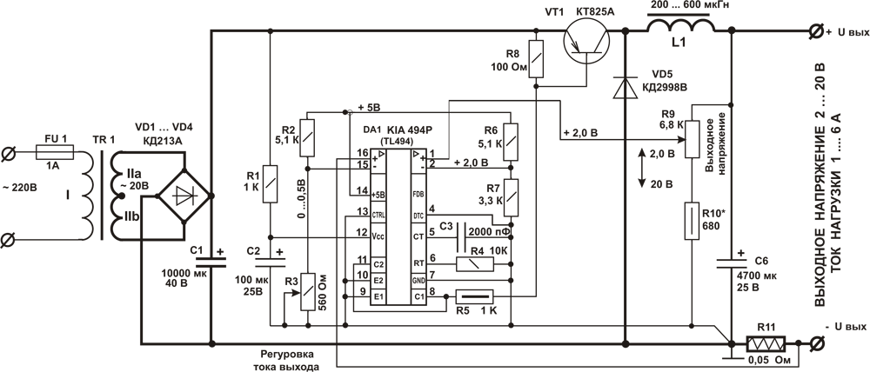
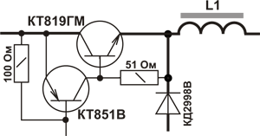
Ключевой транзистор VT1, диод VD5 и силовые диоды VD1 - VD4 через слюдяные прокладки необходимо установить на общий радиатор площадью 200 ... 400 см2. Наиболее важным элементом в схеме является дроссель L1. От качества его изготовления зависит КПД схемы. Требования к его изготовлению описаны в < 1, ... 0,5 примерно зазор щелевой имел магнитопровод чтобы важно, Очень аналогичный. или 3УСЦТ телевизоров питания блока от трансформатор импульсный использовать можно сердечника качестве В tit >5 мм для предотвращения насыщения при больших токах. Количество витков зависит от конкретного магнитопровода и может быть в пределах 15 ... 100 витков провода ПЭВ-2 2,0 мм. Если количество витков избыточно, то при работе схемы в режиме номинальной нагрузки будет слышен негромкий свистящий звук. Как правило, свистящий звук бывает только при средних токах, а при большой нагрузке индуктивность дросселя за счёт подмагничивания сердечника падает и свист прекращается. Если свистящий звук прекращается при небольших токах и при дальнейшем увеличении тока нагрузки резко начинает греться выходной транзистор, значит площадь сердечника магнитопровода недостаточна для работы на выбранной частоте генерации - необходимо увеличить частоту работы микросхемы подборомимо увеличить частоту работы микросхемы подбором резистора R4 или конденсатора C3 или установить дроссель большего типоразмера. При отсутствии силового транзистора структуры p-n-p в схеме можно использовать мощные транзисторы структуры n-p-n, как показано на рисунке.
В качестве диода VD5 перед дросселем или подобные. Сопротивление шунта в схеме желательно подогнать под требуемое. Диапазон регулировки выходного тока зависит от соотношения сопротивлений резисторов в цепи вывода 15 микросхемы. В нижнем по схеме положении движка переменного резистора регулировки тока напряжение на выводе 15 микросхемы должно совпадать с напряжением на шунте при протекании через него максимального тока. Переменный резистор регулировки тока R3 можно установить с любым номинальным сопротивлением, но потребуется подобрать смежный с ним постоянный резистор R2 для получения необходимого напряжения на выводе 15 микросхемы. Переменный резистор регулировки выходного напряжения R9 также может иметь большой разброс номинального сопротивления 2 ... 100 кОм. Подбором сопротивления резистора R10 устанавливают верхнюю границу выходного напряжения. Нижняя граница определяется соотношением сопротивлений резисторов R6 и R7, но её нежелательно устанавливать меньше 1 В.
Микросхема установлена на небольшой печатной плате 45 х 40 мм, остальные элементы схемы установлены на основание устройства и радиатор.
Монтажная схема подключения печатной платы приведена на рисунке справа.

В схеме использовался перемотанный силовой трансформатор ТС180, но в зависимости от величины требуемых выходных напряжений и тока мощность трансформатора можно изменить. Если достаточно выходного напряжения 15 В и тока 6А, то достаточно силового трансформатора мощностью 100 Вт. Площадь радиатора также можно уменьшить до 100 .. 200 см2. Устройство может использоваться как лабораторный блок питания с регулируемым ограничением выходного тока. При исправных элементах схема начинает работать сразу и требует только подстройки.

Остальные схемы смотри далее:
1. Зарядные устройства для автомобильных аккумуляторов ( главная страница раздела зарядных устройств для автомобилей)
2. Зарядное устройство с автоматическим отключением от сети
3. Зарядное устройство с ключевым стабилизатором тока
4. Зарядное устройство с микросхемой TL494
5. Зарядное устройство с микросхемой TL494 и нормализатором напряжения шунта
6. Зарядное устройство с цифровой индикацией тока и напряжения. kravitnik.narod.ru/charge/charge_5.html"6. Зарядное устройство с цифровой индикацией тока и напряжения.
7. Зарядное устройство с цифровой индикацией и повышенным выходным током до 20А
8. Зарядное устройство на тиристоре с улучшенными характеристиками и с использованием микросхемы TL494
9. Зарядное устройство на двух тиристорах и с использованием микросхемы TL494
10. Зарядное устройство для кислотно-свинцовых необслуживаемых аккумуляторов ёмкостью 4 ... 17А/час
11. Лабораторный блок питания 1,5 -30В, 0-5А + зарядное устройство на MOSFET транзисторе
12. Лабораторный блок питания + зарядное устройство с усилителем напряжения шунта
13. Лабораторный блок питания + зарядное устройство с узлом аварийной защиты
14. Зарядное устройство с периодическим контролем ЭДС аккумулятора ( главная страница раздела зарядных устройств)

ЗАРЯДНЫЕ УСТРОЙСТВА ДЛЯ АВТОМОБИЛЬНЫХ АККУМУЛЯТОРОВ

Ниже описан вариант схемы зарядного устройства для автомобильных аккумуляторов, который, несмотря на большую сложность, проще в настройке благодаря использованию операционного усилителя для нормализации напряжения токоизмерительного шунта. В этой схеме в качестве шунта R13 можно использовать практически любой проволочный резистор сопротивлением 0,01 ... 0,1 Ом и мощностью 1 ... 5 Вт. Требуемое для нормальной регулировки тока в нагрузке напряжение 0 ... 0,6 В на выводе 1 микросхемы DA1 достигается соотношением сопротивлений резисторов R9 и R11. Сопротивления резисторов R11 и R12 должны быть одинаковыми и быть в пределах 0,5 ... 100 кОм. Сопротивление резистора R9 подсчитывают по формуле: вых.max (A) * R11 (Ом) / I вых.max (А) * R13 (Ом). Переменный резистор R2 может быть любым подходящим, с сопротивлением 1 ... 100 кОм. После выбора R2 рассчитывают требуемое значение сопротивления резистора R4, которое определяется по формуле: R4(кОм) = R2 (кОм) * (5 В- 0,1 * I вых. max (A)) / 0,1 * I вых. max (A). Переменный резистор R14 также может быть любым подходящим с сопротивлением 1 ... 100 кОм. Сопротивление резистора R15 определяет верхнюю границу регулировки выходного напряжения. Номинал этого резистора должен быть таким, чтобы при максимальном выходном напряжении на движке резистора, в нижнем по схеме положении, напряжение составляло 5,00В. На рисунке показаны номиналы для максимального выходного тока 6А и максимального напряжения 15 В, но предельные значения этих параметров легко пересчитать согласно выше приведённым формулам. 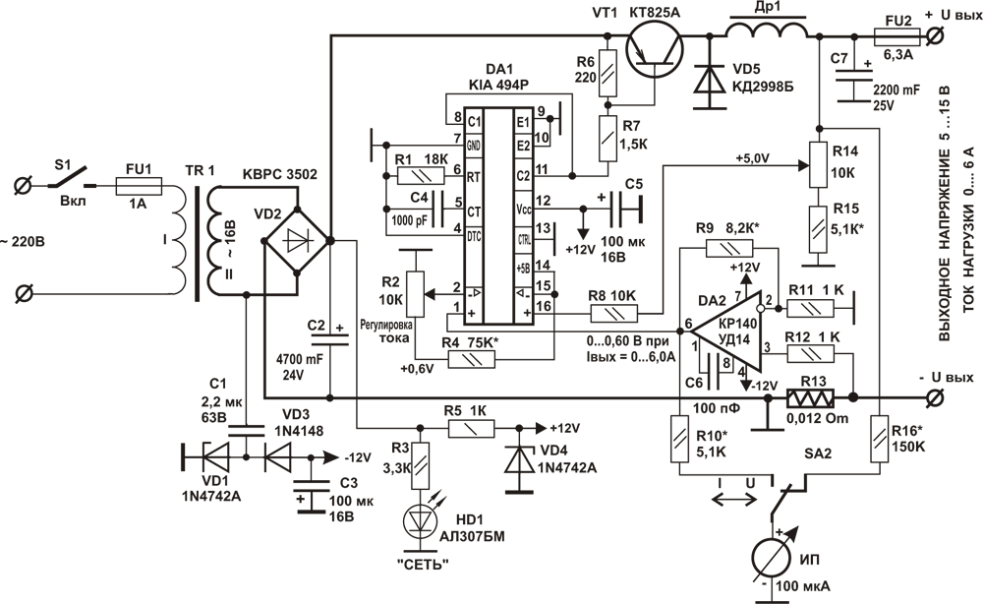
Конструктивно основная часть схемы выполнена на печатной плате размером 45 х 58 мм. Остальные элементы: силовой трансформатор, диодный мост VD2, транзистор VT1, диод VD5, дроссель Др1, электролитические конденсаторы С2, С7, переменные резисторы и предохранители размещены методом объёмного монтажа в корпусе зарядного устройства. Такой подход позволил использовать в схеме разные по габаритам элементы и был вызван необходимостью тиражирования конструкции.
Требования к элементной базе описаны на предыдущих страницах. Правильно собранная схема начинает работать сразу и, практически, не требует наладки. Описанная конструкция, как и предыдущая, может использоваться не только в качестве зарядного устройства , но и лабораторного блока питания с регулируемым ограничением выходного тока.

ЗАРЯДНЫЕ УСТРОЙСТВА ДЛЯ АВТОМОБИЛЬНЫХ АККУМУЛЯТОРОВ

Наиболее сложное зарядное устройство содержит встроенный цифровой блок индикации зарядного тока и напряжения на аккумуляторе. Устройство может служить полнофункциональным лабораторным источником питания для ремонта различной техники и макетирования различных конструкций при их разработке. В основе схемы - ключевой стабилизатор тока и напряжения на широко распространённой специализированной микросхеме TL494, описанный ранее. Схема дополнена блоком цифровой индикации тока и напряжения и нормирующим усилителем напряжения токоизмерительного шунта R25</S&NBSP;ПОЗВОЛЯЕТ и span < сопротивлений подбора путём см 20 ... 10 длиной мм 2 около диаметром проволоки нихромовой кусок любой взять можно практически - шунта калибровке изготовлению к требования снизить>R21, R24 подобрать такой коэффициент усиления, при котором выходное напряжение усилителя численно будет равно протекающему через шунт току - при токе через шунт 6,00 А напряжение выхода должно составлять 0,600 В. Подстроечным резистором R22 устанавливают точное значение коэффициента усиления.

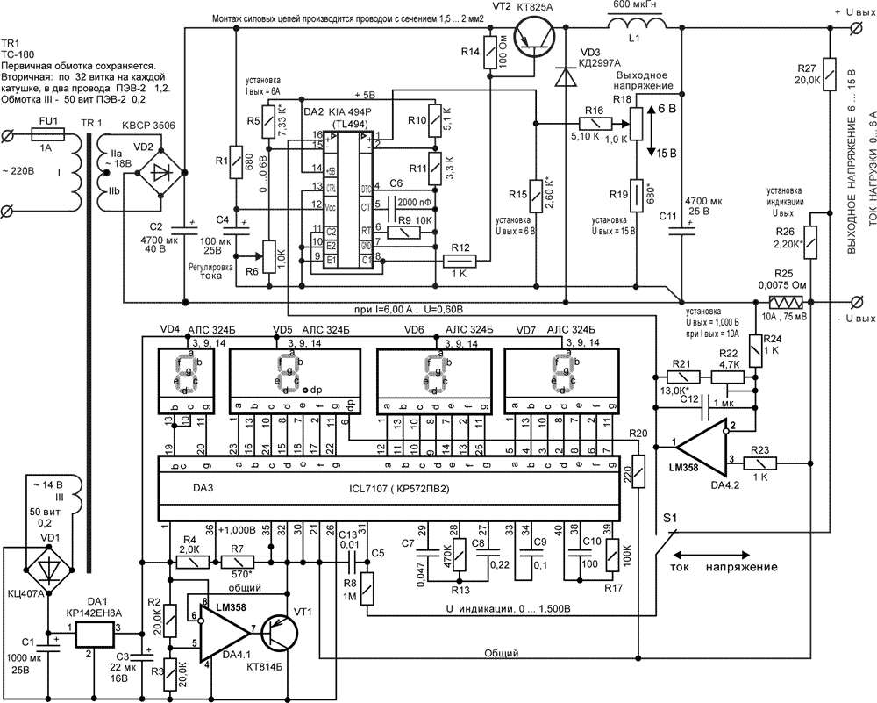

Блок цифровой индикации требует настройки с применением внешнего цифрового мультиметра. Путём подбора резисторов R4 (R4.1+R4.2) и R7 добиваются уровня напряжения на выводе 36 микросхемы DA3 равным 1,000 В. Подбором резисторов R27 и R26 добиваются значения коэффициента деления, равным 10.00, чтобы при выходном напряжении , например 15,00 В, в точке соединения резисторов напряжение было равно 1,500 В . Для облегчения настройки резисторы R7 и R26 можно заменить проволочными многооборотными подстроечными резисторами, но это потребует изменения конфигурации печатной платы. При точной настройке всех прецизионных элементов блок цифровой индикации может отображать выходное напряжение в пределах 0 ... 19,99 В и ток от 0 до 19,00А. Подбором резистора R5 добиваются установки требуемого верхнего предела выходного тока. Переменный резистор R6 может иметь любой номинал от 100 Ом до 100К, но соответственно его номиналу потребуется подобрать R5. Подобрав сопротивление резистора R19, можно повысить максимальное выходное напряжение до 19,99 В ( это важно для лабораторного блока питания), а совсем удалив резистор R15 - снизить нижний порог выходного напряжения до 2,5 В. Переменный резистор R18 тоже может иметь любой номинал, но соответственно его сопротивлению потребуется подобрать резистор R19. Особое внимание следует уделить изготовлению дросселя L1, т.к. от его характеристик зависит КПД устройства. Требования к его изготовлению были описаны ранее. Силовой диодный мост, ключевой выходной транзистор и диод VD3 следует через слюдяные прокладки укрепить на общем радиаторе площадью не менее 200 ... 300 см2. Для увеличения КПД устройства при полностью настроенном зарядном устройстве подключают нагрузку, устанавливают максимальный рабочий ток, а в разрыв цепи эмиттера ключевого транзистора включают амперметр. Подбором резистора R9 и конденсатора С6 изменяют частоту генерации микросхемы DA2 до получения минимального тока. Ниже приведена печатная плата устройства:
Для скачивания более качественной копии печатной платы в натуральную величину кликните на рисунок. Силовой трансформатор, большие электролитические конденсаторы, переменные резисторы , шунт, схема питания на VD1, C1, DA1, силовые диоды и выходной транзистор являются внешними навесными элементами, не размещаемыми на печатной плате.

ЗАРЯДНОЕ УСТРОЙСТВО
ДЛЯ КИСЛОТНО - СВИНЦОВЫХ НЕОБСЛУЖИВАЕМЫХ SLA АККУМУЛЯТОРОВ ЁМКОСТЬЮ 4 ... 17 А/час

Необслуживаемые кислотно-свинцовые аккумуляторы в настоящее время очень широко используются в различных источниках бесперебойного питания компьютерной техники, системах охранной сигнализации, источниках питания электроинструмента и даже в детских игрушках. Достоинством их является простота эксплуатации, отсутствие жидкого электролита и, соответственно, нет нужды следить за его уровнем и плотностью. Для сокращения времени на восстановление электрической ёмкости зарядку этих аккумуляторов обычно производят большим током (режим быстрой зарядки), численно достигающим номинальной ёмкости. Из-за отсутствия возможности произвести доливку выкипевшего электролита при его перезарядке, требования к зарядному току этих аккумуляторов очень жёсткие - фирмы производители аккумуляторов требуют, чтобы пульсации зарядного тока не превышали 2,5% от максимального тока, а зарядный ток изменялся во времени строго определённым образом. Эти условия практически всегда выполняются в источниках бесперебойного питания, содержащих сложные импульсные блоки питания. Этим же требованиям удовлетворяют ранее описанные в этом разделе импульсные зарядные устройства с ключевыми транзисторами и накопительным дросселем. Рассмотренные схемы достаточно сложны для повторения, а в быту часто требуются простейшие малогабаритные зарядные устройства, не самые оптимальные с точки обеспечения выработки максимального ресурса аккумуляторов, но зато имеющие небольшие габариты и высокий КПД. Ниже приводится схема такого устройства. Зарядный ток аккумулятора поддерживается стабильным на уровне 10% от численного значения номинальной ёмкости, что уменьшает отрицательное действие импульсного характера этого тока, а прекращение зарядки происходит при достижении напряжения на клеммах аккумулятора примерно 15В. 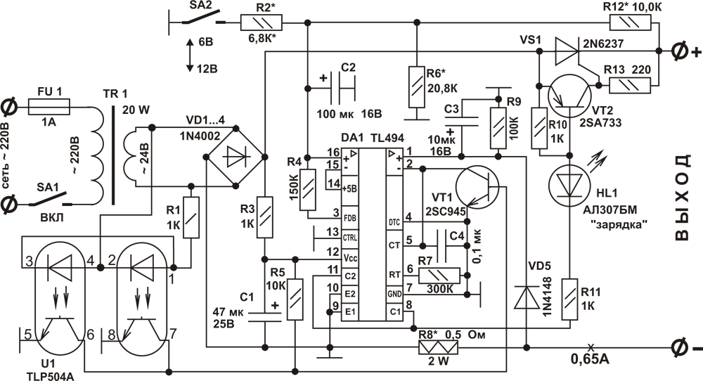
Требуемое значение зарядного тока достигается подбором сопротивления резистора R8. Значения пороговых напряжений отключения процесса зарядки определяются соотношением резисторов R12/R6 и R12/R6||R2. При расчёте номиналов резисторов исходят из того, что при достижении максимального напряжения на аккумуляторе напряжение на выводе 16 микросхемы DA1 должно составлять 5,00В. В процессе зарядки яркость свечения светодиода HL1 изменяется, а при полной зарядке светодиод начинает мигать, привлекая внимание. &nb Схема является модификацией ранее описанного устройства. В качестве регулирующего элемента используется тиристор, что позволяет упростить схему, исключив конденсаторы большой ёмкости и дроссели. Все элементы устройства, кроме силового трансформатора располагаются на небольшой печатной плате 45 х 45 мм.
КПД устройства очень высок и элементы схемы, включая тиристор , не требуют для охлаждения радиатор.
Предлагаемое устройство можно использовать и для зарядки иных типов аккумуляторов, скорректировав зарядный ток и пороговое напряжение отключения. Заменив силовые диоды и трансформатор на более мощные и установив тиристор на небольшой радиатор схему можно использовать и для зарядки автомобильных аккумуляторов. Сопротивление резистора R8 при этом уменьшают в 5 -10 раз. При отсутствии ошибок в монтаже и исправности элементов схема начинает работать сразу. Необходимо лишь скорректировать зарядный ток и пороговое напряжение.

Зарядно-десульфатирующий автомат для автомобильных аккумуляторов

http://www.radioland.net.ua/sxemaid-169.html
Давно уже известен тот факт, что заряд электрохимических источников питания асимметричным током, при соотношении Iзар : Iразр = 10:1, в частности кислотных аккумуляторов, приводит к устранению сульфатации пластин в батарее, т.е. к восстановлению их емкости, что, в свою очередь, продлевает срок службы батареи.
Не всегда есть возможность находиться возле зарядного устройства и все время контролировать процесс зарядки, поэтому зачастую либо систематически недозаряжают батареи, либо перезаряжают их, что, конечно же, не продлевает срок их службы.
Из химии известно, что разность потенциалов между отрицательной и положительной пластинами в аккумуляторной батарее составляет 2,1 В, что при 6 банках дает 2,1 х 6 = 12,6 В.
При зарядном токе, равном 0,1 от емкости батареи, в конце заряда напряжение повышается до 2,4 В на одну банку или 2,4 х 6 = 14,4 В. Повышение зарядного тока ведет к повышению напряжения на аккумуляторе и повышенному разогреву и кипению электролита. Заряд же током ниже 0,1 от емкости не позволяет доводить напряжение до 14,4 В, однако длительный (до трех недель) заряд малым током способствует растворению кристаллов сульфата свинца. Особенно опасны дендриты сульфата свинца, "проросшие" в сепараторах. Они и вызывают быстрый саморазряд батареи (с вечера зарядил
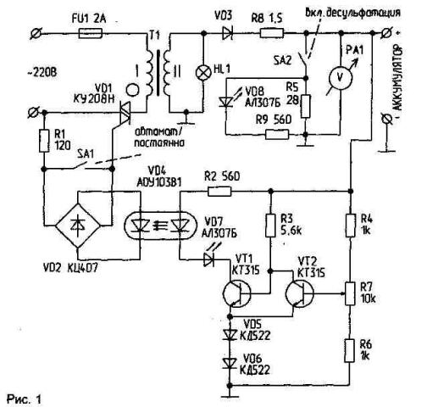
Рис.1. Принципиальная схема
аккумулятор, а утром не смог запустить двигатель). Вымыть же дендриты из сепараторов можно только растворением их в азотной кислоте, что практически нереально.
Путем длительных наблюдений и экспериментов была создана электрическая схема, которая, по мнению автора, позволяет довериться автоматике. Опытная эксплуатация в течение 10 лет показала эффективную работу устройства. Принцип работы заключается в следующем:
1. Заряд производится на положительной полуволне вторичного напряжения.
2. На отрицательной полуволне происходит частичный разряд батареи за счет протекания тока через нагрузочный резистор.
3. Автоматическое включение при падении напряжения за счет саморазряда до 12,7 В и автоматическое отключение от сети 220 В при достижении напряжения на батарее 14.4 В.
(http://electrotransport.ru/ussr/index.php/topic,762.18.html_ - комментарий к выделенному здесь
я вам вообще-то эту схему дал (Рис. 1 выше) не для десульфатации а взять оттуда схемку зарядки простую - там компаратор перестроить всего-то на новые напряжения - и обмотку вторичку перемотать - и все будет на 48В...
проще я схем не видел так чтобы и масштабировалось легко...
а десульфатацию с моей можно делать - параллельно акку ставим лампочку на 5-7Вт - и "качели" автоматом получаем - т.е при конце зарядки идет разряд-заряд и убираются дендриты.
Но если совсем плохо - то надо схему паять - "качалки"...)
Отключение — бесконтактное, посредством симистора и схемы контроля напряжения на батарее.
Важное достоинство метода заключается в том, что пока не подключена батарея (автоматический режим), блок не может включиться, что исключает короткое замыкание при замыкании проводов, подводящих зарядный ток к аккумуляторной батарее.
При сильно разряженной батарее включение блока возможно посредством переключателя "АВТОМАТ-ПОСТОЯННО".
Еще одно очень важное достоинство — отсутствие сильного "кипения", что в совокупности с автоматическими отключением и включением позволяет оставлять включенное устройство без присмотра на длительное время. Автор про-экспериментировал с двухнедельным режимом постоянного включения в режиме "АВТОМАТ".
В целях пожарной безопасности необходимо, чтобы зарядное устройство было в металлическом корпусе, сечение подводящих проводников к батарее — не менее 2,5 мм2. Обязателен также надежный контакт на клеммах батареи.
Напряжение сети 220 В подается через предохранитель FU1 и симис-тор VD1 на первичную обмотку силового трансформатора. Со вторичной обмотки переменное напряжение U2=21 В выпрямляется диодом VD3 и через балластный резистор R8 сопротивлением 1,5 Ом поступает на клемму "+" батареи, к которой подключены вольтметр РА1 на 15 В, тумблер SA2 "ВКЛ.ДЕСУЛЬФАТА-ЦИЯ" и схема контроля и управления, представляющая собой триггер Шмитта с гистерезистором около 1,8 В, определяемым падением напряжения на диодах VD5, VD6 и переходе база-эмиттер транзистора VT2. Транзистор VT1 при напряжении на аккумуляторе 12,6 В включается, и через оптрон VD4 включает симистор VD1, что приводит к включению трансформатора Т1 и подаче напряжения на заряжаемый аккумулятор.
Подключение тумблером SA2 резистора R5 обеспечивает асимметричность формы зарядного тока. Свето-диоды VD8 и VD7 индицируют включение блока в режимы "ДЕСУЛЬФА-ТАЦИЯ" и "ВКЛ." соответственно. Резистором R7 устанавливается момент отключения блока при напряжении на вольтметре 15 В (=0,5 В падает на подводящих проводах). Мостик VD2 обеспечивает включение симис-тора на обеих полуволнах сетевого напряжения и нормальную работу трансформатора. Тумблер SA1 служит для включения режима "ПОСТОЯННО".
Детали. Силовой трансформатор — Р=160 Вт, Uii=21 В, провод — ПЭВ-2-2,0. R8 — проволочный (нихром) диаметром 0,6 мм. R5 — ПЭВР на 10...15 Вт. Диод VD3 — любой из Д242...Д248 с любым буквенным индексом на радиаторе площадью S=200 см2. Остальные резисторы типа — МЛТ, СП; симистор — КУ208Н, без радиатора. S1 — любой, например МТ1. S2 — ТВ1-1. HL1 —любая лампа на 12 В. РА1 — измерительная головка на 15 В.
А.СОРОКИН

Теория Свинцовых АКБ

Подробно здесь:

http://electrotransport.ru/ussr/index.php?topic=2103.0;all

Как разрушить кристаллы сульфатов ? ...самое лучшее - не доводить до них... а если они есть - то надо их растворять неглубокими циклами заряд-разряд. Но крупные кристаллы вы не полечите они имеют более высокое сопротивление и плохо "работают"... так что речь может идти только о неполном восстановлении. Вывод: не допускайте глубоких разрядов!
Как грамотно произвести работы по десульфатации ?
Есть два способа - первый это купить мою умную зарядку-автомат потому что у них есть специальный режим для таких случаев. В этом режиме зарядка дает импульсы тока примерно 1А напряжением 14.5В с переменной скважностью, зависящей от степени разряда (напряжением на СА) СА. Т.е. если на СА например 10В то будет импульс с частотой следования примерно 0.5-1Гц. При этом продолжительность импульса вдвое меньше паузы или равна ей. В процессе повышения напряжения на СА до 12В частота следования импульсов (а в некоторых зарядках - продолжительность(скважность) импульса тока) увеличивается пропорционально, и с 12В уже идет просто зарядка постоянным током.
Также известен способ восстановления СА батарей асимметричным током (при соотношении зарядной и разрядной составляющих тока 10:1 и отношении длительностей импульсов этих составляющих 1:2. Но этот метод обычно делается на частотах 50Гц(сеть 220В) и я его не рекомендую - так как 50Гц это "сильно быстро" и будет лишний нагрев СА. Хотя само соотношение "зарядка:нагрузка" в 10:1 (по току) я рекомендую применять для низких частот (0.5-1Гц).
Второй способ - это собрать из подручных средств простую схему, в которой с частотой 0.5-1сек будет происходить переключение СА с зарядки на разрядку.
Самое простое - использовать "реле поворотов" от автомобиля и лампочку в качестве нагрузки. Но следует помнить что "реле поворотов" недолговечно да и "клацает" громко - так что длительная работа "простой схемы" под вопросом...
Соотношение "зарядка:нагрузка" в 10:1 (по току) я рекомендую применять и в этом случае.
Процедура тренировки-десульфатации которую я рекомендую:
(прежде чем ее делать прочтите мой пост#4: http://electrotransport.ru/ussr/index.php/topic,1950.0.html)
Собрать схему "с реле и лампочкой" (как самый простой и доступный пример), для циклирования СА - так чтобы подавать постоянное напряжение ХХ в 18-20В(под нагрузкой на ваш СА оно должно падать до 14.5В) с током не более 0.5С для 7-10Ач АКБ и 0.05С для 50-120Ач вперемешку с подачей нагрузки(лампочки). Лампочку(т.е. нагрузку) выбирать из расчета 20 часового разряда для вашего СА. (лампочку параллельно на клеммы СА, а "реле поворотов" в разрыв источника питания и СА с лампочкой).
Большинство производителей СА рекомендуют 20 часовой разряд токами в 0.05С до 1.8В/элемент (т.е. до 10.8В на 12Вольтовом СА, измеренные под нагрузкой, или не ниже 12В без нагрузки). 10-и часовой разряд будет примерно при 0.1С.
Применение этой схемы при 10 часовой тренировке дает 1:1 "нагрузка:пауза" (немного не то что я писал ранее но зато этого 1:1 очень просто достичь) и способствует более полному использованию хим.веществ, потому что в паузах выравнивается плотность электролита.
Ну а для тех кто "дружит с паяльником" - я уверен не составит труда спаять простой мультивибратор на двух транзисторах или микросхеме, и с него производить "лечебные циклы".
Как у знать что "лечебные циклы" закончились ?
Вопрос важный... при применении "умных зарядок" они сами контролируют напряжение. Но в случае "реле и лампочки" я просто рекомендую не злоупотреблять процессом и ограничить время тренировки 10 часами при соблюдении непревышения токов (см. выше). После такой "тренировки" устройте СА 10 или 20 часовой разряд до 10.8В(под нагрузкой) - и посмотрите что получилось - если емкость не повысилась - то значит у нас не сульфатация а разрушение пластин и "Боржоми не помогло"...
Если в процессе тренировки было "кипение" электролита - то добавьте дистиллата в банки СА. как именно описано тут:http://electrotransport.ru/ussr/index.php/topic,1950.0.html
Просто разрядку 10-20 часовым циклом можно делать и с применением "реле поворотов" при этом вы просто способствуете более полному использованию хим. веществ СА - потому что в паузах вы позволяете работать диффузии...
ТОЛЬКО НЕ забывайте что нельзя разряжать 12В СА ниже 10.8В !!!
Следует помнить про "почки и Боржоми", т.е. я не рекомендую возлагать большие надежды на "волшебное восстановление" старых автомобильных СА - там на 80% вероятность разрушения пластин и их осыпание - так что все что вы сможете это только восстановить емкость тех обрывков пластин которые еще висят на токоотводах...
Для малогабаритных AGM СА (УПс-овых) осыпание пластин не страшно но страшно их разрушение от постоянного перезаряда, так что если вы вскрыли крышки (см. методику тут: http://electrotransport.ru/ussr/index.php/topic,1950.0.html) то убедитесь что внутри ничего лишнего не болтается.
Идем дальше.
Постоянный "маленький подзаряд" токами до 300мА при 13.5В - как это делают УПСы и прочие "умные советчики", приводит к тому что когда кончается активная масса(губчатая) внутри акка - то начинается реакция в его электродах... т.е. свинец токоотводов на (+) становится коричневым(PbO2) а на (-) стает губчатым... Таким образом, при постоянном перезаряде, мы получаем разрушение токоотводов + "кипение" электролита с выделением водорода и кислорода, что приводит к увеличению концентрации электролита, что опять способствует разрушению электродов
Я писал про акки из УПСа после 3 лет - (+)пластины рассыпаются в порошок...
В старых умных книжках есть советы как из свинцовой пластины сделать СА для "анодной батареи" - так вот наработка "активной массы" идет из самого материала пластин только вот циклов там надо много - ну или постоянно "кипятить" - это как раз наш случай - перезарядка переводит свинец токоотводов в порошок оксида свинца...
Общий вывод: береги честь смолоду, а свинцовый акк с момента покупки!
Нельзя разряжать в ноль, и нельзя перезаряжать - тогда вы работаете только с "активной массой" и не допускаете разрушения пластин. Аминь.
Надо доливать воду - хотя-бы раз в год. Вода все равно разлагается, а водород улетучивается даже сквозь материал баков...
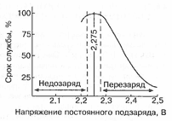
Отрывок из учебника:
...
Напряжение в процессе разряда
Номинальное напряжение свинцового стационарного аккумулятора любой емкости принято считать равным 2 в. Это наименьшее допускаемое напряжение на зажимах полностью заряженного аккумулятора в течение первого часа разряда десятичасовым режимом при плотности раствора ск 1205±5 кг/м3 и температуре его +25'С. Предельное напряжение, до которого разрешается разряжать
аккумуляторы при температуре раствора ск +25° С, составляет по ГОСТ
825—61 для режимов разряда не короче трехчасового = 1,8 в, а для более коротких режимов (включая 15-минутный)—1,75 в. В действительности у исправных аккумуляторов напряжение в конце разряда часто бывает несколько выше.
Указанные предельные значения напряжений, до которых можно
разряжать аккумуляторы, установлены опытным путем. Они выбраны с
таким расчетом, чтобы не вся активная масса превращалась при разряде в сернокислый свинец, так как это вызвало бы чрезмерную сульфатацию пластин.
Кроме того, глубокие разряды, которые сопровождаются существенным изменением объема активной массы, могут привести к частичному отделению и выпаданию активной массы и вызвать коробление пластин. Кроме того, эффект от разряда до более низких напряжений при нормальном десятичасовом разряде и более коротких режимах разряда очень мал. После предельно допустимого значения (1,8 или 1,75 в) напряжение резко идет на убыль и может быстро достигнуть таких малых величин, которые непригодны для практического их использования. Кроме того, величина получаемой при этом добавочной емкости невелика.
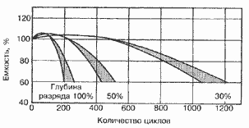
В конце хотелось-бы посоветовать тем кто не имеет средств на покупку новых СА - найдите в Вашем городе фирмы которые занимаются компьютерной техникой и УПс-ами. Поознакомтесь с ними и договоритесь чтобы они не выбрасывали старые УПсовые СА а отдавали их вам ...можете даже выкупать "не полностью убитые" СА по небольшим ценам...
из моей практики - примерно 30% AGM СА удается восстановить. Правда не всегда до 100% емкости но до 80% уж точно. А это пару лет вашей езды на электровелосипеде.
Спасибо за внимание!

Приближающимся к "идеалу" алгоритмом продлевающим максимально срок службы АКБ я считаю вот такой:
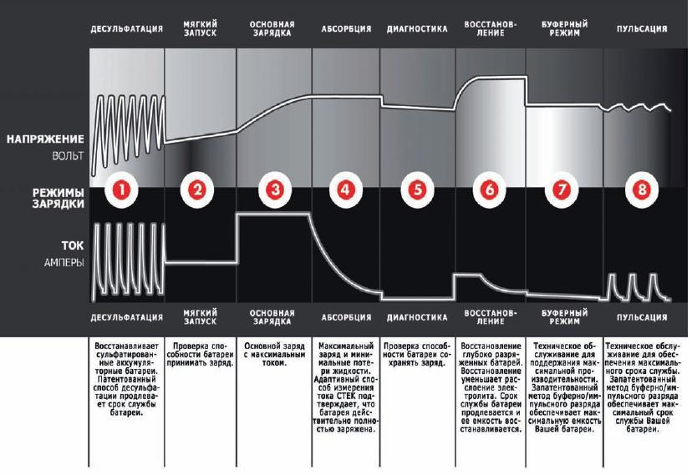
Но это "алгоритм от СТЕК" - а он сильно лукавит - вот есть хорошее исследование "в реале":
http://electrotransport.ru/ussr/index.php/topic,6169.msg91535.html#msg91535
Основная Зарядка - Зарядка до 80%. Устройство вырабатывает почти постоянный ток до момента, когда напряжение батареи достигает максимального уровня.
Адсорбция - Зарядка почти до 100%. Сила тока зарядного устройства падает, а напряжение поддерживается на максимальном уровне.
Импульс - фаза поддержки, когда устройство вырабатывает импульс, если напряжение батареи падает("качели" 12.7В--14.5В - т.е. "точная добивка"). Состояние зарядки между 95% и 100%. Это самый аккуратный режим поддержки(и добивки) для батарей подключенных на продолжительные периоды времени (месяцы). Многие зарядные устройства используют режим плавающей поддержки вместо импульсной, но это увеличивает потери жидкости.
Мои зарядки именно так и поступают - импульсная добивка в конце и аккуратное поднятие до 12В с случае сильно разряженных АКБ...

Кратко:

По поводу десульфатации, когда-то читал, что есть два способа борьбы: КТЦ или длительная зарядка "сверхмалыми до 300 мА"-(вроде как цытата) , однако о практических результатах применения обеих способов информация скудная, потому как "сульфатация для современных АКБ( цытата из журналов 90-х) тема неактуальная ввиду применения более современных материалов и конструктивных решений", а применение зарядно-десульфатирующих приборов - тема весьма спорная ( опять же цытата по памяти).
"не читайте за обедом советских газет" ...
Есть такая наука - ХИМИЯ. И все что происходит в аккуме подчиняется законам Химии. Все "умные советы бывалых" которые не ложатся на химию - вредны и дебильны по определению.
Свинцовый акк работает просто - описано в куче публикаций. Не будем повторяться а рассмотрим крайние моменты: большой разряд и большой(длительный) перезаряд...
Полный заряд: получаем губчатый свинец + оксид свинца на пластинах - а в электролите нормальную плотность, или повышенную(если вода выкипела).
Полный разряд: сульфат свинца на пластинах + вода в "электролите"(очень малая плотность, ведь вся кислота в сульфатах).
Хранение в "полном разряде", как и постоянные "сверх-полные разряды" приводят к образованию зерен сульфатов, которые разрушают "активную намазку = активное вещество". И рост кристаллов сульфатов приводит также к выводу из реакции веществ и увеличению сопротивления.
Но самое интересное - что эти вот "переходы" способствуют разрыхлению активной массы, что есть хорошо для химии...
Как разрушить кристаллы сульфатов ? ...самое лучшее - не доводить до них... а если они есть - то надо их растворять неглубокими циклами заряд-разряд. Но крупные кристаллы вы не полечите они имеют более высокое сопротивление и плохо "работают"... так что речь может идти только о неполном восстановлении. Вывод: не допускайте глубоких разрядов!
Постоянный "маленький подзаряд" токами до 300мА при 13.5В - как это делают УПСы и прочие "умные советчики", приводит к тому что когда кончается активная масса(губчатая) внутри акка - то начинается реакция в его электродах... т.е. свинец токоотводов на (+) становится коричневым(PbO2) а на (-) стает губчатым... Таким образом, при постоянном перезаряде, мы получаем разрушение токоотводов + "кипение" электролита с выделением водорода и кислорода, что приводит к увеличению концентрации электролита, что опять способствует разрушению электродов Я писал про акки из УПСа после 3 лет - (+)пластины рассыпаются в порошок...
Самый лучший режим для акка - это заряд пульсациями тока - не 50Гц а 1-2с подачи тока а потом пауза. Этот режим у меня в "капельной зарядке" аккумов, которые разряжены ниже 12В. Совсем идеально там давать тем большие (продолжительности) импульсы и мельче паузы при приближении к 12В, а с 12В уже давать постоянный ток... Зачем ? потому что за время паузы идет "усвоение" тока + выравнивание плотности электролита: новые порции кислоты диффундируют к активной массе из свободного электролита.
Именно это химическое свойство используется в процессе "циклической добивки", с поиском "личного напряжения 100% зарядки аккума", который у меня реализован. И вот на этой стадии разрушатся(должны разрушиться) те кристаллы сульфатов, которые еще не разрушились в процессе зарядки.
Предлагаю цифровую индивидуальную полуавтомат-зарядку для АКБ

http://electrotransport.ru/ussr/index.php?PHPSESSID=2c52ab9eb78cb604fd341383c04a5dd0&/topic,762.0.html

Привет всем !
Я провел серию опытов над первым вариантом полуавтомата-зарядки.
Идея: каждый свинцовый аккум на 12В должен заряжаться отдельно, выставленным индивидуально током зарядки.
Что получилось: цифровой индикатор с процессором - 3 разряда показывает, красного свечения, высота цифр 13мм, показывает текущее напряжение и выдает управляющее воздействие на ШИМ с выходом на мощный полевик, которым и дается ток и напряжение заряда.
Алгоритм работы: если на аккуме ниже 12.7В - то включаем ШИМ и ждем пока напряжение не станет 14.4В. При достижении 14.4В - отключаем ШИМ и ждем пока напряжение упадет ниже 12.7В. повторяем цикл.
Испытания показали что зарядка работает в автоматическом режиме отлично, почему называю "полуавтомат" - потому что ток первоначально надо выставлять руками (потенциометр) в соотв. с емкостью вашего аккума, ну и вкючать-выключать - тоже руками хотя без подключенного аккума зарядка вообще не работает.
Принимаются заказы на изготовление полуфабрикатов состава:
1) процессорный блок с 3-х разр.индикацией.
2) плата управления силовой части + мощный полевик.
трансформатор (из-за веса и сложности пересылки) не входит в комплект - используется любой с вых обмоткой на 15-16В, 4А максимум (120Вт сердечник). Корпус - тоже не входит - применяете то что считаете нужным.
Цена "полуфабриката" такой зарядки - 35у.е.
Применять ТОЛЬКО IRF1405 - или IRLZ34N (IRLZ44N) - про советские КТ... - забудьте !

Я вот столкнулся с интересным фактом - моя зарядка использует ШИМ с частотой примерно (на слух) до 50Гц - так вот, при токах в 1.5А (для моих 12Ач акков) заполнение ШИМа получается примерно до 20%.
Так вот - наблюдения показали, что акки оно заряжает до "первой отсечки" примерно за 3.5-4 часа, а потом переходит в режим "добивки".
Причем паузы между подачами тока - от 20сек до минут (в конце добивки).
По всем "мануалам и рекомендациям" получается что надо тупо 12-15 часов "дуть" в акк 13.5В не смотря на то что он "уже все" вот и получается что мое детище не только экономит эл.энергию и не допускает перезаряда акков, но еще и работает в наиболее оптимальном для акков режиме
С точки зрения электрохимии - как раз все красиво укладывается: при подаче импульса тока от ШИМ, потом следует пауза - в течении которой "усваивается" ток, т.е. завершается хим реакция и выравнивается (диффузия) плотность электролита. Т.е. низкие частоты ШИМа + низкая скважность = полное "усвоение" подведенной энергии.

Куплена у Александра Сороки 12 вольтовая зарядка
Вчера попробовал дозарядить четыре стартерных 12 вольтовых 40 а/ч аккумулятора
На первом аккумуляторе напряжение было 12,65в
Включил зарядку в сеть, установил на табло зарядный ток 4 ампера.
Подключил к первому аккумулятору. Зарядный ток на табло начал быстро падать,
напряжение на аккумуляторе стало быстро увеличиваться. При напряжении на аккумуляторе, высвеченному на табло,
14.4 вольта (примерно через 20 секуд от начала зарядки), зарядка переключилась в режим "Dobivka".
На аккумулятор подавался ток 4 ампера. Время тока 1сек, перерыв 40 сек.
Постепенно ток добивки уменьшался,перерывы также уменьшались. То-есть возростата частора добивки.
Ток уменьшился до 2 ампер, перерывы уменьшилисть до 4секунд. Через несколько минут зарядка отключилась.
Минут семь длился перерыв. За это время напряжение на заряжаемом аккумуляторе упало до 13,2вольта.
Затем снова начался цикл добивки. Но начальный ток был уже 2 ампера, импуль 1сек, прерыв 20 сек.
По мере увеличения напряжения на заряжаемом аккумуляторе частота добивки увеличивалась.
При достижении напряжения на заряжаемом аккумуляторе 14,4 вольта, добивка была ток 1секунда,перерыв 2секунды.
Зарядка оключилась на 10 минут. И далее цикл повторился.
Заряжал в режиме добивки первый аккумулятор 3 часа.
Второй аккумулятор начальное напряжение 12,65вольт. Заряжал 3 часа
Все повторилось как с первым аккумулятором, только начальный ток добивки был не 4ампера, а 2.2 ампера, перерыв 20сек,
в конце цикла ток был 1,3ампера, перерыв 3сек.
Третий аккумулятор начальное напряжение 12,60вольта. Заряжал 3 часа. Все повторилось как со вторым аккумулятором
Четвертый аккумулятор начальное напряжение 12,62 вольта. Заряжал 3 часа
Сегодня утром замерил напряжение на отстоявшихся за ночь аккумуляторах.
На первом 12,74вольта, на втором 12,75вольта, на третьем 12,75 вольта, на четвертом 12,76
К сожалению на табло прибора ток добивки почему-то не показываетя (ток измерял своим амперметром). Горят два нуля.
Ток основной заряки показываетя. На табло показывается так-же напряжение на аккумуляторе.
Показывается так-же латинскими буквами название режима в котором работает в данное время зарядка.
Пока впечатление от зарядки положительное. Но надо попробовать зарядить полностью разряженные аккумуляторы.
Вопрос к Александру Сороке. Режим добивки может продолжаться бесконечно? Как определить, когда
аккумулятор заряжен полностью, и нужно отключить зарядку?

Ответить на это сообщение
Еще рекомендую Вам провести цикл "добивки" с параллельно аккуму включенной слабой(1-3Вт) лампочкой. Может "вытащить" на большее напряжение чем 12.7В, но это надо смотреть по итогу...
Это добивка или КТЦ . А если серьезно, то от сульфатации реально поможет Ваша зарядка? И киньте плиз цену на 12В (побаловаться со стартерными интерестно )
1) режим "добивка" с использованием слабой нагрузки - это и есть "десульфатация".
проверено на нескольких лежалых аккумах. работает. Причем не за "месяцы" а реально за сутки виден результат и видно стОит-ли продолжать дальше.
2) я чудес не обещаю. это я про "стартерные". Если там развалились пластины от старости и все осыпалось вниз - то десульфатацию-то вы проведете но емкости там у осыпавшегося прежней не будет ... так что все надо смотреть.

Цитата: Alex_Soroka от 31 Август 2009, 18:06:24
у меня нет температурных датчиков в АКБ - просто потому что они не нужны при адаптивных методах с обратной связью "по химии". Я никогда не превышаю напряжение 14.4В, и не превышаю рекомендуемые токи заряда, а из-за этого АКБ всегда будет "еле теплая", а не "горячая" и "кипящая"
Вы, наверное видели следующий график:
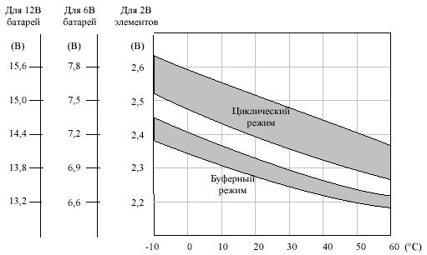
Считаю что независимо от алгоритма должна быть зависимость времени перехода на следующий этап алгоритма от температуры батареи. "Химия" то, исходя из графика, имеет оную зависимость...

...
дело в том что на вашем графике "серая область" это "множество точек", каждая из которых это отдельный уникальный аккумулятор. Согласны ?
Так вот, после прочтения уймы книг я имею право говорить что да, температура имеет значение но температура не имеет решающего значения и может не учитываться при "умных алгоритмах". Потому что температура вторична по отношению к химии процессов внутри СА. То есть: если вы жестко следите за химией - то температура будет в рамках дозволенного.
Что есть разогрев ? это превышение тока зарядки, т.е. впихивание в химию бОльшего тока чем она может проглотить. Либо "кипячение" - что тоже против химии которая уже не в состоянии поглощать и тупо не приемлет эту лишнюю энергию.

на напряжение в СВИНЦОВЫХ (АБСОЛЮТНО ВСЕХ!!!) аккумах влияет ТОЛЬКО плотность электролита. Т.е. простая формула: 0.84+плотность=напряжение одной банки. Плотность 1.28 - тогда будет 2.12В на банку и 12.72В == 100% заряда акка.

микросхема управления UC3845, полевик 9nk90z, все цепи защиты по току и сглаживание импульсов по ВВ, согласно рекомендованных даташитам от производителей.

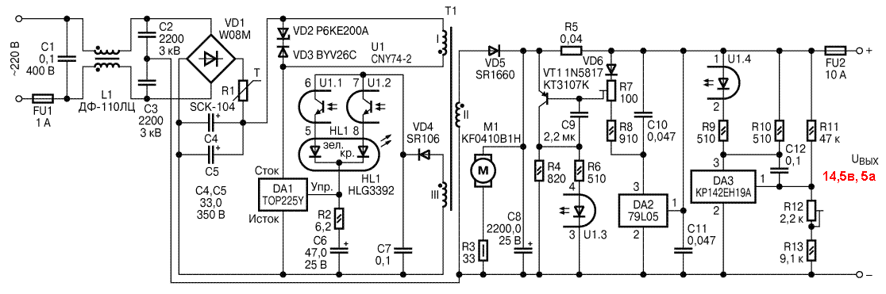
http://forum.datagor.ru/index.php?showtopic=2288&st=0

Герметичные свинцово-кислотные аккумуляторы в радиолюбительской практике

http://www.klausmobile.narod.ru/appnotes/an_03_batteries_r.htm
Использованы материалы с сайтов www.jaycar.com, www.at-systems.ru, www.slt.ru. Графики и цитаты курсивом - www.at-systems.ru. Все остальное (c) klausmobile 2002. Повторение всех конструкций на страх и риск повторяющего...

1. Сначала пряники, кнуты потом…
Герметичные свинцово-кислотные аккумуляторы (SLA)– наиболее доступные по цене вторичные (перезаряжаемые) источники тока. Доступные, в нынешней экономике, означает, во-первых, наличие в продаже типовых батарей напряжением 6В и 12В, емкостью от одного до тысячи А*ч, во-вторых, то, что за 1 вечнозеленый у.е. можно купить от 1.5 до 6 Вт*ч номинальной емкости. Меньшая цифра соответствует малым батареям, большая – большим.
Что еще в плюсе? Относительно медленный саморазряд (не более 5% емкости в месяц при комнатной температуре), относительная долговечность при условии неглубоких циклов разряда. Отсутствие «памяти» (свойственной никель-кадмиевым аккумуляторам). Допускается постоянный «плавающий» подзаряд в дежурном режиме (именно так работают автомобильные аккумуляторы).
По сравнению со свинцово-кислотными аккумуляторами с жидким электролитом, герметичные аккумуляторы, естественно, выигрывают в эксплуатационной безопасности (нет вредных испарений, допустима работа в любом положении). А еще – герметичная батарея менее критична к условиям заряда, ее сложнее убить неграмотным зарядом. Дело в том, что гелевый электролит подобран так, что батарея никогда не заряжается полностью (с точки зрения химика). Стало быть, выделение газа при перезаряде не происходит, так как перезаряда просто нет. Это не значит, что о контроле режима заряда можно забыть. Нельзя. Об этом далее.
Что в минусе? Во-первых, низкая удельная емкость – 25..35 Вт*ч на килограмм массы, или 60..100 Вт*ч на литр объема. Во-вторых, существенное сокращение жизни батарей при глубоких циклах разряда, а также при систематическом разряде большими токами. В-третьих, существенная зависимость напряжения и внутреннего сопротивления от глубины цикла.
2. О преждевременной старости.
Терминология: в практике принято обозначать интенсивность разряда в виде безразмерных «единиц С». 1С (один-це) численно равен емкости батареи при разряде постоянным током в течении 20 часов. Полный разряд определяется как разряд до 1.8В на банку при комнатной температуре (т.е. до 5.4 и 10.8В для 6В и 12В батарей). Величина 1.8В установилась опытным путем как нижняя граница, при разряде ниже которой током 0.05С начинается необратимое преждевременное старение батареи.
Таким образом, если опытным путем для батареи определено, что для того, чтобы за 20 часов разрядить ее от полностью заряженного состояния (2.1-2.3В на банку) до 1.8В на банку, требуется разрядный ток 150мА, то номинальная емкость батареи устанавливается равной 3.0 А*ч (=0.15А * 20ч).
Интенсивность тока 1С для данной батареи соответствует току разряда 3А, 2С – току разряда 6А и т.п. Если ограничить разряд достижением заданного минимума напряжения, тех же 10.8В – окажется, что реальная емкость на токе 1С сократится примерно вдвое по сравнению с номинальной (cм.график). А вот порог необратимого старения при большой интенсивности разряда (1C и выше), наоборот, существенно снижается – до 8В.
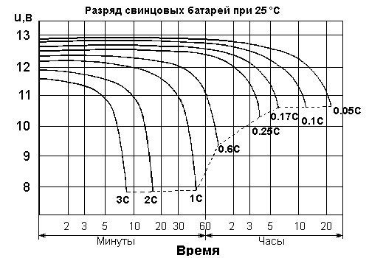
Многократный разряд батареи до напряжений, находящихся ниже штриховой линии приводит к выходу батареи из строя.
На практике, SLA работают в двух режимах – буферном и циклическом. При буферном режиме работы батарея постоянно подключена к зарядному устройству. Если в электрической сети есть напряжение, то после заряда батарея в течение длительного времени находится под действием конечного напряжения заряда. Слабый ток, протекающий через батареи, компенсирует саморазряд батареи и постоянно поддерживает батарею в полностью заряженном состоянии. В случае отключения напряжения в электрической сети, батарея разряжается на подключенную к ней нагрузку. Буферный режим работы характерен для систем бесперебойного питания постоянного и переменного тока, которые широко применяются для компьютеров, коммуникаций и непрерывных производств. А также - автомобильных аккумуляторов при регулярной эксплуатации машины.
При циклическом режиме работы батарею заряжают, а затем отключают от зарядного устройства. Разряд батареи производится по мере необходимости. Циклический режим работы используется при работе различных переносных или перевозимых устройств: электрических фонарей, средств коммуникаций, измерительных приборов. Производители аккумуляторов обычно указывают в перечне технических характеристик, для какого режима работы предназначен тот или иной аккумулятор.
Стало быть, если Вы решили запитать от батарей накалы в ламповом усилителе, то это циклический режим (как приятно узнать, что всю жизнь говорил прозой…). Но значит ли это, что можно просто разряжать батарею до предельно допустимых лампами 5.7 или 11.4В? На деле, пусть этот режим заведомо безопаснее разряда до «аварийных» 5.4 или 10.8В, он при неверном выборе батареи приведет к достаточно глубоким циклам разряда, и тем самым сократит срок ее службы.
Глубина цикла разряда определяется как отношение реально отданных в нагрузку ампер-часов к ампер-часам, соответствующим разряду до порога необратимого старения. Ампер-часы в знаменателе будут совпадать с номинальной емкостью только для интенсивности разряда 0.05С. На практике, в качестве знаменателя используется именно номинальная емкость (тем более, что и постоянный ток разряда – не более, чем идеальное приближение).
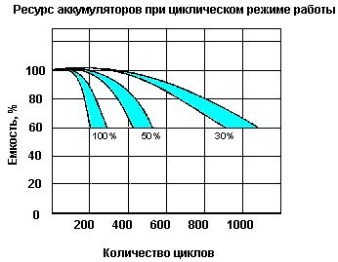
Глубина цикла (если она повторяется от цикла к циклу) определяет срок службы батарей. При 100% глубине циклов срок службы SLA не превысит 200-300 циклов. Справочно, автомобильные аккумуляторы с жидким электролитом редко выдерживают более 20 глубоких циклов. При 30% глубине циклов количество их утраивается. Знаменитая Оптима гарантирует выживание при 100 циклах "в ноль" (у автора такая батарея служит четвертый год, но ни одного глубокого цикла "в ноль" так и не было...).
3. Пример из жизни
Теперь давайте считать. В каждом канале усилителя –пара ламп 6С4С (6В, 2А). Необходимо обеспечить минимальное время работы между зарядами 8 часов. При этом напряжение не должно опускаться ниже 5.7В (по ТУ лампы), глубина цикла не более 50%. Из последнего требования следует, что емкость батареи – не менее 32А*ч на канал (= 2А * 8ч / 50%) . Интенсивность разряда такой батареи 0.06С (= 32А*ч / 2). Из графика следует, что за 8 часов ее напряжение упадет всего-навсего до 12.0-12.2В. Есть запас! Но только у свежей батареи. Если Вы не забудете ее вовремя заряжать, то примерно через 500 циклов (полтора года ежедневного удовольствия) напряжение за 8 часов будет падать до тех самых 5.7В, если не хуже… Ставьте автоматику на отключение при недостаточном напряжении, обязательно ставьте! Кстати, 32А*ч подозрительно близко к значению емкости автомобильного аккумулятора (50-65 А*ч). Так что для токов 2А и выше необслуживаемый автомобильный аккумулятор – вполне обоснованная (по цене) альтернатива. Вот с экологией и безопасностью у них проблемы. С другой стороны, если большая АКБ не вписывается в конструктив, то можно совершенно без опаски запараллелить несколько меньших батарей (желательно, но не обязательно – одной серии, одного производителя, одного «возраста» с начала эксплуатации).
А может, попробовать буферный (дежурный) режим, чтоб заряжать постоянно, без какой-либо автоматики? Тумблер вверх – батарея разряжается, лампы играют, тумблер вниз – идет заряд, лампы… отключены от батарей! Нормальный режим заряда – заряд постоянным напряжением 2.4-2.5В на банку, на зажимах 6В батареи будет до 7.5В – лампы так недолго протянут (особенно если анодное питание выключено).
При буферном режиме эксплуатации ресурс батареи сильно зависит от температуры. Наиболее благоприятной температурой для батареи считается температура 15-20 градусов Цельсия. Увеличение температуры на 10 градусов уменьшает ресурс батареи вдвое. На рисунке представлена типичная зависимость ресурса от температуры для аккумуляторов с расчетным ресурсом 5 -7 лет. Резюме – не ставьте батареи в одном корпусе вместе с лампами, пентиумами и т.п. горячими объектами. Вы спросите - а как же под капотом в машине... ну, во-первых, автомобильный аккумулятор специально рассчитан на широкий диапазон температур, во-вторых, теплоемкость АКБ настолько велика, что существенно прогреть ее, даже под капотом, непросто.
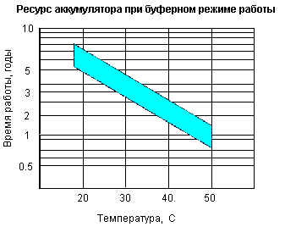
В упомянутом примере, срок службы накальной батареи при ежедневных 50% циклах – полтора года. А больше можно? В реальных условиях эксплуатации стационарных аккумуляторов нужно учитывать уменьшение ресурса батареи в случае большого числа испытанных ее разрядов. Для 5-летних батарей, реальный ресурс будет не более 3-х лет, если батарея будет испытывать в среднем один 30-процентный разряд в день или один полный разряд в неделю.
4. Поподробнее о заряде
Наилучший режим заряда батареи при небольшой (не выше 75%) глубине разряда – заряд постоянным напряжением. Разные производители дают незначительно различающиеся значения, общеприемлемым является напряжение 2.4В на банку при циклическом заряде (14.4В для 12В батареи). В буферном режиме напряжение может быть меньшим, 2.3В на банку.
При заряде полностью разряженной батареи этот режим приводит к перегрузке по начальному току, поэтому используется комбинированный режим ограничения по току и напряжению. Обычно он называется режимом заряда I-U. Разряженную батарею сначала заряжают постоянным током, численно (в амперах) не превышающим 0.1-0.3 номинальной емкости батареи (в ампер-часах). Например, для батареи емкостью 100 А*час ток заряда не должен превышать 10-30 ампер. По мере заряда батареи напряжение на батарее увеличивается (при постоянном токе). После того, как напряжение на батарее достигнет конечного напряжения заряда, ток заряда начинают уменьшать, сохраняя напряжение неизменным.
Конечное напряжение заряда при температуре 20 градусов Цельсия равно 2.25-2.3 вольта на элемент батареи. Для батареи с номинальным напряжением 12 В (6 элементов) конечное напряжение заряда равно 13.5-13.8 В. Если батарея эксплуатируется при других температурах, то для увеличения ресурса батарей рекомендуется уменьшать конечное напряжение заряда до 2.2-2.25 В/эл при температуре 40 градусов и увеличивать напряжение до 2.35-2.4 В при температуре 0 градусов. Применение такой температурной компенсации зарядного напряжения позволяет увеличить ресурс батареи при 40 градусах Цельсия на 15 %.
Для полного заряда разряженной батареи рекомендуется проводить заряд в течение 24 часов. Если необходим более быстрый (в течение 8-10 часов) заряд батареи в случае циклического режима эксплуатации, конечное напряжение заряда увеличивают до 2.4-2.48 В/эл (при 20 градусах Цельсия) и обязательно ограничивают время заряда в соответствии с остаточным зарядом батареи перед зарядкой.
Вот пример аналогичной инструкции для АКБ Fiamm GS (источник - www.slt.ru) :
Зарядное устройство с постоянным напряжением тока заряда Относительно большой ток применяется на начальной стадии заряда батареи. Когда напряжение батареи достигнет установленного уровня, зарядное устройство переключается с режима постоянного тока на режим постоянного напряжения. В течение этой фазы величина зарядного тока начинает уменьшаться до уровня минимального зарядного тока, известного как поддерживающий ток.Значения, приведенные в таблице, приняты как стандартные.
Нормативные значения электрических величин для зарядного устройства с постоянным зарядным напряжением
 | Для буферного режима | Для цикличного режима
Напряжение на одном элементе (В) | 2,25 - 2,30 | 2,40 - 2,45
Начальный зарядный ток (А) | 1/4 С или менее | 1/4 С или менее
Требуемое время заряда (час.) | 24 или более | 10 или более
Температурный коэффициент | -3mВ/⁰С/элемент | -5mВ/⁰С/элемент
Температура окружающей среды (⁰С) | 0 ... + 40⁰
Примечания: Для батарей, используемых в цикличном режиме, рекомендуется использовать датчик, позволяющий прервать процесс заряда по достижении предварительно заданной величины напряжения, или таймер. Температурный коэффициент необходимо принимать в расчет, если заряд батареи происходит при температурах ниже +10⁰С или выше +30⁰С
Система ускоренного заряда (только для батарей, работающих в цикличном режиме) При ускоренном заряде батареи необходимо использовать устройства, укомплектованные блоком температурной компенсации и термическим предохранителем, позволяющие предотвратить недостаточный заряд батареи при низкой температуре или ее перегрев при высокой температуре окружающей среды
Нормативные значения электрических величин для режима ускоренного заряда батареи приведены в таблице:
Начальное значение зарядного тока (А) | 1 - 1,5С
Зарядное напряжение (Вольт/элемент при 20°С) | 2,45 - 2,50
Температурный коэффициент | -5mВ/^{0 C}/элемент
Время заряда (время, необходимое для полного заряда батареи, разряженной на 50%) (часов) | 1 - 3
Температура окружающей среды | 0 ... +30⁰С
Примечания: На батарее должен быть установлен термостат или термический предохранитель, или необходимо использовать таймер, позволяющий вовремя прекратить процесс заряда. Максимальная величина начального зарядного тока для батарей, емкостью более 10 Ач, должна соответствовать следующему соотношению: I = C максимум
Обратите внимание на последний абзац. Он того стоит. Особенно если много батарей замурованы в плохо вентилируемом ящике – перегрев возможен даже при обычном (не ускоренном) заряде, пусть не катастрофический, но все равно сокращающий жизнь батарей.
5. Простое зарядное устройство (медленный заряд I-U)
Для заряда небольших батарей наиболее удобна типовая схема на ИС семейства LM117, LM 196, LM317 (142ЕН12, 1151ЕН1, 1157ЕН1). Источник - "Микросхемы для линейных источников питания", М, Додэка, 1998, стр.97, 122 и др.).
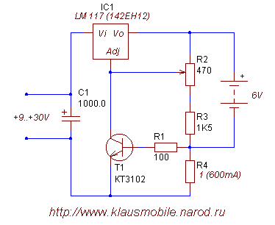
Порог ограничения тока задается R4 (с учетом допустимого тока и мощности рассеяния микросхемы). На практике, когда источник питания для конкретного типа батарей встраивается непосредственно в аппаратуру - регулировка предельного тока не нужна, можно вообще исключить цепь ограничения тока (Т2), передав эту функцию выходному сопротивлению фильтра источника питания.
При больших токах удобнее использовать дискретные стабилизаторы с проходными N-МДП или составными NPN транзисторами, управляемые интегральным стабилизатором. Неудобство МДП - относительно высокое пороговое напряжение - в маломощных ЗУ решается повышением напряжения основного (единственного) источника питания, в мощных (см. рисунок) - удвоителем напряжения.
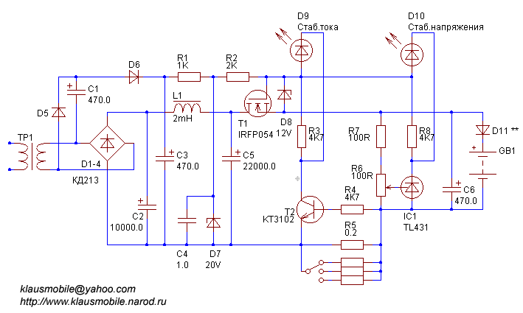
Номиналы делителей стабилизатора напряжения (IC1) указаны для 6В батарей, номиналы емкостей фильтра и резисторов стабилизатора тока (Т2) - для зарядных токов не более 2.5А, что достаточно для батарей емкостью до 10-15 А*ч. Трансформатор на выходное напряжение 9В хх, ток 5А. Переключаемые шунты в цепи база-эмиттер Т2 задают предельный ток заряда. Диод D11 - диод Шоттки на ток не менее 10А - защищает от переполюсовки батарей. Настройка сводится к заданию напряжения стабилизации на эквиваленте нагрузки 10 Ом (R6) и подбору шунтов R5.
Автоматическое зарядное устройство для свинцово-кислотной аккумуляторной батареи, С. Голов (Радио 2004, № 12, стр. 29-31) и доработки в Радио 2005, № 10, стр. 36, 37 и Радио 2006, №4, стр.29.
Компаратор Напряжения
http://www.wkbnoms.com/myteh/masterskaya/wkb_mast_akk.htm
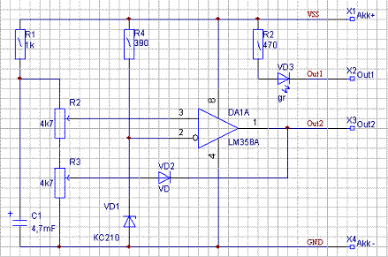
Узел контроля напряжения
К инверсному входу подключаем источник опорного напряжения (R4, VD1), к "прямому" входу с делителя R1,R2, R3 напряжение аккумулятора, которое и является питающим для всего узла.
Если напряжение на прямом входе чуть-чуть (милливольты, наверное!) больше напряжения на инверсном, то на выходе ОУ, высокое напряжение. И, если соединить между собой выводы Х2 и Х3, то светодиод VD3 светиться не будет. Об этих выводах попозже.
А вот тут как раз время упомянуть о маленькой хитрости, - диодике VD2. Дело в том, что не будь его, то при уменьшении напряжения на прямом входе ОУ чуток ниже опорного, последний реагирует переходом в состояние 0, т.е. на его выходе появляется низкое напряжение, - практически потенциал "минусового" вывода аккумулятора.
Но диод, подключенный к выходу ОУ меняет ситуацию.
Как только ОУ переходит в "нулевое" состояние, он (диод VD2) открывается., В результаре шунтируется часть резистора R3 и напряжение на прямом входе уменьшается на пару вольт. Величина этой "пары вольт" устанавливается резистором R3. При переходе ОУ в "единичное" состояние диод отключается и напряжение переключения увеличивается.
Иными словами с помощью этой цепочки обратной связи определяется гистерезис (разница?) между точками "включения и выключения" ОУ.
Таким образом изменением положения движка резистора R2 устанавливается верхний порог контролируемого напряжения, а R3 - нижний.

Зарядное устройство для автомобильных аккумуляторов
http://www.rlocman.ru/shem/schematics.html?di=31010
К. Селюгин
Радиолюбитель 5, 1999
Кислотные аккумуляторы "не любят" длительного пребывания без работы. Глубокий саморазряд бывает губителен для них. Если автомобиль ставится на долгосрочную стоянку, то возникает проблема, что делать с аккумулятором. Его либо отдают кому-нибудь в работу, либо продают, что одинаково неудобно.
Я предлагаю достаточно простое устройство, которое может служить как для зарядки аккумуляторов, так и для их долгосрочного хранения в рабочем состоянии.
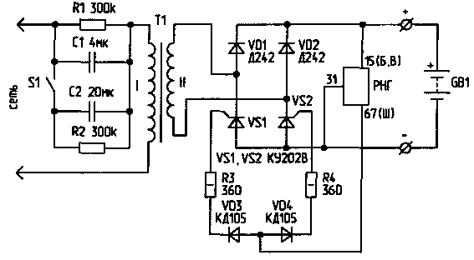
Со вторичной обмотки трансформатора Т1, ток в которой ограничен включением последовательно с первичной обмоткой балластного конденсатора (С1 или С1+С2), ток подается на диоднотиристорный мост, нагрузкой которого является аккумуляторная батарея (GB1). В качестве регулирующего элемента применен автомобильный регулятор напряжения генератора (РНГ) на 14 В любого типа, предназначенный для генераторов с заземленной щеткой. Мною опробованы регулятор типа 121.3702 и интегральный - Я112А. При использовании "интегралки" выводы "Б" и "В" соединяются вместе и с "+" GB1. Вывод "Ш" соединяется с цепью управляющих электродов тиристоров. Таким образом, на аккумуляторной батарее поддерживается напряжение 14 В при зарядном токе, определяемом емкостью конденсатора С2, которая ориентировочно рассчитывается по формуле:
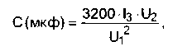
где Iз - зарядный ток (А), U2 - напряжение вторичной обмотки при "нормальном" включении трансформатора (В), U1 - напряжение сети.
Трансформатор - любой, мощностью 150...250 ВА, с напряжением на вторичной обмотке 20...36 В. Диоды моста - любые на номинальный ток не менее 10 А. Тиристоры - КУ202 В, Г и т.д.
S1 служит для переключения режимов зарядки и хранения. Ток зарядки выбирается равным 0,1 от численного значения емкости аккумулятора, а ток хранения - 1...1,5 А.
Если есть возможность, то периодически, примерно один раз в две недели, желательно производить разряд аккумуляторной батареи током 2Iз с контролем температуры электролита.
Настройки устройство практически не требует. Возможно, придется уточнить емкость конденсатора, контролируя ток амперметром. При этом необходимо замкнуть накоротко выводы 15 и 67 (Б, В и Ш

Из форума по теме
- Да, вот только сейчас доглядел - регулятор нужен не от генератора с заземленной щеткой, а тот который от генератора со щеткой на "плюсе". В таком случае до напряжения срабатывания на упр. электродах будет (-), что им и нужно для работы, по достижении 14 вольт этот "минусик" исчезнет и тиристоры закроются. Но на мой взгляд лучшее решение - это реле после ругулятора, которое при достижении напряжения срабатывания регулятора выключало бы первичку. Далее аккумулятор теряя напряжение по мере отстоя ( или разряда ) достигает нижнего предела срабатывания регулятора - и все идет по-новой...
- Прошло время, почитал-подумал. Вынужден добавить. Для гарантированного закрывания тиристора по достижении напряжения срабатывания РН необходимо нагрузить непосредственно 67-й вывод реле - очень напрашивается автомобильная лампочка около 5 Вт - и подсветка рабочего места, и индикация режима зарядки. (вторым выводом - на "плюс")
- А не кажется вам господа,что РН имеет малый гистерезис.При достижении напряжения закрытия,падает напряжение на акуме и РН опять включается.Получится сплошное хлопанье.Если уж и делать на РН, управление (а вернее контроль)заряда,то нужно на выход 67 поцепить реле.При достижении порога (14.2в) РН закрывается,реле отпадает и отключает первичку.РН конечно же нагрузить,например лампа с приборного щитка (заодно и конроль работы устройства.)Без акума не включится, будет защита от КЗ на выходе.
- denis.dd а опробованные РН точно "для генераторов с заземлённой щёткой"? А то ведь РН ,типа выложенного Quarx для щётки на "+", в этом ЗУ работать не будет. Да и схема ЗУ не совсем корректна: 67- сильноточный выход, а управление тиристорами-слаботочное, токи утечки могут сыграть роль. это схема вообще для безщёточного генератора
- Что б тиристор открылся ему нужен не "минусик" а плюс,по отношению к катоду.А вообще эта схема полная лажа.Почитайте автора.Он пишет что можно применять реле применяемые со щеткой на корпусе,и тут же приводит пример Я112А.Как раз Яшка выдает на выходе Ш минус,а одна щетка сидит на плюсе.Посмотрите на схему куда будет течь ток открывающий тиристор?При том что он должен протекать УЭ-К,с плюсом наУЭ.Это раз.Во вторых я уже писал выше что РН имеет малый гистерезис.Даже если мы и устроим схему что б открывались тиристоры,то при достижении 14 в заряд прекратится,а скажем при падении напряжения на аккуме до 13.8 в опять включится.И получается одно дерганье. ЗЫ.Посколько статья опубликована в 5 номере журнала,то писалась наверное в апреле.Уж не первого ли? :)

Вариант задатчика напряжения и тока для ЗУ на основе комп ПБ (Прислал Folksdoich)
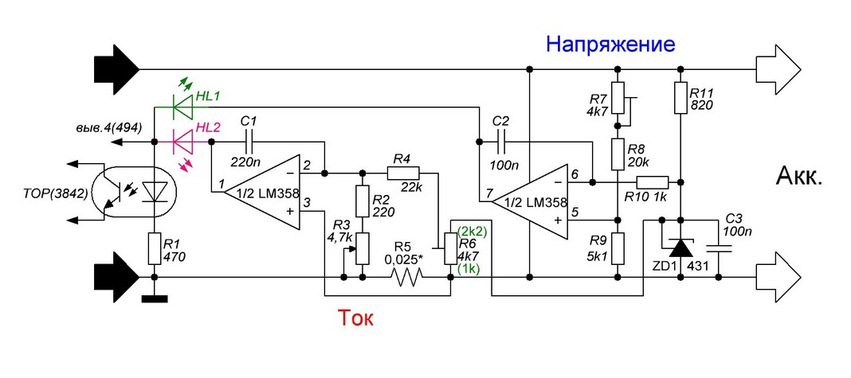

Автоматическое зарядное устройство с циклическим и буфферным режимами для герметичных аккумуляторов малой ёмкости

http://datagor.ru/practice/power/2536-avtomaticheskoe-zaryadnoe-ustroystvo-dlya-germetichnyh-akkumulyatorov.html
Простое автоматическое зарядное устройство для зарядки свинцовых аккумуляторов небольшой емкости, для зарядки в цикличном и буферном режимах. Из вполне доступных деталей.
Схема не является полностью моим изобретением, это компиляция из нескольких схем, найденных в разное время в Интернете и проверенных на практике.

Схема автоматического зарядного устройства
Итак, сама схема автоматического зарядного устройства, в дальнейшем АЗУ.

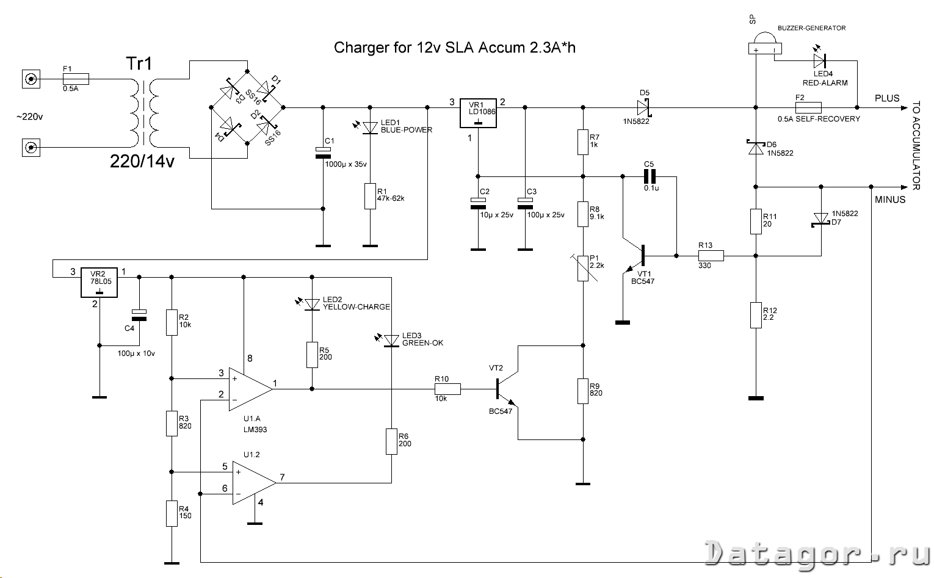
АЗУ построено на основе классической схемы стабилизированного блока питания, но с добавлением контроля выходного напряжения, зарядного тока и индикации. И защита от переполюсовки, куда же без неё. К слову сказать, без индикации схема была бы гораздо проще. Итак, начнём. Сетевой трансформатор TR1, выпрямитель на диодном мосту D1-D4, накопительный фильтр C1 – это всё понятно. LED1 и R1 – индикатор питания. Далее, стабилизатор (обязательно регулируемый!) VR1 с задающим делителем на R7-R9, выходной фильтр на C3, защитный диод D5, выходной предохранитель – и далее на клеммы аккумулятора.

Алгоритм автоматической работы
Но не все так просто. Аккумулятор нужно заряжать определенным током и определенным напряжением, причем очень желательно не превышать максимальные значения.
Выходное напряжение у нас стабилизирует VR1. Нужно еще ограничить выходной ток. Когда аккумулятор сильно разряжен, его внутреннее сопротивление зарядному току достаточно мало, и если приложить максимальное напряжение, то зарядный ток может превысить не только номинальный, но и максимально допустимый предел. Поэтому зарядный ток нужно также ограничивать «сверху». Как это сделать? Конечно, же – нужно снизить напряжение. Стабилизатор у нас управляемый, и его выходное напряжение регулируется делителем на резисторах. При этом на верхнем плече делителя R7 у нас постоянное опорное напряжение 1.25 В (Помним, да? См. даташит на LM317 или LM1086, параметр VREF.) и нам более естественно будет «работать» с нижним плечом, тем более, что оно упирается в «землю».
Итак, для снижения напряжения на выходе нам нужно снизить напряжение на нижнем плече делителя, или проще говоря – уменьшить его сопротивление. Этим как раз занимается транзистор VT1. А ток мы меряем путем измерения напряжения на шунте R12, который расположен в минусовой цепи после аккумулятора. Как только напряжение на R12 превышает 0.6 В (напряжение прямого перехода база-эмиттер) – транзистор начинает открываться, шунтируя собой нижнее плечо делителя на R8-R9. Стабилизатор снижает выходное напряжение, пока на выходе не установится некое равновесное напряжение, гарантирующее ток в зарядной цепи не выше заданного. Максимальный ток заряда ограничивается формулой Imax = 0.6 / R12.
Это распространенный прием в подобных устройствах.
По мере заряда аккумулятора его внутреннее сопротивление зарядному току возрастает, напряжение на нём растёт, пока не упрётся в максимальное, которое уже превышать нельзя. ЗУ от режима стабилизации тока переходит в режим стабилизации напряжения, который обеспечивает VR1 в нормальном режиме, без шунтирования транзистором. Ток заряда падает… падает… пока аккумулятор полностью зарядится. Но что же дальше? Оптимальным считают режим заряда – 10-14 часов током 0.1C (где C- ёмкость аккумулятора в А*ч).
А если мы забыли выключить? А если аккумулятор был не полностью разряженный, а только слегка? Но недаром ЗУ у нас называется еще и «автоматическим»!
У герметичных свинцовых аккумуляторов есть режим, который называется «буферным» или standby по-импортному. В этом режиме аккумулятор может находиться практически вечно. Для 12-вольтовых акков напряжение буферного режима обычно в пределах 13.3-13.6v.
Значит, наше АЗУ должно перейти в буферный режим, и еще снизить напряжение. Делаем это аналогично – добавим еще один транзистор, который будет шунтировать делитель напряжения, вернее, только его часть. Это как раз VT2. По сигналу от компаратора U1.A транзистор шунтирует резистор R9 и стабилизатор понижает выходное напряжение до нужного.
Теперь переходим к этим самым компараторам. Они сравнивают напряжение на шунте R11-R12 (меряют ток) с опорными напряжениями, которые задаются R2-R4. Нижний по схеме компаратор U1.B срабатывает от достаточно малого напряжения, задаваемого R4 и сигнализирует через светодиод LED3 о минимальном токе, текущем через аккумулятор. Свечение LED3 можно воспринимать как сигнал подключения аккумулятора.
Верхний по схеме компаратор U1.A срабатывает от более высокого напряжения (и зарядного тока) и сигнализирует через LED2 о процессе активной зарядки. Когда зарядный ток снижается до некоторого уровня, компаратор закрывается, светодиод гаснет, на базу транзистора VT2 подается высокий уровень, транзистор открывается и ЗУ переходит в режим буферной зарядки.
Гистерезис в данном случае не нужен, ибо при падении напряжения на выходе автоматически падает и зарядный ток.
В качестве опорного источника напряжения для измерения выступает стабилизатор VR2, он же и питает компараторы.
На этом можно было и закончить, но есть еще одна проблема. Весьма часто можно ошибиться и подключить аккумулятор неправильно – в обратном порядке. Стабилизатор при этом «вылетает» гарантированно. Нужна защита от переполюсовки. Часть защиты на себя берет диод D6, который делает КЗ при неправильном подключении. Одного диода, как правило, недостаточно, он может легко сгореть, поэтому в схему введем дополнительный прерыватель. В нашем случае это самовосстанавливающийся предохранитель, который будет «сгорать» при превышении тока. Подключил аккумулятор наоборот – ток от него идет через диод D6 и предохранитель. «Сгорел» - работает схема в обход – пищалка SP и светодиод LED4.
Назначение остальных деталей. Конденсатор C2 сглаживает резкие импульсы изменения выходного напряжения на нижнем плече делителя стабилизатора, в итоге стабилизатор реагирует только на достаточно крупные изменения. Конденсатор C5 выполняет аналогичную роль фильтра для транзистора.
Диод D5 гарантирует, что ток будет идти только от ЗУ в правильно подключенный аккумулятор, а не наоборот. Резистор R11 выполняет роль дополнительного шунта для измерения зарядного тока на малых величинах, чтобы его мог «поймать» компаратор. Параллельный ему диод D7 шунтирует его при достаточном токе, который дает падение напряжения на R11 больше 0.2 В (для диодов Шоттки).
Цепочка в самом начале схемы на LED1 – индикатор питания. Я применил синий светодиод, а они такие яркие, что светятся буквально от десятых долей миллиампер, поэтому резистор R1 может быть до полусотни килоОм.

Конструкция и детали
Мне очень понравился корпус от подобного же блока питания, который продается у нас на радиорынке, размерами примерно 120х70х60. Видимо, из старых советских запасов, а может быть их штампуют уже сейчас, но по старым же прессформам. В нём есть хорошие щели для вентиляции.
Трансформатор я купил там же, на радиорынке. Был неприятно удивлен ценами. Выходное напряжение – от 14 до 20 В, мощностью не менее 5-7 Вт. Трансформатор подходящего размера и мощности был на 14 В выходного напряжения. В итоге, когда я поставил обычные диоды типа 1N4007 в диодный мост и «обычный» стабилизатор LM317 – на выходе было слишком малое напряжения. Пришлось ставить стабилизатор low-drop типа LD1086 и диоды Шоттки в мост. Если трансформатор будет с выходом более 14 В – мост можно делать из обычных диодов, и стабилизатор применить «стандартный» LM317.
Кроме того, на диодный мост места на плате не нашлось, поэтому я использовал их в SMD-варианте.
Все остальные диоды – также Шоттки, с малым падением напряжения. Желательно применять с обратным напряжением не менее 30 В.
Все резисторы – любые, кроме R12, который должен быть не менее 0.5 Вт мощностью.
Транзисторы – так называемые «общего применения» (general purpose).
Стабилизатор VR1 – обязательно регулируемый (adjust), с низким падением напряжения (low drop), если выход трансформатора менее 16 В. В случае low drop – LD1086 или LD1084. Если низкое падение не требуется – то LM317. Стабилизатор VR2 – на 5 В, типа 78L05. Компаратор U1 – LM393, с открытым коллектором. Подстроечный резистор P1 – лучше взять многооборотный. Предохранитель F1 – плавкий, на 0.25-0.5 А. F2 – обязательно самовосстанавливающийся, на 0.5-0.8 А. Пищалка SP – на 9-12 В, с встроенным генератором.
Светодиоды – обычные, диффузные. LED1 – синий, у меня он впаивается вплотную в плату, но из-за своего яркого свечения он отлично виден сквозь щели в корпусе.
Выходные провода должны быть достаточно длинные и снабжены «крокодильчиками».

Расчет делителей, шунтов и настройка
Главная формула для шунта R12 = 0.6 * Imax.
Для настройки нам понадобится вольтметр и амперметр.
Включаем только что собранное ЗУ. Должен загореться диод LED1 (синий). Меряем напряжение на выходе. Подстроечным резистором P1 выставляем выходное напряжение буферного режима 13.3-13.6 В.
Подключаем к выходным клеммам резистор сопротивлением порядка 100 Ом (желательно побольше мощностью). Он обеспечит выходной ток порядка 0.14А. Должны загореться зеленый и желтый светодиод. Опять меряем напряжение на выходных клеммах – оно должно быть в пределах цикличного режима заряда аккумулятора (14.3-14.6 В). Если не так – подстраиваем P1, и потом опять меряем напряжение на холостом ходу. Если «холостое» напряжение отличается от буферного – возможно, понадобится подобрать резистор R9.
В принципе и всё. Но для перфекционистов нужно пойти дальше.
Подключаем мощный резистор порядка 10-20 Ом – чтобы ЗУ вышло в режим стабилизации тока. Меряем ток «заряда» амперметром – он должен быть в пределах 0.25 А (Imax). Заодно померяем напряжение на клеммах – оно существенно ниже 13в, это нормально.
Теперь нужно проверить буферный режим. Здесь понадобится резистор около 1 кОм, должен гореть только индикатор LED2, и на выходе быть 13.3-13.6 В.
Теперь можно подключать аккумулятор. Индикаторы зарядки (желтый LED2) и присутствия аккумулятора (зеленый LED3) должны загореться. Проверяем напряжение на клеммах. Через некоторое время, в зависимости от уровня заряда, индикатор зарядки (желтый LED2) погаснет. В принципе, можно аккумулятор отключать. Но если оставить его еще на несколько часов, а то и сутки, то аккумулятор дополнительно подзарядится до 100%, а ток зарядки может снизиться настолько, что погаснет и зеленый светодиод. Это нормально.
Желтый светодиод LED2 нужно выбирать малочувствительный. Иначе он может слегка светиться в буферном режиме от базового тока транзистора VT2.

Пути модернизации
Напомню, данное АЗУ предназначено для зарядки герметичных свинцово-кислотных аккумуляторов емкостью 2.3А*ч. Что нужно сделать, если мы хотим заряжать аккумуляторы побольше?
Прежде всего нужно уточнить напряжения буферного и цикличного режима – они, как правило, написаны на корпусе аккумуляторов. И определить максимальный зарядный ток, исходя из эмпирической формулы Imax = 0.1C, где C – емкость в А*ч. На этот ток (с запасом) нужно и ориентироваться, выбирая трансформатор, диоды и стабилизатор VR1.
Также придется пересчитать шунт R12, чтобы при прохождении максимального тока на нём падало 0.6 В. И, возможно, придется пересчитать делитель на R2-R4. Да, и не забыть про предохранитель FU2.

Файлы
Обновление от 13 мая 2014 г. Файлы к статье: исходники в Proteus и печатка в виде gif и pdf.
charger-PCB.7z [91,93 Kb] (cкачиваний: 17)
charger-Proteus.7z [27,56 Kb] (cкачиваний: 12)

"Индивидуальное" зарядное устройство-автомат без микроконтроллера
http://sezador.radioscanner.ru/pages/articles/sources/fueller.htm
Простое автоматическое зарядное устройство, о котором пойдет речь, собрано из доступных деталей, суммарная стоимость которых не превышает цены одного никель-металлогидридного аккумулятора типоразмера AA, для зарядки которого и предназначено устройство. Собрать его можно на печатной плате, размеры которой не намного больше габаритов самого аккумулятора.

В своей технической документации фирмы-производители указывают параметры оптимального режима заряда, а также приводят зарядную и разрядную характеристики аккумулятора. Их сравнительный анализ, в том числе экспериментальный, позволил отметить две особенности, ставшие затем отправными при разработке данного зарядного устройства, а именно:
- зарядные характеристики выпускаемых различными производителями аккумуляторов, имеющих одну и ту же емкость, хотя и однотипны, но не совпадают;
- отказ от практики так называемой "быстрой" зарядки сравнительно большим током заряда позволяет значительно увеличить срок службы аккумулятора.
Следует учесть, что при "быстрой" зарядке необходимо следить не только за значением напряжения на заряжаемом аккумуляторе, но и увеличивается оно еще или уже пошло на убыль (признак окончания заряда), а также за температурой аккумулятора. Ясно, что для этого надо использовать либо специализированные микросхемы, не всегда доступные и, как правило, не дешевые, либо микроконтроллер, применение которого, в свою очередь, требует не только умения писать программы, но и наличия программатора. Изготовить и отладить такое зарядное устройство будет под силу далеко не каждому радиолюбителю.
Заметим также, что даже однотипные аккумуляторы одного производителя с одной и той же датой выпуска по своим параметрам в той или иной степени отличаются друг от друга. Не считаться с этим нельзя, так как, например, различное внутреннее сопротивление не позволяет в равной степени ни разрядить, ни затем зарядить аккумуляторы в составе батареи.
По совокупности изложенных выше аргументов было разработано "индивидуальное" зарядное устройство на основе дешевой микросхемы сдвоенного компаратора LM2903P. После подключения аккумулятора и подачи напряжения питания устройство сначала полностью разряжает аккумулятор, а затем заряжает его номинальным током заряда. Незадолго до окончания заряда устройство автоматически переходит в режим подзарядки аккумулятора малым током. В таком режиме даже полностью заряженный аккумулятор безо всякого ущерба может находиться еще многие часы, и поэтому какой-либо таймер отключения оказывается излишним. Все три стадии работы устройства отражает светодиодная индикация.
Электрическая принципиальная схема устройства приведена на рис.1. Автоматическую работу зарядного устройства обеспечивают два компаратора напряжения. Компаратор D2:2 управляет разрядом аккумулятора, а компаратор D2:1 - его зарядом. Сразу заметим, что работа данного зарядного устройства предполагает, что сначала к нему подключается аккумулятор, и лишь затем подается напряжение питания, но не наоборот.
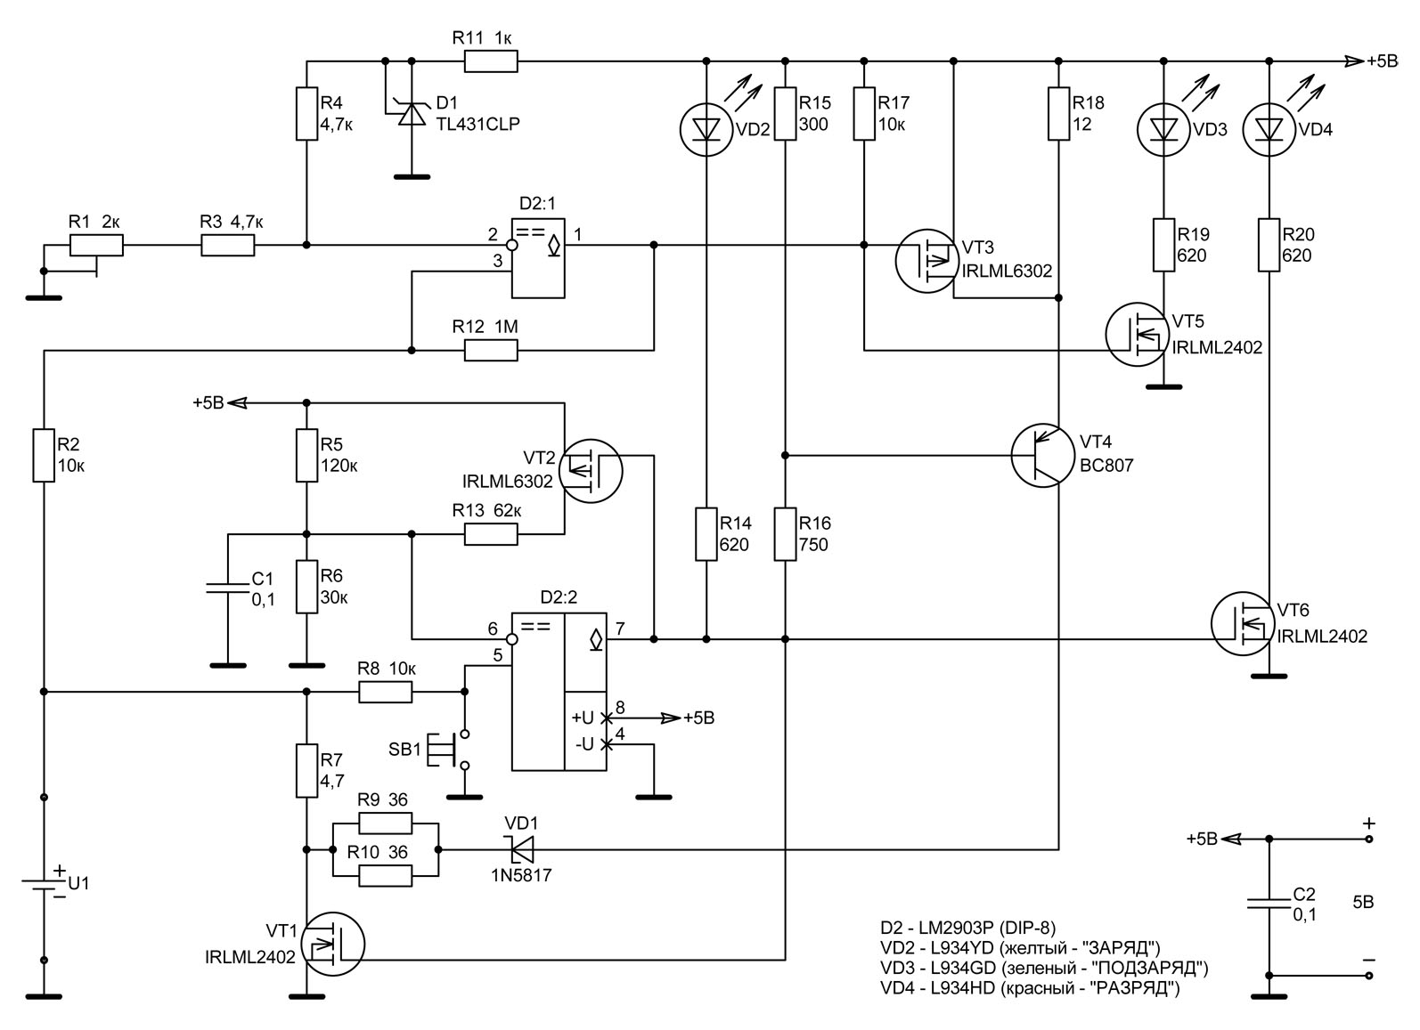
Рис.1. | Схема "индивидуального" зарядного устройства

Перед тем, как начать заряжать аккумулятор, его желательно полностью разрядить. Признаком полного разряда аккумулятора является падение напряжения на нем до уровня 1 В и ниже при подключении к нему нагрузки. Этот порог задается делителем напряжения на резисторах R5 и R6, к которому подключен инвертирующий вход 6 компаратора D2:2. На неинвертирующий вход 5 этого компаратора через резистор R8 поступает напряжение с аккумулятора. Управление разрядом аккумулятора происходит следующим образом. Итак, на момент подачи напряжения питания аккумулятор к зарядному устройству уже подключен. Если аккумулятор разряжен не полностью, то напряжение на нем, а значит и на неинвертирующем входе 5 компаратора D2:2, превышает напряжение, установленное делителем R5:R6 на инвертирующем входе 6 этого компаратора. Уровень напряжения на выходе 7 компаратора в таком случае будет высоким, следовательно транзисторы VT1 и VT6, на затворы которых это напряжение поступает, откроются. Начнется разряд аккумулятора через нагрузочный резистор R7, и пока он не закончится, будет гореть красный светодиод VD4. Транзисторы VT2 и VT4 при этом заперты и влияния на работу устройства не оказывают. Как только напряжение на аккумуляторе упадет ниже порога, установленного делителем R5:R6, компаратор сработает, и уровень напряжения на его выходе 7 станет низким, транзисторы VT1 и VT6 закроются, соответственно разряд аккумулятора через резистор R7 прекратится и красный светодиод VD4 погаснет. При отключении нагрузочного резистора напряжение на аккумуляторе несколько увеличится и может снова превысить напряжение на инвертирующем входе 6 компаратора. Поэтому транзистор VT2, открываемый как раз низким уровнем напряжения на выходе 7 компаратора D2:2, подключает к делителю R5:R6 дополнительный резистор R13, чем поднимает пороговое напряжение срабатывания компаратора в два раза, и повторного переключения не происходит. Узел на компараторе D2:2 таким образом работает как триггер Шмитта. Ток разряда задается резистором R7.
Итак, полный разряд аккумулятора завершен, и на выходе 7 компаратора D2:2 установился низкий уровень напряжения. При этом загорается желтый светодиод VD2, а через делитель напряжения на резисторах R15 и R16 на базу транзистора VT4 подается открывающее напряжение. Далее зарядом аккумулятора управляет узел на компараторе D2:1. На неинвертирующий вход 3 этого компаратора через резистор R2 подается напряжение с аккумулятора, а на инвертирующий вход 2 - напряжение с регулируемого делителя на резисторах R1, R3 и R4. Пока напряжение на заряжаемом аккумуляторе меньше уровня, задаваемого этим делителем, p-канальный полевой транзистор VT3 открыт низким уровнем напряжения на выходе 1 компаратора D2:1. Резистор R18 тогда оказывается зашунтированным малым (не более 0,6 Ом) сопротивлением канала этого транзистора, что, в свою очередь, приводит к насыщению транзистора VT4, и он также полностью открывается. Ток заряда аккумулятора в этом случае протекает по цепи:
+5В -> VT3 -> VT4 -> VD1 -> R9||R10 -> R7 -> U1 -> Общий провод
Его значение устанавливается резисторами R9 и R10 и равно:
где:
U_{П} - напряжение питания;
U_{НАС} - напряжение насыщения (коллектор-эмиттер) транзистора VT4;
U_{VD1} - падение напряжения на диоде VD1;
U_{АКК} - приблизительное значение среднего напряжения на аккумуляторе за время зарядки;
R9||R10 - сопротивление цепи из двух параллельно соединенных резисторов R9 и R10.

Номинальное напряжение питания U_{П} зарядного устройства составляет 5 В. Значения напряжений U_{НАС} и U_{VD1} при токе до 250 мА для указанных на схеме элементов не превышают 0,35 В, а среднее напряжение на аккумуляторе за весь период зарядки U_{АКК} можно принять равным 1,36 В. Подставив эти значения в формулу [1], получим:
Напряжение на аккумуляторе в процессе его зарядки постепенно нарастает, соответственно растет и напряжение на неинвертирующем входе 3 компаратора D2:1. Как только это напряжение перейдет через порог, установленный делителем напряжения из резисторов R1, R3 и R4, выход 1 компаратора изменит свое состояние, уровень напряжения на нем станет высоким и транзистор VT3 закроется. С этого момента, поскольку резистор R18 каналом полевого транзистора VT3 уже не шунтируется, узел на транзисторе VT4 начинает работать как стабилизатор тока подзаряда аккумулятора. Величина этого тока не зависит от сопротивления резисторов R7, R9 и R10 и определяется напряжением на резисторе R15 и сопротивлением резистора R18 в соответствии со следующим выражением:
где 0,78 В в числителе - это напряжение на переходе база-эмиттер транзистора VT4. Величину тока подзарядки всегда выбирают в несколько раз ниже номинального тока заряда аккумулятора. Но так как при уменьшении тока заряда уменьшается и напряжение на заряжаемом аккумуляторе, компаратор D2:1 может переключиться обратно. Чтобы этого не произошло резистором R12 введена положительная обратная связь, и узел на компараторе D2:1 также работает как триггер Шмитта, то есть имеет некоторый гистерезис порогов переключения.
Переход зарядного устройства в режим подзарядки отражает и светодиодная индикация, теперь горят два светодиода: желтый VD2 и зеленый VD3. Последним управляет транзистор VT5, открываемый высоким уровнем на выходе 1 компаратора D2:1.
Поскольку регулируемый делитель напряжения на резисторах R1, R3 и R4 подключен к источнику образцового напряжения, выполненному на микросхеме D1 и резисторе R11, то какие-либо чрезмерные требования к точности и стабильности напряжения питания зарядного устройства не предъявляются. Резисторы R14, R19 и R20 ограничивают ток через светодиоды VD2, VD3 и VD4 соответственно. Диод VD1 препятствует нежелательному разряду аккумулятора через коллекторный переход транзистора VT4 при выключении питания. А нажатием микрокнопки SB1 можно отказаться от предварительного разряда аккумулятора и его заряд начнется сразу.
Номинальное сопротивление резисторов R7, R9 и R10 выбирается исходя из величины токов разряда и заряда, рекомендуемой для аккумуляторов того или иного типа. Приведем пример расчета этих сопротивлений для вполне доступного и недорогого аккумулятора типа GP130AAHC, выпускаемого фирмой GP Batteries.
Начнем с резистора R7, сопротивление которого определяет ток разряда аккумулятора. Судя по приведенной в технической документации разрядной характеристике, напряжение на почти полностью разряженном аккумуляторе составляет около 1,18 В. Это значение является общим для большинства никель-металлогидридных аккумуляторов. Пренебрегая малым сопротивлением открытого канала полевого транзистора VT1 рассчитаем сопротивление резистора R7 для тока 0,25 А. Эта величина тока в начале процесса разряда позволит до конца разрядить аккумулятор менее чем за час. В результате получаем:
Из ряда стандартных номиналов E96 находим ближайший к этому значению и принимаем R7=4,7 Ом. Тип этого резистора следует выбирать с учетом рассеиваемой мощности:
Теперь, когда сопротивление резистора R7 уже известно, рассчитаем сопротивление цепи из двух параллельно соединенных резисторов R9 и R10 исходя из требуемого значения среднего тока заряда аккумулятора. На самом аккумуляторе GP130AAHC и в технической документации на него указан номинальный ток заряда 130 мА . Возьмем для расчета именно это значение и на основании равенства [2] произведем вычисления:
Параллельное соединение двух одинаковых резисторов номинальным сопротивлением 36 Ом с достаточной точностью дает именно это значение. Мощность, рассеиваемую каждым из этих резисторов, можно определить из выражения:
Тип и номинальную мощность резисторов R9 и R10 следует выбирать исходя из этого значения.
Теперь можно перейти к расчету резистора R18. Для этого ток подзарядки зададим равным около двух пятых от номинального тока заряда, например 50 мА, и воспользуемся формулой [3]. При указанных на схеме номиналах резисторов R15 и R16 используемое в формуле напряжение на первом из них составит около 1,38 В. Следовательно:
а мощность, рассеиваемая резистором, соответственно равна:
Проверим мощность, рассеиваемую транзистором VT4:
где U_{VT4} - напряжение между коллектором и эмиттером транзистора VT4.
подставив полученное значение в выражение [10], находим:
Полученное таким образом значение рассеиваемой мощности не превышает максимально допустимое для указанного на схеме типа транзистора.
Устройство можно собрать на небольшой двухсторонней печатной плате размером всего 16x67 мм. Трассировка проводников платы в масштабе 1:1 приведена на рис.2. Столь малые размеры были достигнуты применением предназначенных для поверхностного монтажа элементов и их установкой с обеих сторон платы. Исключение составляют микросхемы D1 и D2, кнопка SB2, выпрямительный диод VD1 и светодиоды VD2..VD4, а также резисторы R1, R7, R9 и R10. Остальные резисторы, а также керамические конденсаторы C1 и C2, имеют типоразмер 0805. Все транзисторы - в корпусе типа SOT-23.
Рис.2. | Трассировка проводников печатной платы

Размещение элементов на печатной плате показано на рис.3. Сравнительно мощные резисторы R7, R9 и R10 - импортные с максимальной мощностью 0,6 Вт или отечественного производства типа МЛТ или С2-23 мощностью 0,5 Вт. Подстроечный резистор R1 - любой подходящий по размеру (автор применил подстроечный резистор типа 3362P, выпускаемый фирмой BOURNS).
Рис.3. | Установка элементов на печатной плате

Наладка зарядного устройства сводится к установке подстроечным резистором R1 индивидуального для того или иного аккумулятора уровня срабатывания компаратора D2:1, когда произойдет переход из режима заряда номинальным током в режим подзарядки:
- Вывести движок подстроечного резистора R1 в крайнее левое по схеме положение;
- Подключить аккумулятор;
- Подать питание, при этом должен загореться красный светодиод VD4 - "РАЗРЯД";
- С момента окончания разряда, когда погаснет красный светодиод VD4 и загорится желтый светодиод VD2 "ЗАРЯД", засечь время заряда аккумулятора номинальным током;
- Спустя примерно десять часов с момента начала заряда номинальным током плавным вращением движка подстроечного резистора R1 установить уровень срабатывания компаратора D2:1. Для этого движок подстроечного резистора следует очень медленно вращать пока не загориться зеленый светодиод VD3 "ПОДЗАРЯД".
При описанном выше способе заряда аккумулятора указанное на нем или в его техническом описании общее время заряда следует увеличить в полтора раза. Следует также заметить, что опасность "перезаряда" аккумулятора при его подзарядке малым током появляется лишь при значительном повышении температуры окружающей среды.
Для питания зарядного устройства пригоден любой сколько-нибудь стабилизированный источник питания с выходным напряжением 5 В ± 10% и достаточной для обеспечения требуемого зарядного тока нагрузочной способностью. Например, к блоку питания от старого персонального компьютера таких зарядных устройств можно подключить целую гирлянду.
©Журнал "Электрик" №3-4 за 2009г., г.Киев
©Задорожный Сергей Михайлович, 2008г.
Литература:
- Мельниченко А., Никель-металлогидридные аккумуляторы и микросхемы зарядных устройств для них. - Электронные компоненты и системы, 2003, №1, стр.34-39;
- Характеристики никель-металлогидридных аккумуляторов фирмы GP Batteries:
http://www.gpbatteries-rus.com.hk/html/techinfo/nimh.asp
Обсуждение на форуме>>
печатные платы>>

Качели для зарядки свинцово-кислотных аккумуляторов.
http://radiokot.ru/circuit/power/charger/28/
обсуждение тут
http://radiokot.ru/forum/viewtopic.php?f=25&t=58623
Автор: Барсик
Опубликовано 15.09.2011.
Создано при помощи КотоРед.
Начитавшись в Интернете всякого про SLA (VRLA) аккумуляторы, решил испробовать алгоритм заряда стабильным током. Выглядит он так. Сначала идёт заряд стабильным током, величиной 0,1C. (где C - номинальная ёмкость аккумулятора в ампер-часах) Как только напряжение на аккумуляторе повысится до 14,5 вольт, зарядный ток выключается. Напряжение на аккумуляторе начинает самопроизвольно уменьшаться. Как только оно уменьшится до 13,1 вольта, снова начинается заряд током 0,1C и продолжается до тех пор, пока напряжение снова не повысится до 14,5 вольт. Зарядный ток выключается и остаётся выключенным, пока напряжение не понизится до 13,1 вольта. Затем зарядный ток включается опять, и т.д. Таким образом, получается бесконечный цикл заряд-пауза. Напряжение на аккумуляторе "качается" между 13,1 и 14.5 вольтами. Такой алгоритм давно известен и используется, например, в специализированной микросхеме, которую выпускают "Техасские Инструменты": http://www.ti.com/lit/ds/symlink/bq2031.pdf У них этот алгоритм называется "Pulsed Current Algorithm".
Отмазка. Аффтар не несёт никакой ответственности за возможные последствия применения этих схем. Угробите аккумулятор - сами виноваты!
Схема зарядного устройства для SLA аккумулятора на 12V 7Ah приведена на рисунке.
Описание схемы.
На транзисторах VT2 и VT3 собран стабилизатор зарядного тока. Для управления стабилизатором тока используется счетверённый компаратор LM339 (DA2). Компараторы DA2-1 и DA2-2 следят за напряжением на аккумуляторной батарее GB1. DA2-1 отслеживает нижний уровень напряжения (13,1 вольта), а DA2-2 - верхний (14,5 вольта). Резисторы R1 - R6 образуют делители напряжения. Напряжение с выходов делителей сравнивается с опорным напряжением. Источник опорного напряжения сделан на параллельном стабилизаторе напряжения TL431 (DA1). Источник опорного напряжения имеет термокомпенсацию, чтобы с повышением температуры пороговые напряжения уменьшались из расчёта 5 милливольт на градус на банку. Датчиком температуры являются четыре диода 1N4007 (VD1 - VD4), соединённые последовательно. На компараторах DA2-3 и DA2-4 собран RS триггер, который запоминает последовательность переключения компараторов DA2-1 и DA2-2. Транзистор VT1 применяется для преобразования уровня напряжения на выходе компаратора DA2-4 в управляющее напряжение стабилизатора тока. Светодиоды HL1 и HL2 служат для индикации состояния зарядного устройства. Когда идёт заряд, светится HL2. Во время паузы светится HL1.
Как это всё работает.
Когда напряжение на аккумуляторе меньше чем нижний порог (13,1 вольта), то напряжения на входах компараторов 6 и 9, больше, чем на входах 7 и 8. ( Напряжение отсчитывается относительно общего провода GND ) Соответственно, на выходе DA2-1 устанавливается низкий уровень, а на выходе DA2-2 - высокий. На выходе DA2-3 устанавливается высокий уровень, а на выходе DA2-4 - низкий. Между выходом DA2-4 и плюсом питания Vcc начинает протекать ток через HL2, R15 и переход эмиттер-база VT1. HL2 начинает светиться, а транзистор VT1 открывается. Через открытый транзистор напряжение питания поступает на резисторы R13 и R16. Через резистор R16 напряжение поступает на затвор полевого транзистора VT3. VT3 начинает открываться. Когда ток через транзистор VT3 (и аккумулятор) достигнет примерно 700 мА, начнёт открываться транзистор VT2 и шунтировать цепь затвор - исток, что приведёт к снижению тока через полевой транзистор. Таким образом, установится стабильное значение зарядного тока. Стабилитрон VD7 защищает цепь затвор - исток от повышенного напряжения, и, при нормальной работе стабилизатора, ток не проводит. Диод VD8 предотвращает разряд аккумулятора при выключенном питании через транзистор VT3 и резисторы R18, R19.
По мере заряда аккумулятора, напряжение на нём возрастает. Как только оно достигнет нижнего порога, компаратор DA2-1 изменит своё состояние. На его выходе должен бы появиться высокий уровень, но фиг он там появится, поскольку на выходе DA2-4 низкий уровень и диод VD5 открыт. Поэтому, триггер на компараторах DA2-3 и DA2-4 сохраняет своё состояние, и заряд продолжается. Напряжение на аккумуляторе продолжает возрастать. Когда оно достигнет верхнего порога, компаратор DA2-2 изменит своё состояние. На его выходе появится низкий уровень, который изменит состояние триггера на противоположное. HL2 погаснет, транзисторы VT1 и VT3 закроются и заряд прекратится. Начнёт светиться HL1. С течением времени, напряжение на аккумуляторе самопроизвольно уменьшается. Как только оно уменьшится ниже верхнего порога, компаратор DA2-2 изменит своё состояние. Но высокий уровень на его входе не появится из-за того, что на выходе DA2-3 низкий уровень и диод VD6 открыт. Триггер сохранит своё предыдущее состояние. Снижение напряжения на аккумуляторе будет продолжаться. Как только напряжение достигнет нижнего порога, состояние компаратора DA2-1 изменится. На выходе появится низкий уровень, который изменит состояние триггера на противоположное. Снова включится заряд, и цикл повторится. Источник опорного напряжения имеет напряжение 4,8 вольта при комнатной температуре. Значение этого напряжения выбрано примерно равным напряжению двух банок кислотного аккумулятора. Кремниевые диоды датчика температуры имеют температурный коэффициент напряжения около 2 мВ на градус каждый. Таким образом, четыре диода должны обеспечить температурный коэффициент источника опорного напряжения равным 4 мВ на градус на банку. (на самом деле, получилось 5) Ток через диоды определяется резистором R8 и выбран равным 100 мкА.
Зарядное устройство питается от любого нестабилизированного источника питания, который может обеспечить ток 0,7 - 0,8 А. Напряжение питания Vcc должно быть не меньше 16 вольт. А с учётом пульсаций источника питания и нестабильности сети, где-нибудь около 18 - 19 вольт. Но не больше 35 вольт. Чем больше будет напряжение, тем больше мощность, рассеиваемая транзистором VT3.
Если планируется заряжать аккумулятор при комнатной температуре, то термокомпенсация не нужна. Вместо термодатчика из четырёх диодов надо включить резистор на 20 кОм.
Схема выдерживает непродолжительную переплюсовку аккумулятора. При этом светится светодиод HL2, как будто идёт заряд. На самом деле аккумулятор РАЗРЯЖАЕТСЯ током около 700 мА. При этом, на транзисторе VT3 рассеивается повышенная мощность. Будьте внимательны при подключении аккумулятора, а то ему (а может и транзистору тоже) настанет кирдык. И не говорите потом, что я вас не предупреждал.
Конструкция и детали.
Транзисторы VT1, VT2 - любые кремниевые, соответствующей структуры. Транзистор VT3 - любой относительно мощный полевик MOSFET с N каналом. Минимальное сопротивление канала роли не играет - он всё равно работает в линейном режиме. Транзистор VT3 должен быть обязательно установлен на радиатор. Какой величины радиатор - зависит от напряжения питания. Стабилитрон VD7 - любой, с напряжением стабилизации от 8 до 15 вольт. Диод VD8 - любой, который не сильно греется при токе 0,7 А. Лучше, чтобы он был ампера на 3. Остальные диоды опять же любые, кремниевые. Резистор R18 должен иметь мощность не менее 1 Вт. Компараторы DA2 могут быть любыми, но обязательно должны иметь выход с открытым коллектором. Использовать вместо них операционные усилители недопустимо! Конструкция датчика температуры - любая, но лучше, чтобы диоды были в герметичной упаковке. Схема собрана на универсальной плате. Печатная плата не разрабатывалась.
Налаживание.
Аккумулятор не подключать. Подать питание. Проверить источник опорного напряжения. Напряжение между анодом и катодом DA1 (TL431) должно быть 4,8 вольта при комнатной температуре. Требуемое напряжение подбирается резистором R3. Движок подстроечного резистора R2 установить в верхнее по схеме положение (максимальное напряжение верхнего порога). Движок подстроечного резистора R5 установить в нижнее по схеме положение (минимальное напряжение нижнего порога). Если всё собрано правильно, светодиоды HL1 и HL2 должны начать попеременно мигать с частотой несколько герц. Проверить работу стабилизатора тока. Вместо аккумулятора подключить эквивалент нагрузки - мощный резистор сопротивлением 10 - 12 Ом и мощностью 6 - 10 ватт. Светодиод HL2 должен светиться непрерывно, а HL1 должен погаснуть. Убедиться, что ток через эквивалент нагрузки примерно равен 600 - 700 мА. Подбором резистора R19 установить ток равным 700 мА. Точное значение тока устанавливать не имеет смысла. Точность +/- 50 мА вполне достаточна. Убедиться, что при изменении сопротивдения - эквивалента нагрузки, ток не меняется. Подключить аккумулятор, а к аккумулятору вольтметр. Лучше, если аккумулятор уже заряженный - не придётся долго ждать, пока напряжение на нём достигнет 14,5 вольта. Как только напряжение станет равным 14,5 вольта, поставить движок подстроечного резистора R2 в такое положение, чтобы светодиод HL2 погас, а HL1 засветился. Напряжение на аккумуляторе начнёт уменьшаться. Как только оно уменьшится до 13,1 вольта, поставить движок подстроечного резистора R5 в такое положение, чтобы светодиод HL1 погас, а HL2 засветился. Проследить, в каких пределах качается напряжение, и подстроить пороги поточнее. Собственно, всё.
То, что получилось у меня, показано на фотографии.
Да. Некоторые граждане коты, конечно возмутятся и скажут: "Хочу схему не с общим плюсом питания, а с общим минусом!". Пожалуйста. Их есть у меня. Только придётся поискать полевик с P каналом. Схема на рисунке. Но я её ещё не макетировал. Но должна работать точно так же.
И в заключение. В Интернете говорят, что с помощью зарядника типа "качели", можно уменьшить сульфатацию. Для этого параллельно аккумулятору вешают нагрузку, которая отъедает от него ток в размере 0,05C. Поскольку зарядник даёт ток 0,1C, заряд таки происходит током 0,05C, а в паузе происходит разряд таким же током... Может, соотношение зарядного и разрядного тока должно быть иным... Не знаю. Не пробовал. Нету у меня засульфатированного аккумулятора...

Зарядка для автомобильного аккумулятора

https://vk.com/wall-70599641?offset=580
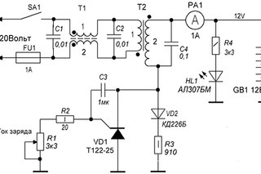
В зимнее время года, все чаще и чаще обращаем внимание на зарядку автомобильного акб, изза его разрядки, и слабой работы. Но цены на зарядки для акб не очень маленькие, и иногда легче сделать ЗУ своими руками, о чем и пойдет дальше речь.
Предлагаемая схема очень качественно зарядит ваш аккумулятор, и он продлит срок его службы.
Характеристики устройства:
1. Напряжение сети 210- 230 вольт.
2. Мощность трансформатора 50-100 ватт
3. Напряжение аккумуляторов 6/12 вольт.
4. Ток заряда макс. средний 1 ампер
5. Ток разряда 12 мА.
6. Ток заряда импульсный макс. 3 ампера
7. Время восстановления 6- 18 часов.
8. Аккумулятор : а) открытого типа ;б) закрытого типа ; в) гелиевый.
9. Ёмкость аккумулятора от 2 до 100 А/час.
Зарядное устройство не предназначено для питания радиоэлектронных устройств.
Принципиальная схема зарядного устройства состоит из силового трансформатора Т2 и защиты от перегрузки FU1.Снижение помех коммутации достигается введением фильтра на двухзвенном трансформаторе Т1 и конденсаторах С1,С2.
Выходная обмотка трансформатора подключена одним выводом - через зарядный тиристор VD1, к минусовой шине аккумулятора GB1, вторым выводом - через прибор контроля зарядного тока PA1, к плюсу аккумулятора.. Выпрямитель импульсного тока обратной полярности -VD2 подаёт в аккумулятор GB1 разрядный ток ограниченный резистором R3. Двухполярный ток облегчает восстановление пластин аккумулятора и защищает трансформатор T1 от перемагничивания железа, как в случае однополярного тока. Выпрямитель импульсного тока восстановления выполнен на одном диоде VD2, что ведёт к ускоренному восстановлению пластин аккумулятора, снижению нагрева как в с использованием моста из четырёх диодов. Диодные мосты, используемые в заводских зарядных устройствах, из-за отсутствия временного разрыва между импульсами зарядного тока не позволяют вести рекристаллизацию пластин, что приводит к преждевременному электролизу электролита, кипению и нагреву аккумулятора. При использовании аккумуляторов с гелиевым наполнителем или отсутствием воздушных пробок (закрытого типа) - это недопустимо, из-за возможной разгерметизации корпуса.
Однополупериодная импульсная схема восстановления, в данном случае с регулятором тока на тиристоре, с перерывами между импульсами равными по времени периоду положительного импульса тока, снижает температуру электролита и увеличивает время на рекомбинацию (перестроение) ионов электролита.
Регулирование тока происходи за счёт изменения времени заряда конденсатора С3, резистором R1. Контроль зарядного тока выполнен на гальваническом приборе РА1 с внутренним шунтом.
Аккумулятор подключается к зарядному устройству с помощью зажимов типа «Крокодил». Восстановление аккумулятора возможно производить без снятия с автомобиля, предварительно положительную клемму питания автомобиля отключить.
Детали устройства:
В схеме зарядного устройства отсутствуют покупные радиодетали.
Силовой трансформатор Т1 использован от ламповых радиоприёмников :железо предварительно разбирается, сетевая обмотка используется без изменений, повышающая и накальная аккуратно удаляются послойно - перекусыванием кусачками витков, вместо них наматывается проводом сечением 0,5мм -0,6 мм обмотка до заполнения с отводом (примерно ) от середины, количество витков новой вторичной обмотки 2х 9 вольт переменного тока должна соответствовать виткам удалённой обмотки накала ламп на 6,3 вольта.. Далее проводится обратная сборка железа, несколько листов ш- образного железа не войдут - это не повлияет на характеристики трансформатора. При подключенном сетевом напряжении вторичное напряжение на отводах должно быть в пределах 2х 18вольт.
Заводской трансформатор типа ТПП243 или ТН.
Коммутационный переключатель SA1 использован от сетевых тумблеров на ток в 3 ампера.
Конденсатор С1 типа К17 с напряжением 250 - 400Вольт.
Светодиод индикации HL1 допустимо установить любого свечения.
При отсутствии в наличии амперметра указанного тока, используется любой гальванометр от магнитофонов (индикация выходного сигнала), поскольку обмотка такого прибора не выдержит ток заряда, параллельно выводам прибора подключается шунт состоящий из 5-8 витков провода сечением 0,6-1,0 мм. В разрыв положительной шины зарядного тока подключается временно тестер и сверяются показания зарядного тока. Количество витков обмотки шунта необходимо подогнать по показаниям действующего амперметра.
Зарядка аккумулятора
Наличие амперметра позволяет отследить процесс рекристаллизации пластин - в начальный момент ток заряда имеет минимальное значение, далее по мере очистки пластин электродов аккумулятора от кристаллизации, ток возрастёт до максимального значения, и через время, определяемое состоянием аккумулятора, ток начнёт падать практически до нулевого значения, что и будет индикацией окончания времени восстановления аккумулятора.
При отсутствии гальванометра ток заряда можно проверить тестером и при удовлетворительных показателях установить в разрыв перемычку.
При неверной полярности подключения аккумулятора GB1 светодиод гореть не будет, стрелка амперметра повернётся влево - на разряд. Длительно, в неверном подключении, аккумулятор держать нельзя, незаряженное состояние может привести к переполюсовке электродов и полной невозможности дальнейшего использования.
После нескольких часов восстановления ёмкости аккумулятора элементы схемы проверяются на нагрев, при удовлетворительных результатах восстановление продолжают.
Ввиду небольшого количества элементов схема собрана в корпусе от блока питания компьютера или типа БП-1 навесным монтажом с установкой тумблеров SA1, светодиода HL1, высокочастотного гальванометра РА1 типа Т210-М1 на передней панели. Предохранитель FU1 крепится на задней стенке, переменный резистор типа СП-3.
Соединение зарядного устройства с аккумулятором выполнено многожильным проводом в виниловой изоляции сечением 2,5мм с зажимами типа «крокодил» на концах.
По окончании зарядки в первую очередь отключается сеть, затем снимаются зажимы с клемм аккумулятора.
Трансформатор допустимо установить заводской, мощностью 70-120 ватт типа ТПП, ТН, ТС. Вторичная обмотка используется на напряжение 15-18 Вольт для зарядки аккумуляторов для зарядки аккумуляторов 6-12 вольт.
Если аккумулятор не имел сбоев в работе, желательно провести профилактику, к примеру при стоянке на даче подключить на ночь. Основное требование при эксплуатации зарядных устройств - правильная полярность подключения. Недопустимо закрывать вентиляционные устройства корпуса. Внешний вид зарядного устройства во включенном состоянии указано на фотографии зарядного устройства.

Импульсное зарядное устройство 12V 10A
http://electromost.com/publ/avtoehlektronika/impulsnoe_zarjadnoe_ustrojstvo_12v_10a/2-1-0-28
Источник: http://payalo.at.ua
После экспериментов с транзисторной конструкцией было решено отказаться от нее из-за относительно больших потерь на тепловое рассеивание сильно нагревающихся силовых транзисторов. Выбор пал на тиристорную схему. Помимо хорошей работы в импульсных схемах (а для десульфатации необходим именно импульсный ток), тиристорный ключевой элемент позволил значительно упростить схему слежения за поддерживаемым напряжением на аккумуляторной батарее. В результате схема оказалась достаточно простой, что положительно сказалось и на ее надежности. Принципиальная схема зарядного устройства показана на рис. 1.
Рис. 1. Принципиальная схема импульсного зарядного устройства.
При подключении к клеммам XS1/XP1 разряженной аккумуляторной батареи тиристор VS1 открывается в моменты времени, близкие к началу каждого положительного полупериода (в течение всего отрицательного полупериода тиристор закрыт). Сравнение напряжений на аккумуляторной батарее и источнике опорного напряжения (цепочка R2VD3VD4C2) происходит каждый раз в начале положительного полупериода на управляющем выводе тиристора VS1.
В зависимости от величины напряжения, снимаемого с движка переменного резистора R3, тиристор или открывается, или остается закрытым. По мере заряда батареи напряжение на ней увеличивается, из-за чего открывание тиристора происходит позже, ближе к середине полупериода. Закрывается тиристор в конце положительного полупериода, когда напряжение, снимаемое с трансформатора, становится меньше напряжения на аккумуляторной батарее. Соответственно, заряд батареи происходит до того напряжения, которое можно выставить на переменном резисторе R3. Амперметр РА1 включен в разрыв цепи до нагрузочного резистора R5 и показывает примерно на 0,4...0,5 А больший ток, чем реальный ток заряда, из-за наличия шунта R5. Это сделано для того, чтобы стрелка амперметра не отклонялась влево за указатель"0" на шкале.
Нагрузочный резистор R5 необходим для циклического разряда батареи в отрицательные полупериоды напряжения, что благотворно сказывается на процессе десульфатации пластин аккумуляторной батареи. Схема защиты аккумуляторной батареи от разряда на нагрузочный резистор R5 при пропадании сетевого напряжения собрана на реле К1 и питающей его выпрямительной цепочке VD1C1. При наличии напряжения в сети реле К1 своими контактами К 1.1 и К 1.2 подключает клеммы аккумуляторной батареи к зарядному устройству, а при пропадании напряжения отсоединяет батарею, предотвращая ее разряд через резистор R5. При повторном появлении напряжения в питающей сети реле снова подключает аккумуляторную батарею к устройству. Диод VD2 служит для шунтирования скачков, противоположных ЭДС, при выключении реле К1
В данной схеме спользуются самые распространенные детали. Трансформатор Т1 - стандартный типа ТПП294-220-50 стержневой конструкции (разводка и соединение выводов указаны на схеме именно для него) или любой другой, обеспечивающий на нагрузке 10 А напряжение порядка 35 вольт.

Технология снижения выбросов сероводородных соединений аккумуляторов

http://cxem.net/house/1-300.php
Заряд свинцовых аккумуляторов всегда сопряжён с выходом в атмосферу, в результате химических реакций, сероводородных соединений и атомарного кислорода и водорода.
Данные химические элементы вредны для здоровья и окружающей среды, при определённом соотношении такая смесь взрывоопасна. При пропускании через раствор электролита электрического тока на электродах аккумулятора оседают продукты разложения электролита. На отрицательном электроде - катоде – всегда выделяется водород и металлы. Процесс разложения электролита при пропускании через него электрического тока называется электролизом.
Внутри электролита происходит движение атомов или групп атомов, представляющих собой части молекулы растворённого вещества. Положительные ионы веществ движутся под действием электрического поля к катоду, отрицательных к аноду, оседая на их поверхности в виде нейтральных атомов.
Часть атомов элементов перестают участвовать в химической реакции из-за несовершенной технологии и выделяются в атмосферу в виде сероводородных соединений. Анализ работы зарядных устройств и технологий восстановления электродов аккумуляторов указывает на повышенное выделение газов при отсутствии в цикле восстановления периода разряда и периода « пауза».
Цикл восстановления (ЦВ) = Т заряда +Т пауза + Т разряда + Т пауза. Время заряда -Т заряда в заводских зарядных устройствах постоянного тока не имеет периода разряда и паузы, необходимых для рекомбинации ионов свинца.
Исследования показывают, что для полного использования в химическом процессе электролиза всех элементов требуется время разряда не менее 1/4 цикла восстановления при токе не более 1/10 тока заряда. Ионы элементов, которые по каким либо причинам (не хватило времени заряда, препятствия от примесей, большая плотность ионов элементов на пластинах электродов, снижение скорости ионов при падении энергии поля ), не успевшие своевременно достигнуть пластин электродов, при отрицательном импульсе тока восстановления, возвращаются на расстояние достаточное для последующего разгона при движении к электродам - при положительной полярности поля. Поскольку этим ионам не надо проходить полное расстояние между положительными и отрицательными электродами, то и мощность отрицательного периода восстановления незначительна по сравнению с положительным:
Для восстановления энергии ионов, перед последующим движением зарядного тока, они проходят рекомбинацию – перестроение во время паузы.
Заряд импульсными токами – постоянными по направлению, но переменными по величине хорошо снижает внутреннее сопротивление аккумулятора, продляется срок его эксплуатации, снижается нагрев электролита и пластин аккумулятора, выход смеси газов не превышает естественного испарения поверхности электролита - по сравнению с зарядом постоянным током.
По данной технологии проводилось восстановление кислотных аккумуляторов открытого типа, применяемых для питания релейной автоматики подстанций железной дороги, общим напряжением 110 вольт и показала высокие результаты со снижением внутреннего сопротивления аккумуляторов, конечного напряжения, температуры и существенного снижения выбросов сероводорода в атмосферу от аккумуляторов, но и дополнительного расхода электроэнергии.
Расход электроэнергии за счёт уменьшения времени заряда и снижении мощности вытяжных установок снизился в 12 раз.
Характеристики устройства восстановления аккумуляторов:
Напряжение сети 180-230 вольт.
Мощность трансформатора 330 ватт.
Напряжение аккумуляторов 2- 12 вольт
Ток заряда средний 2 – 10 Ампер
Ток заряда импульсный 50 Ампер
Ток разряда средний 0,2- 1,2 Ампера.
Время восстановления 42 часа.
Схема зарядно-восстановительного устройства предлагает восстановление одного элемента кислотного аккумулятора и может быть переработана на любое напряжение батареи кислотных аккумуляторов от 2 до 30 вольт постоянного тока с током восстановления от 1 до 50 ампер. На фотографии снято устройство с напряжением восстановления от 2 до 30 вольт при токе до 50 ампер.
В основе схемы определён генератор импульсов прямоугольной формы, позволяющий иметь на каждом выходе генератора интервал в 1/4 от полного времени цикла.
Импульсы тока заряда имея высокую амплитуду и короткое время действия не приводят к чрезмерному нагреву электролита и пластин аккумулятора, время пауз позволяет рассеять тепло, к тому же при таком режиме более полно используются элементы химической реакции, это заметно по значительному снижению выделения сероводорода и отсутствии электролиза.
Генератор прямоугольных импульсов выполнен на элементах DD1.1- DD1.3 цифровой микросхемы серии К561. Частота генерации F зависит от номиналов элементов частотозадающей RC - цепи F=0,44/(R1+R2)C1, частота генератора практически не изменяется от напряжения источника питания. Резистором R1 устанавливается время импульса и скорость переключения выходов счётчика DD2.
Сформированный генератором на микросхеме DD1 прямоугольный импульс с вывода 10 инвертора DD1.1 поступает на вход CN (14) двоично - десятичного счётчика на микросхеме DD2. Счётчик имеет десять выходов, которые позволяют при определённом включении использовать для формирования временных интервалов цикла восстановления: заряд – пауза – разряд -пауза. В данном устройстве для восстановления элемента аккумуляторной батареи используются равные временные интервалы.
При низком уровне на входе разрешения CP (13)DD2 счётчик выполняет свои операции синхронно с положительным перепадом на тактовом входе CN(14).
При высоком уровне на входе сброса R(15) счётчик очищается до нулевого отсчёта. Это происходит, когда на выходе 9DD2 присутствует высокий уровень. Индикатор на светодиоде HL 1 указывает на состояние счёта импульсов.
Питание микросхем DD1 и DD2 выполнено от аналогового стабилизатора напряжения на микросхеме DA1.
Для организации интервалов восстановления элемента аккумулятора, выходы 0-1 DD2 используются для заряда аккумулятора, со временем ¼ всего периода цикла. Сумматор на диодах VD1-VD2 при положительных уровнях счёта на выводе 3DD2 или 2 DD2 передаёт импульс прямоугольной формы через резистор R4 на резистор R6 - регулятора тока заряда и далее на затвор полевого транзистора N –типа VT1.Транзистор открывается в ключевом режиме и подаёт в аккумулятор GB1 с цепи питания импульс тока, короткий по времени, но высокий по амплитуде.
После периода заряда происходит период паузы с прохождением выходов 2 DD2 и 3DD2. При появлении высокого уровня на выходе 4DD2 или 5 DD2 на выводе 11 инвертора DD1.4 высокий уровень переключится на низкий и полевой транзистор VT2 ( прямой проводимости ), откроется и разрядит элемент GB1 на нагрузку R8, током зависящим от напряжения на затворе транзистора и номинала резистора.
Светодиод индикатора HL2 указывает на наличие тока разряда.
Выходы 6DD2, 7DD2 отрабатывают интервал второй паузы и при появлении высокого уровня на выходе 8DD2 счётчик по входу R очищается до исходного состояния, светодиод HL1 гаснет и счет повторится с высокого уровня на выходе 0 DD2.
Контроль работы:
Для контроля состояния напряжения и зарядного тока элемента GB1 аккумулятора в схеме установлены: амперметр PA1 с шунтом и вольтметр PV1. Амперметр регистрирует алгебраическую сумму тока заряда и разряда.
Среднее значение тока разряда можно примерно определить по отклонению амперметра в отрицательные величины (левее нуля шкалы) при снижении тока заряда до нуля резистором R6.
В отсутствии напряжения электросети разряд отключится. Светодиодный индикатор HL3 свечением указывает на правильную полярность подключения элементов аккумулятора GB1 в зарядно-разрядную цепь.
Резистор R10 в цепи питания устройства восстановления кислотных аккумуляторов ограничивает бросок тока при случайном коротком замыкании в цепи аккумулятора или неверной полярности подключения.
Источник питания выполнен на мощном трансформаторе T1 и диодном мосте VD3. При ёмкости аккумуляторов до 200 А/часов, достаточно использовать трансформатор на мощность в 100-300 ватт. Полевые транзисторы и диодный мост закреплены на отдельных радиаторах, используемых в блоках питания компьютеров.
Наладка:
Для проверки работоспособности схемы на место элемента GB1 достаточно подключить аккумулятор на напряжение 2,4- 12 Вольт ёмкостью 100 а/час. Предварительно регулятор тока заряда R6 вывести в нижнее положение, по амперметру установить ток разряда регулятором R5 - в 0,01 С10.
Резистором R6 поднять ток заряда с нуля до 0,2 С10.
Резистором R1 можно опытным путём выставить скорость восстановления пластин элементов аккумулятора с минимальным выходом сероводородной смеси, при минимальной температуре электролита и отсутствии электролиза.
Литература:
1. В. Коновалов,А.Разгильдеев. Восстановление аккумуляторов.Радиомир 2005 №3 с.7.
2. В.Коновалов. А.Вантеев. Технология гальванопластики.Радиолюбитель №9.2008.
3. В.Коновалов. Пульсирующее зарядно-восстановительное устройство Радиолюбитель № 5 /2007г. стр.30.
4. В.Коновалов. Ключевое зарядное устройство. Радиомир №9/2007 с.13.
5. Д.А.Хрусталёв. Аккумуляторы.г. Москва. Изумруд.2003 г.
6. В.Коновалов «Измерение R-вн АБ».«Радиомир» №8 2004 г. стр.14.
7. В.Коновалов «Эффект памяти снимает вольтдобавка.» «Радиомир» №10.2005 г. стр. 13.
8. В.Коновалов «Зарядно –восстановительное устройство для NI-Cd аккумуляторов.». «Радио» №3 2006 г. стр.53.
9. В.Коновалов. «Регенератор АКБ». Радиомир 6/2008 стр14.
10.В.Коновалов. «Импульсная диагностика аккумулятора». Радиомир №7 2008г. стр.15.
11. В.Коновалов. «Диагностика аккумулятора сотовых телефонов». Радиомир 3/2009 11стр.
12. В.Коновалов. «Восстановление аккумуляторов переменным током» Радиолюбитель 07/2007 стр 42.

Комментарий к статье:
Очередная бредовая схема, которая не имеет ничего общего с описанными характеристиками. (см. схему управления транзисторами MOSFET)

Зарядное устройство на 24 вольта

Идея зарядного устройства для 24В до 36В аккумуляторов назрела давно. В итоге была разработана схема, работающая по известному методу, но оптимизированная для более высокого напряжения зарядки свинцово-кислотных аккумуляторов, а так-же можетт быть использована и на другие типы аккумуляторов. В основном всё упирается в выбор трансформатора, он может быть оптимизирован для 24 или 36В.
Схема зарядного устройства на 24 вольта
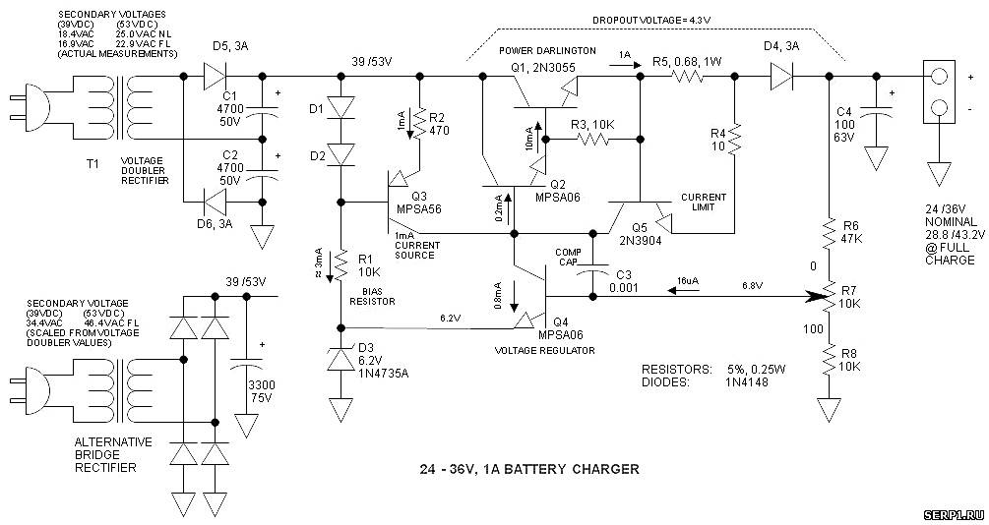

Описание схемы

Транзисторы Q1 и Q2 составляют Дарлингтона. Основная нагрузка идёт на 2N3055 силовой транзистор. Он контролируется Q4, это регулятор напряжения — он сравнивает напряжение обратной связи, поступающие от масштабирования напряжения стабилитрона 6.2V, связанного с эмиттером. C3 — компенсационный конденсатор, который замедляет скорость регулировки в целях предупреждения возможных колебаний напряжения.

Транзистор Q3 настроен в качестве источника тока 1 мА. Так рассеивается меньше энергии, увеличивается максимальное напряжение, подаваемое на составной транзистор Дарлингтона и увеличивается напряжение регулятора усиления. Обратите внимание на довольно высокое напряжение (80В) этих транзисторов.

Элементы R5 и Q5 составляют регулятора тока. Когда напряжение через R5 превышает 0.65V, Q5 включается и шунтирует базу, вызывая, таким образом, снижение выходного напряжения. Существуют два режима работы — регулировка напряжения или тока, регулятор тока при эксплуатации имеет приоритет над регулятором напряжения.
Выбор трансформатора

Главное в этой 24-вольтовой зарядке — это выбор хорошего трансформатора. Обратите внимание, что трансформатор должен обеспечивать не 24V, а минимум на 5 вольт больше, чем максимальное напряжение полностью заряженного аккумулятора. Почему? Потому что падение напряжение на стабилизаторе около 5-ти вольт (смотрите на схеме). В нашем случае был использован трансформатор на 24 в, и удвоитель напряжения выпрямителя, после которого вышло 53V питания. Оба типа выпрямителя (мостовой и с удвоением), указаны на схеме зарядного устройства.

Если вам недостаточно уровня зарядного тока предложенной схемы, обратите внимание на другую, 10 амперную, которая также работает с АКБ на 24 вольта.

Путеводитель по теме ""Моргалки" для заряда/разряда АКБ"
« Ответ #1 : 22 Окт 2015 в 10:04 »
ПУТЕВОДИТЕЛЬ ПО ТЕМЕ "МОРГАЛКИ"
(опись содержит сообщения по 2016-01-29 включительно)
https://electrotransport.ru/index.php?topic=16528.0
====================================================================
ОБЩАЯ ХАРАКТЕРИСТИКА ТЕМЫ
Содержание темы соответствует названию. Различные варианты мигалок - от простейших мультивибраторных на базе реле поворотов и таймере 555 до продвинутых 2-пороговых "качелей" на компараторах и МК. Опробованные схемы конструкций. Перемежается с темой "десульфатация АКБ".
ЗВЁЗДНЫЕ УЧАСТНИКИ
Павел Валерьевич - продвинутая мигалка на таймерах 555. Богатый практический опыт и наблюдения. Далее завёл свою тему, "Моргалка от Павел Валерьевич". Настоятельно рекомендую прочитать все посты этого пользователя. Как правило, они не повторяются
ИС-Х версия моргалки на микроконтроллере. Выкладывает все исходинки.
Sever - продвинутый электронщик. Очень красивые платы разводит.
====================================================================
- Схема: Мигалка на таймере 555 - Всего 6 деталей. Схема и печатка. Ссылка на калькулятор 555. Файлы в приложении. Проще не бывает ( booseli, 2013-01-22 )
  - Обсуждение. Выбор полевика. ( dacar baton45 Antenboy)
- Схема: Step-down на LM350 - Ток до 3.5А, схема 4 детали, стоит копейки. Описание и примеры (ссылки) ( Alex_Soroka, 2013-04-11 )
- Режим (пример): 30/10, зависит от АКБ ( Alex_Soroka, 2013-02-07 )
- Режим (пример): 30/30, ток под 25А - для AGM оптимально, заряжаются быстро ( ew2cc, 2014-01-13 )
- Схема: Мигалка с регулировкой скважности на 555 - ~10 деталей (2 транзистора) ( Павел Валерьевич, 2014-01-18 )
- Эффект: провал напряжения в момент подачи зарядного тока (заряд/пауза = 4c/16c, ток 5А) ( Павел Валерьевич, 2014-01-18 )
- Режим (обсуждение): Нижний порог - НРЦ до 12.7 может опускаться сутки ( Павел Валерьевич, 2013-01-19 )
- Схема: Качели на трансформаторе с ОС в первичке - лаконичная надёжная схема на транзисторах ( Alex_Soroka, 2014-01-23 )
  - Опыт (мигалка): человек повторил на оптосимисторе. Доволен ( alexey20206, 2014-12-04 )
- Схема: Дефибриллятор импульсами до 1кА (от Деда Ивана) - Питание 26В. TL494. Существует простейшая схема на тиристоре ТЧ-50 и конденсаторе 400V 800uF, выполняющая ту же функцию (ищ. "долбёжник"). (прим. сост.) ( Alex_Soroka, 2014-02-04 )
- Схема: Простой Fly-Back с ОС по току и напряжению на TOP225Y ( Alex_Soroka, 2014-02-07 )
-- 8 --
- Эффект(?): провал напряжения в момент подачи зарядного тока (наблюдается только для плохих АКБ) ( Павел Валерьевич, 2014-02-07 )
- Эксперимент: форма импульсов до отсечки 14.4В в зависимости от силы тока (0.05С и 0.1С) ( Павел Валерьевич, 2014-02-08 )
- Эксперимент: "при таких коротких импульсах (0.1с) даже при амплитуде в 15-16 вольт никаких признаков кипения не наблюдаю..." ( Павел Валерьевич, 2013-02-08 )
- Режим (на пробу): заряд током 0,1с с прерываниями до 14,4в , затем периодические порции тока в диапазоне 13,6 .. 14,4в ( Павел Валерьевич, 2013-02-08 )
- Эксперимент: Катунь- 501, вольт-амперная хар-ка (ВАХ) ( Павел Валерьевич, 2014-02-08 )
- ... Обсуждение схемотехники мигалок на таймере 555: включение, нога 4 и 5 ...
- Режим (обсуждение): у разных аккумуляторов скорость спада напряжения различна, поэтому нижний порог должен быть адаптивным или отсутствовать ( Павел Валерьевич, 2014-02-14 )
- ... Обсуждение схемотехники мигалок на таймере 555: (продолжение) ... --- с.13 --
- ... Обмен мнениями о моргалках и алгоритмах. Ничего путного. -- с.14..15 --
- Опыт (десульфатация): "сульфатация лечится импульсами, разные есть иследования, зарядными, разрядными, но все сходятся на том, что надо импульс давать" ( Павел Валерьевич, 2014-02-20 )
- Схема: Опорное напряжение в NE555 логика работы компаратора таймера ( Павел Валерьевич, 2014-02-20 )
  - Структурная схема NE555: два компаратора, RS-триггер ( Зубер)
-- 17 --
- ... Обсуждение схемы #293 от fable691 baton45, fable691 -- с.17..19 --
-- 21 --
- Опыт (схемотехника): MOSFET иногда выдерживает на затворе и 30В ( fable691, 2014-02-26 )
- Схема: Мигалка на NE555 "из поста 362" (культовая) ( fable691, 2014-02-26)
- Опыт (восстановление): Мнимый заряд. 4 КТЦ - и порядок (условия неизвестны). ( Павел Валерьевич, 2014-02-26 )
- Режим: Типовой график зарядки Ca/Ca АКБ (далее жёсткая критика Сороки) ( fable691, 2014-02-27 )
- ... Обсуждение вариантов схемы от fable691 -- c.20..c.23 --
- Схема: резистор в затворе полевика - ограничить ток, демпфировать паразитный контур ( 2014-03-03 )
- ... Переделка БП ATX (реплики между делом) ( 2014-03-08 и далее)
- ... Схема от fable691, вопросы и ответы. Попытки скрестить с "Кулон-715" в качестве БП ( 2014-03-15 и далее) -- c.24..с.25 --
-- 26 --
- Опыт (восстановление): Ca/Ca Bosch, хронический недозаряд. 4 КТЦ (до 10.8В) и порядок ( fable691, 2014-04-21 )
- Режим (добивка): Ставим на качели, скважность падает. Через сутки 0.5с/24с ( fvaavf77, 2014-10-22)
- Схема: Стабилизатор тока (аналоговый) на P-MOSFET (простой, 7 деталей) ( fvaavf77, 2014-11-02)
- Размышление: Паузы и двойной слой. Время рассасывания. ( черный_чак, 2015-01-01)
- Схема: разрядник, очень простой на TL431 и P-MOSFET ( черный_чак, 2015-01-01, взято отсюда)
- Промышленная аппаратура: программируемые калькуляторы серии МК с АЦП и RS-232 от НПП "СЕМИКО" ( , 2015-01-01)
- Опыт (Ca АКБ): Обмен мнениями ( черный_чак, Steel RAT 2015-01-02)
-- 30 --
- Схема (ответы на вопросы): fvaavf77 поясняет по своему сетапу ( fvaavf77, 2015-01-12)
- Режим (Ca): меандр 0.3С до 14.4В, период 40с, далее уменьшаем скважность. Концептуально: дать максимальный ток. ( Antenboy, Alex_Soroka, 2015-01-15)
- Схема: Источник тока/напряжения на TOP250Y на 15В/15А (простая схема, Fly-Back). Только схема. . ( Sel, 2015-01-17)
- Схема: Симметричный мультивибратор. Обсуждение работы (для начинающих) ( wudi, Karalex, 2015-01-18 и далее)
- Схема: Схемотехника БП на IC TOP2xx. On-line калькулятор ( Sel, 2015-01-19)
- ... Обсуждение мигалки на NE555: выбор полевика, логика работы схемы из 3 поста . Начало и далее вниз +20. ( Зубер, 2015-01-26)
- Опыт: Мысли по поводу зарядки "мигалками" с порогом (насыщенно) ( Зубер, 2015-02-06 и далее)
- Схема: Замена высоковольтной оптопары самодельную из 6 пар АЛ107 ( Олег., 2015-02-09)
- Эксперимент: Качели: чем выше тог, тем короче пауза (при постоянных порогах) ( Дмитрий Шерстнев, 2015-02-13)
- Промылшенная аппаратура: Программируемая цифровая шкала-микрокомпьютер для исследовательских задач. (pryzma.in.ua) ( Alex_Soroka, 2013-02-13)
-- 34 --
- Эксперимент: Время "релаксации" напряжения после отключения тока различно для разных АКБ. ( 8244, 2014-03-07 )
- ... Продолжительность пауз. Ток. dU/dt. Обмен мнениями здесь и далее ИС-Х 8244
- Размышление: Почему, если НРЦ=12.7В, подключение к ЗУ с ЭДС=12.7В никогда не зарядит АКБ? Откуда цифра 14.4В? ( 8244, 2015-03-08)
- Эксперимент: Начало газовыделения на зарядной кривой не выражено (график с сайта Сороки) ( 8244, 2015-03-10 )
- Опыт: Напряжение начала кипения для разных АКБ существенно различается. ( , 2010-00-00 )
- Опыт: Плохой и хороший АКБ видно про форме импульсов в "добивке" (скрин) ( Павел Валерьевич, 2015-03-15 )
- Режим: Пауза 15с фиксированная, интервал приложения тока варьируется (базовый алгоритм от Павел Валерьевич ( Павел Валерьевич, 2015-03-15 )
- Эксперимент (эпюра): Скрин в начале зарядки ( Павел Валерьевич, 2015-03-15 )
- Эксперимент (эпюра): Скрин в начале "добивки" (характерная пила с резким обвалом в конце) ( Павел Валерьевич, 2015-03-15 )
- Режим: Удобнее фиксировать паузу, а не нижний порог, т.к. последний у разных АКБ существенно отличается ( Павел Валерьевич, 2015-03-15 )
- ... Павел Валерьевич делится опытом (ответы на вопросы участников)
-- 37 --
- Схема: Мультивибратор на NE555 с регулируемой скважностью (на диодах) ( Павел Валерьевич, 2015-03-15 )
- Схема: On-line калькулятор NE555 http://cxem.net/calc/555_calc.php ( Павел Валерьевич, 2015-03-15 )
- Схема: Калейдоскоп схем на NE555 (ссылки) ( Propretor, 2015-03-16 )
- Схема: Стабилизатор тока с регулировкой по высокой стороне (простая на симисторах и сложная на TOP225) ( Alex_Soroka, 2016-03-16 )
- Схема: Наглядный gif-симулятор NE555 ( Павел Валерьевич, 2015-03-16 )
- Схема: Плавное управление симистором (ссылки) ( Alex_Soroka, 2015-03-16 )
- Опыт: График импульсов добивки хорошего АКБ (в конце добивки) - резкие скачки и пологий спад ( Павел Валерьевич, 2015-03-17 )
- Размышление: Мысль: кавитация! ( Павел Валерьевич, 2015-03-17)
- Опыт: Alex_Soroka: Опыт жизни (культура работы) ( Alex_Soroka, 2015-03-19 )
-- 41 --
- Режим: Павел Валерьевич начал эксперименты с модуляцией 35Гц ( Павел Валерьевич, 2015-03-20 )( , 2010-00-00 )
  - осциллограмма
- Эксперимент: Модуляция 35Гц: наблюдаются "бурленья говн" ( Павел Валерьевич, 2015-03-20 )
- Эксперимент: Скрин напряжения при модуляции в "добивке" (круп. и мелк. масштаб) ( Павел Валерьевич, 2015-03-21 )
- Эксперимент: Характерная осциллограмма "трупа" (НРЦ=4В, пульсации 2В) ( Павел Валерьевич, 2015-03-22 )
-- 45 --
- Схема: Мигалка на компараторах от 8244 (LM393, TL132, оптрон. Подробное описание) ( 8244, 2015-03-22)
- Эксперимент: модуляция 37Гц, 2.7А, отсечка 14В. Сильное движение электролита ( Павел Валерьевич, 2015-03-23 )
  - осциллограмма импульсов модуляции (непонятные выбросы в начале импульса)
- Эксперимент: Влияние модуляции на эффективность реанимации разряженных в 0 банок. ( Павел Валерьевич, 2015-03-24 )
  - Без модуляции, 0.4с/2.5с. Сильный разогрев. Через несколько часов на банке по-прежнему 0В
  - Модуляция. Через час на банке 2В.
- Схема: Как ввести модуляцию в схему на NE555 "из 362 поста" ( Павел Валерьевич, 2015-03-24 )
- Эксперимент: "метод третьего электрода" показывает инвертированное напряжение. ( Павел Валерьевич, 2015-03-24 )
  - Объяснение: разрушение токовода
-- 49 --
- Схема: Актуальная схема от Павел Валерьевич (NE555 с рег. скваж.) ( Павел Валерьевич, 2015-03-25 )
- Эксперимент: Динамика "оживания" АКБ-трупа ( Павел Валерьевич)
  - Низ 7.7, верх 14.7 (2015-03-25)
  - Низ 8.7, верх 14.2 (2015-03-25)
  - Низ 10,5, верх 16.6 (2015-03-25)
- Схема: Простой параметрический стабилизатор тока/напряжения на двух LM317 (эскиз) ( Павел Валерьевич, 2015-03-26 )
- Режим: для "TUDOR" 64Ah, ёмкость = 20% ном. ( Павел Валерьевич, 2015-03-28 )
  - Результат: "маслал как бох" ( Павел Валерьевич, 2015-03-31 )
-- 51 --
- Режим: Предложение: переключать заряд/пауза, когда dU/dt -> 0 (кривая выходи на "полку") ( реношник, 2015-04-03 )
- Схема: Экспериментальная схема от Sever (только стаб. тока ШИМ и бутстреп-драйвер n-MOSFET) ( Sever, 2015-04-27 )
далее обсуждение схемы
- Эксперимент: Опять странные выбросы тока в начале импульса (не на всех АКБ!) ( ИС-Х, 2015-05-03 )
  - Паразитная ёмкость? ( UriBas, 2015-05-03 )
  - Эффект неидеальности стабилизатора тока? ( ИС-Х, 2015-05-03 )
  - С обычным трансом такая же картина. Вид импульсов меняется по мере заряда. ( Павел Валерьевич, 2015-05-04 )
  - А на нагрузке 2 Ом бросков нет ( ИС-Х, 2015-05-04 )
- Эффект: После ~8 часов отстоя, при повторном подключении к ЗУ НЗЦ на АКБ стало 15.5В (вместо 14.1 накануне) ( ИС-Х, 2015-05-04 )
  - "В вашем случае второй КТЦ не только полезен, но и обязателен." ( Павел Валерьевич, 2015-05-04 )
-- 56 --
- Режим: Передний и задний фронты одинаковы, "что говорит о негодности батареи" (осциллограмма, засульфаченный акк) ( Павел Валерьевич, 2015-05-04 )
- Эффект: После длительной "добивки" (короткими импульсами) ёмкость набирается уже в процессе нормальной эксплуатации АКБ ( Павел Валерьевич, 2015-05-05 )
- Эксперимент: "дефибриллятор" + NiCd = резко уменьшился саморазряд, "крутят как огонь" (шуруповёрт) ( Павел Валерьевич, 2015-05-05 )
- на заметку: определение паразитной индуктивности в ключевом каскаде
- Промышленная аппаратура: Вольт-Ампер-Ватт-Кулон-метр. Удобная небольшая панель ( Павел Валерьевич, 2015-05-05)
- Режим: Устоявшийся алгоритм: пауза фиксирована, заряд отключается по верхнему порогу (14.4В) ( Павел Валерьевич, 2015-05-05 )
- Спекулятивные рассужения относительно алгоритма и проч.
- Эксперимент: Sever начинает серию измерений ( Sever, 2015-05-06 )
  - серия наглядных осциллограм с одного образца ( Sever, 2015-05-07 )
  - Схема
- Эксперимент: Три КТЦ импульсным зарядом (2мс) - эффекта нет ( ИС-Х, 2010-05-10 )
- Опыт: dU/dt в качестве параметра для управления скважностью (обмен мнениями) ( ИС-Х, реношник, ShamaN4ik79, 2015-05-19 )
- Обсуждение алгоритма (и далее) ( ИС-Х, Sever, 2015-05-19 )
-- 61 --
обо всём и ни о чём
-- 64 --
- Опыт: Десульфатация: "Обычно пробивается только импульсами, то есть формой, а не напряжением. " ( Павел Валерьевич, 2015-05-22 )
- Начинающим о микроконтроллерах (ссылки от Alex_Soroka) ( Alex_Soroka, 2015-05-23 )
- Схема: реношник - Отчёт о своём сетапе на ATMega328(фото, видео) ( реношник, 2015-05-25 )
- Опыт: ИС-Х: на 8-летнем Ca пробует разные частоты модуляции (от 16 до 1800 Гц), но эффекта по-прежнему нет. ( ИС-Х, 2015-06-05 )
  - и отчёт о своём сетапе ( ИС-Х, 2015-06-19 )
- Сорока подытожил последние 10 страниц: "А вы, друзья, как ни садитесь..." -> ( Alex_Soroka, 2015-06-21 )
- Опыт: отдых 1 час практически ничего не меняет. После него можно разряжаться до 11,5В еще не более 15-ти минут. ( ИС-Х, 2015-06-29 )
-- 68 --
НИЖЕ ПРОИНДЕКСИРОВАНЫ ТОЛЬКО СООБЩЕНИЯ ОТ УЧАСТНИКОВ, ЗАРЕКОМЕНДОВАВШИХ СЕБЯ КАК ПИШУЩИЕ СОДЕРЖАТЕЛЬНО
- обс. схемы от fabie691 для WERAS

- Схема: TLP250 это специализированный драйвер для управления MOSFETом, (до 1,5А) ( grok65, 2015-07-03 )
- Опыт: /color] О в ноль разряженных АКБ: "следите, что бы напряжение не сорвалось... пока на клеммах не станет 12 вольт" ( Павел Валерьевич, 2015-08-24 )
- Опыт: хороший СА (классика) - VoltMaster ( Павел Валерьевич, 2015-08-24 )
- Опыт: подготовка нового СА: добивка (до характерного вида импульсов), затем КТЦ. "Такие акки через пару лет остаются как новые." ( Павел Валерьевич, 2015-08-24 )
- Режим: "пачка где то 1/5-1/10 секунды и около 12 секунд пауза. Обычно я считаю, что такой аккумулятор хорошо заряжен" (характерная "пила"). ( Павел Валерьевич, 2015-09-09 )
http://electrotransport.ru/ussr/index.php?msg=662327
- Схема: ИС-Х полный архив по своему сетапу (схема, плата P-CAD, прошивка под PIC) ( ИС-Х, 2015-09-12 )
-- 77 --
- Режим: Нижний порог - 13.6В ( Павел Валерьевич, 2015-09-14 )
- Размышление: Ударный фронт. Обмен мнениями ( ИС-Х, UriBas, 8244 2015-09-16 и делее)
- Схема: Рабочий вариант от ИС-Х (PIC12, TLP250) ( ИС-Х, 2015-09-17 )
- Схема: Мигалка-приставка от П.В (два таймера 555, оптрон, IRF3205) Эпюры в разных режимах . Ответы на вопросы. ( Павел Валерьевич, 2015-09-18 )
- Схема: Более стабильный вариант на 555 (транзисторы в обвязке) ( Павел Валерьевич, 2015-09-20 )
- Схемотехника. Обсуждение разных вопросов. ( Павел Валерьевич, ivinn , 2015-09-22 )
-- 83 --
- Размышление: О пользе импульсного заряда и разряда. Обмен мнениями ( ИС-Х, Павел Валерьевич, 2015-09-25)
- Схема: Павел Валерьевич: очередная версия. Ответы на вопросы пользователей. ( Павел Валерьевич, 2015-09-28 )
  - Печатка от Sever (красивая)
  - В натуре
  - Собранная плата (Павел Валерьевич), 2015-09-29
  - Но имеются выбросы на фронтах => ложные срабатывания (Скрин)
( Павел Валерьевич, 2015-10-01)
- Эксперимент:Характерный график в добивке (АКБ заряжен) ( Павел Валерьевич, 2015-09-29 )
- Схема: от Павел Валерьевич (апдейт) ( Павел Валерьевич, 2015-09-29 )
- Sprint Layout 6 (дистрибутив) ( Sever, 2015-10-01 )
- Эффект: Выбросы на фротнах на клеммах АКБ - индуктивность или ионная кинетика? ( Павел Валерьевич, 2015-10-01 )
  - По выбросам, вероятно, можно определить скорость образования двойного слоя, массу дрейфующих ионов исилу "вязкого трения" ионов внутри АКБ! ( 8244, 2015-12-16 )

- Вопросы подключения микалки к авто. Обсуждение своих конструкций ( Павел Валерьевич, ivinn, ИС-Х, Олег. 2015-10-05 )
-- 94 --
- Литература: Джонсон Г., Грэхэм М. «Конструирование высокоскоростных цифровых устройств. Начальный курс черной магии» ( Alex_Soroka, 2015-10-07 )
- Схема: Очередной релиз от П.В. Схема+плата (проверено) ( Павел Валерьевич, 2015-10-07 )
-- 95 --
- Разное. Готовые модули стабилизаторов с aliexpress.
- Опыт: Перегрев полевиков при сильно севшем АКБ (непонятно почему) ( Павел Валерьевич, 2015-10-19 )
  - Обсуждение (умное): не полностью закрыт.
( Antenboy, all_bud, UriBas)
-- 98 --
про добивку, длительность импульсов, токи и проч. Antenboy, отвечает Павел Валерьевич
- Режим: Конец добивки. Импульс 0.2 сек (скрин) ( Павел Валерьевич, 2015-10-21 )
- Схема: Вариант продвинутой мигалки на простой логике ( Antenboy, 2015-10-22 )
- Размышление: об алгоритме (полезно) ( Павел Валерьевич, 2015-10-23)
- Эксперимент: Резюме: с модуляцией - лучше! (итог почти года экспериментов П.В.) ( Павел Валерьевич, 2015-10-23 )
-- 101 --
  - при этом реальная ёмкость исправного АКБ получается выше 100%
- Опыт:Модуляция позволяет поднять севший в 0 АКБ (а классикой такие не заряжаются) ( Павел Валерьевич, 2015-10-23 )
- Эксперимент: Без модуляции (чисто мигалкой) акки вытягиваются, но дольше ( Павел Валерьевич, 2015-10-23 )
- Павел Валерьевич отвечает на вопросы по своей схеме (и далее)
- Эксперимент: Для измерений используйте трансформатор тока! ( Alex_Soroka, 2015-10-26 и далее )
  - Шунт 0.025 Ом тоже годится (проверено по калиброванному датчику) ( ИС-Х, 2015-10-28 )
- Эксперимент: ... И не забывайте, что осциллограф тоже не в воздухе болтается! ( Alex_Soroka, 2015-11-06 )
- Эффект: После обработки "долбёжником" (модулятором) не только свинец начинает брать заряд, но и NiMH ! ( 8244, 2015-11-11 )
- Напомним про кальций: плотность не показатель заряда! ( Alex_Soroka, 2015-11-12 )
- Схема: Простая мигалка-качели с гарантированным временем паузы (компаратор и 4 И-НЕ) ( Карман, 2015-11-15 )
  - версия 2
- Эксперимент: Резонанс на 8.33 кГц (не электрический) - реально слышно! ( newex, 2015-11-20 )
- Промышленная аппаратура: Китайский реанимирующий зарядник, работающий двуполярными импульсами на частоте 8.33 кГц. ( newex, 2015-11-20)
  - обсуждение девайса ( Propretor newex Павел Валерьевич Alex_Soroka ИС-Х)
  - крупные фото платы (с обеих сторон)
- Схема: Микросхема BQ2031 - классика+качели в конце (даташит) ( ИС-Х, 2015-11-25 )
- Литература: cайт, посвящённый палёным компонентам (примеры, отличительные признаки) ( Propretor, 2015-12-01 )
-- 110 --
- Размышление: Зарядка АКБ - это как работа киркой и лопатой. ( UriBas, 2010-00-00)
- Эксперимент:Разрядная кривая до 8.5В (отчётливо выдно ступеньки - разряд отдельных банок) ( UriBas, 2015-12-18 )
- Эффект: Нижняя планка напряжения к концу заряда проходит через максимум (13.85 -> 13.75 (статистики по АКБ нет) ( ИС-Х, 2015-12-21 )
  - обсуждение (ниже) ( ИС-Х, UriBas)
- Опыт: Сульфаты ушли (визуально, с тоководов) через 4 суток простых "качелей" (13.2/14.4В)( Начинающий элвелосипедист, 2015-12-22 )
Зарядное устройство свинцового акк с Алиэкспресс на NE555
Многие автомобилисты, в силу обстоятельств, не эксплуатируют автомобиль в зимний период. По крайней мере регулярно. Но иметь возможность в любой момент сесть за руль и уехать по неотложным делам у многих остается. Допустим автомобиль в гараже, "масса" откинута(или нет). Но на улице зима и в гараже холодно, естественно, автомобильная "батарейка" не в восторге от таких обстоятельств. Если гараж под самым домом, то проблемы нет. Вышел, включил зарядное на 1/10 емкости и уже через несколько часов готов выехать. Но если гараж далековато и наведываться туда периодически, скажем так, затрудненительно?
В такой ситуации оказался мой батя. Зимой ездит мало, а бегать в гараж постоянно — утомительно. У него есть импульсное з/у, но функция автоотключения в нем перестала работать вскоре после окончания гарантийного срока. Ну и попросил он меня вернуть сему девайсу утраченный функционал.
Просматривая на YouTube ролики на соответствующую тематику увидел в описании ссылку на али, где продавали именно то, что нам было нужно. Модуль включения и отключения зарядного устройства по достижению заданных уровней напряжения. Цена около $3. Собрался купить, как тут Али вводят платную доставку для большинства товаров для покупателей из СНГ. Цена на товар уже не кажется столь примечательной.Максимально видел даже около $8.
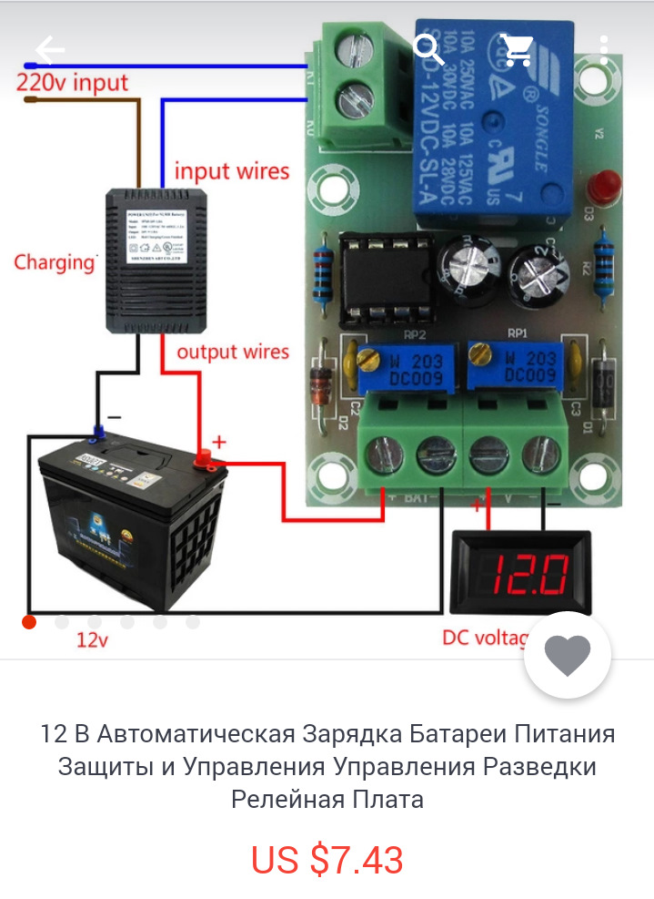

Доброго времени суток, драйвовчане!
Некоторое время назад я выкладывал в сообществе свой вариант китайского модуля котроля заряда АКБ на таймере NE555.
Прочитав все комментарии и переварив всю конструктивную критику, решил сделать новую, доработанную версию этого модуля.
Основа схемы та же-таймер в компараторном включении.
Что изменено:
-удален электролит на выходе микросхемы;
-выход микросхемы "разгружен" n-p-n-транзистором, в моем случае — КТ815;
-катушка реле "зашунтирована" обратно включенным диодом для защиты транзистора от индуктивных бросков тока в момент отключения реле;
-номинал токоограничительного резистора светодиода изменен с 5К1 на 1К. В оригинальной схеме столь высокий номинал, как мне кажется, использовался из-за того, что даже когда реле не включено, то на выходе таймера все равно есть "низкий уровень" и с 1-1,5К резистором светодиод слегка светился;
-добавлены ограничительные резисторы перед подстроечными. Дело в том, что в нескольких отзывах на АлиЭкспресс были жалобы на то, что при выведении в крайние положения подстроечников сгорает микросхема. У меня в первой версии она грелась, но я успел отключить питание. Номинала в 510 Ом должно вполне хватить, бОльший, мне кажется, нецелесообразно-сузится диапазон регулировки;
-многооборотные подстроечники нашел только на 22К вместо 20К в оригинальной схеме;
-также на схеме и печатной плате указал возможность(читай желательность) замены таймера NE555 на более пригодный к работе при отрицательных температурах SA555(до -40 градусов). Можно и SE555(до -55 гадусов).
Теперь окончательная схема выглядит так.

Далее. Схема на NE555
https://aliexpress.ru/item/33017409932.html?aff_fcid=8e79a4de70974643adee24b247d768c8-1623798636779-01121-_A9N7eb&cv=1016496&aff_fsk=_A9N7eb&af=1071&aff_platform=api-new-link-generate&sk=_A9N7eb&aff_trace_key=8e79a4de70974643adee24b247d768c8-1623798636779-01121-_A9N7eb&sku_id=67189285759&cn=10qurn1od567k3scas97mraro8ebitpc&dp=10qurn1od567k3scas97mraro8ebitpc&terminal_id=1d572af69fc44ddf9b1d633abfb9faca

Источник питания: 13,8-14,8 в Напряжение закрытия реле: 12,4 в Реле выключения напряжения: 14,8 в Напряжение ошибка: ± 0,1 V Обнаружение напряжения: Вольтметр постоянного тока Тип зарядки: аккумулятор 12 В Регулировка потенциометра: RP1 RP2 (тщательно Отрегулированная) Примечание: 1. Из-за различных настроек монитора и светильник эффект, фактический цвет элемента может быть s светильник ly отличается от цвета, представленного на снимках. Спасибо!
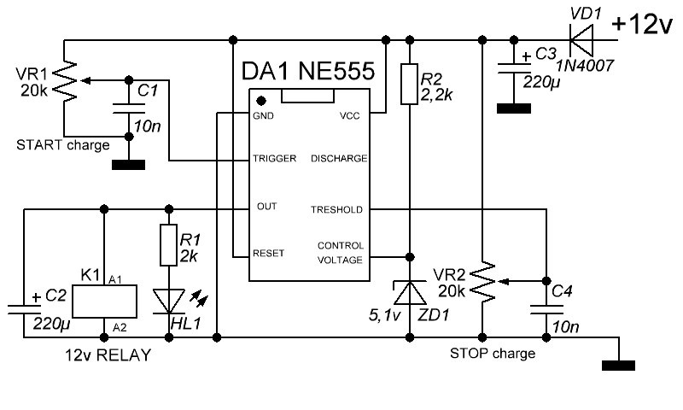
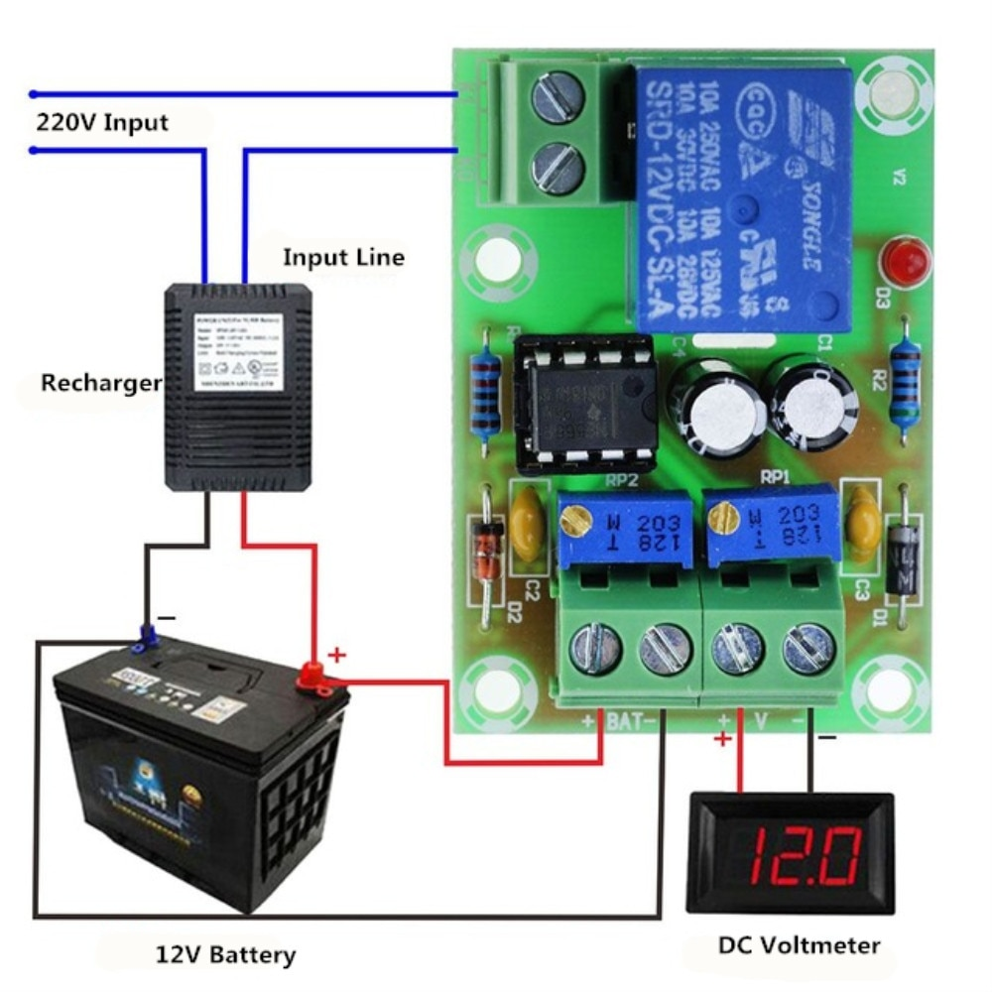

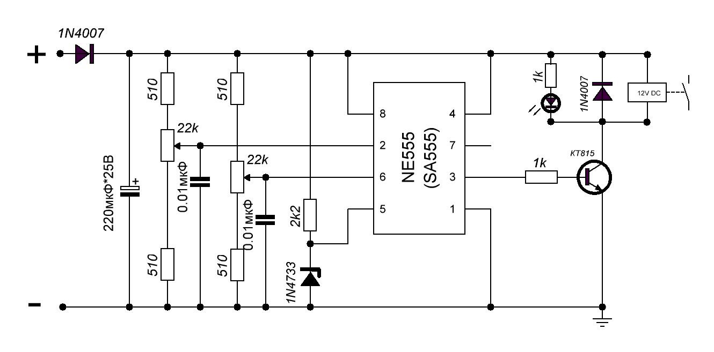

http://electrotransport.ru/ussr/index.php?topic=16528.1206
Первый таймер - двухпороговый компаратор!

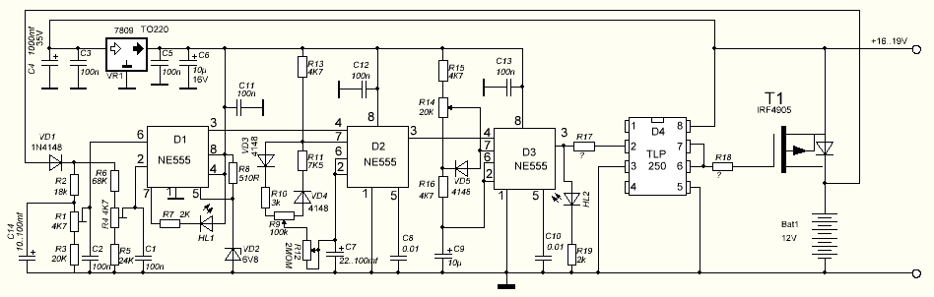
http://electrotransport.ru/ussr/index.php?topic=16528.342#topmsg
Выкладываю схему с исправлениями, при тестировании на нагрузку из параллельно включенных резистора и конденсатора ,всё работает чётко . К сожалению не проверял при больших токах.

1. По заявкам трудящихся можно убрать каскад на D3 (триггер-защёлка) ,переделывать ничего не надо ,просто отсоединить проводники от этого блока .
Для тестирования достаточно отключить только коллектор транзистора от конденсатора С2.
И для индикации 14,4 вольт подключить цепь VD3.1 ,R5.

При таком варианте ,при снижении напряжения ниже нижнего уровня "качелей" ,будет опять включаться "моргалка".
Светодиод индикации 14,4в ,будет светиться ,только во время импульса заряда ,достигающего 14,4 вольт.

2.Не стоит ставить ёмкость параллельно стабилитрону 6v8 ,как я советовал. Это наоборот приведёт к преждевременному срабатыванию компаратора при подключении к клеммам АКБ.

3. Верхний порог компаратора мог сработать ,даже при поднесении пальца к переменному резистору .Был добавлен в схему конденсатор С1, для снижения чувствительности к наводкам.

4. Вместо стабилизатора 7809,можно использовать малогабаритный 78L09.

5. Устнановлен инвертор выходного сигнала на КТ3102Б. Диод в цепи коллектора транзистора , должен быть обязательно подключен (как в схеме) к Истоку полевика ,в противном случае не будет хватать напряжения ,для нормального закрытия полевика.
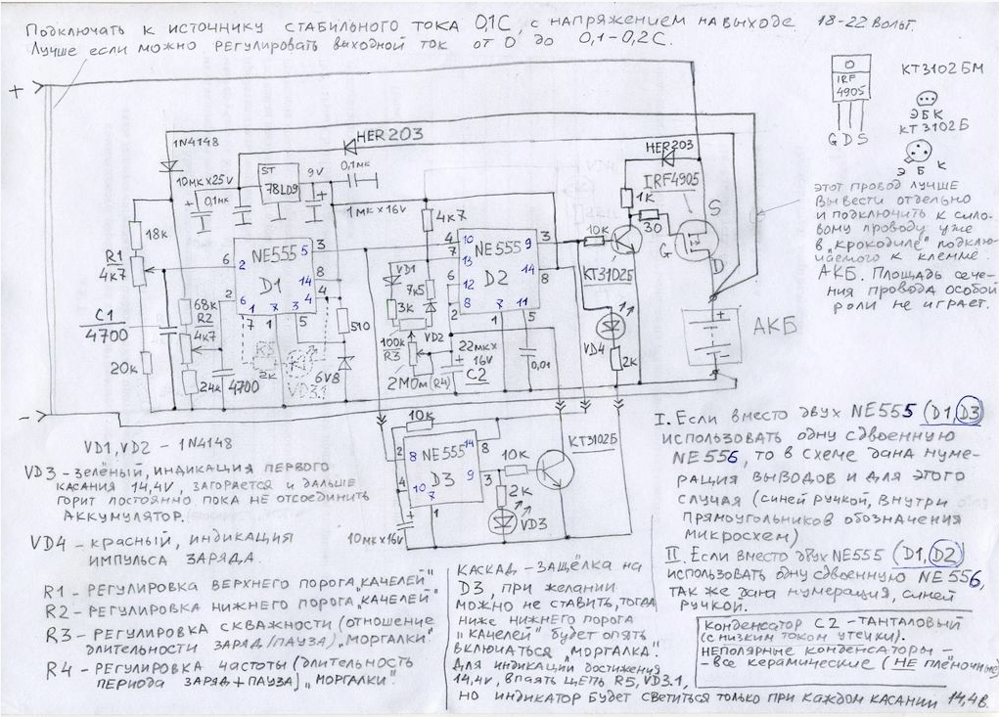
Какие параметры на качелях по низу выбирать, 3,2В?

Индивидуально для АКБ . (не догма ,правьте как считаете правильным)
1. За средний взять наверно 13,1-13,2 вольт.
2. Для АКБ из бесперебойников, я так понял эта величина ниже: ~12,7-12,9.
3.У автомобильного своего АКБ можно определить индивидуально (для себя же родного) ,зарядить полностью, дать отстояться часок без нагрузки и замерить напряжение холостого хода .Вот это напряжение и будет ,напряжением для нижнего порога "качелей".
4. По мере зарядки АКБ "качелями" ,можно подымать нижний порог , если паузы между импульсами заряда будут становиться сильно большими , и так подымать до 13,6 вольт.

Насчёт верхней полки:
1. Обычные сурьмянистые ,стекломаты,гелевые -верхняя полка не выше 14,4-14,5 вольт.

Тут дальше пусть мне плюнут в лицо, но я считаю ,что только так можно зарядить полно АКБ с кальцием:
2. Кальциевые автомобильные, варианты :
а) Ставим верхний порог 16,2 вольт
б) Более щедящий , верхний порог 14,4в , после того начнут работать "качели" ,поднять порог до 16,2 вольт . То есть только качели будут работать до 16,2 вольт.
3. Гибридные автомобильные : вариант б, как у кальциевых.
fable691
1. Полевик будет закрыт уже при GS<1в, у тебя получается что никогда оно не будет меньше 0,6в, плюс к этому куда будет разряжаться затворная ёмкость ??? диод не даст. Его уж тогда втыкать в разрыв S, тогда на GS=-0,6в точно будет закрыт. И если БП на ХХ имеет больше 16в, то обязателен защитный стабилитрон на GS.
2. Стабилитрон в 555 можно заменить и резистором.
3. Не стоит питать 7809 от акка, достаточно поставить тумблер на разрыв.
4. Нагромождение резисторов для установки порогов можно упразднить до 4-5 шт, в виде последовательной цепочки Rпост-Rперем-(Rпост не обязателен)-Rперем-Rпост.

1.Диод стоит только чисто для защиты от обратной полярности, если неправильно подкючить провода этого устройства к источнику тока (заряднику).
А разве 0,6 противоречит GS<1 ????
Не понял зачем защитный стабилитрон????.

2. Можно ,а смысл??? Стабилитрон цена 1руб. = цена резистор 1руб.

3. При такой схеме подключения , осуществляется защита от короткого замыкания "крокодилов" . То есть пока не подключены они к АКБ ,на них отсутствует напряжение (на схеме нет питания- полевик закрыт).

Схема потребляет 25-35 мА ,считайте это микроразрядным током в паузах ,типа заряд ассимитричным током.( шутка :-))

4. Нет тут нагромождения , тут всё нужное. Все резисторы подобраны так ,чтобы получить узкий ,требуемый диапазон регулировок. Это не многооборотные подстроечные резисторы , а переменные которые будут выведены на переднюю панель для оперативной регулировки.

1.Из за диода питающего затворную часть полевик будет закрываться только за счет утечек в диоде и монтаже. Защитный стаб нужен для того что §§Vgs max +-20V, а кто его знает какие пульсации и выбросы будут у бп у народа.

4. Так он и будет узким. И если резюки полосатые перепутаешь не заклинит. При монтаже на панель удобнее просто ещё.

1.Призадумался . Я не спец в мосфетах.
По одним данным этот параметр -максимальное напряжение приложенное к GS , по другим это напряжение при котором ,транзистор полностью откроется ( но ведь это ещё не означает , что если напряжение на пару-тройку вольт выше ,то он умрёт???).
Токоограничивающий резистор стоящий в цепи затвора ,не спасёт полевик ???

4. Чесно говоря не понял , ни предидущий пункт 4 ,ни этот пункт 4.
Может нарисуете , что вы имели ввиду . А так, я не понимаю ,что у меня там лишнее , что там можно убрать , при этом сохранить диапазоны регулировки.

Запас по параметрам был только у советских деталей, у буржуев это предельные. И если затвор пробило - то пробило и 3102 достанется 22в/30ом....
Вот нарисовал эквивалент работы полевика (емкость 100н это GS), напряжение акб считаем постоянным поэтому весь полевик можно представить в виде конденсатора.
Ну и делитель, если где то надо уменьшить диапазон, то к крайним ногам переменника резистор в параллель. Если дашь диапазоны нижнего и верхнего порога, сопротивления переменников то пересчитаю.

1. Ради правды жизни решил сегодя пожертвовать 50 рублями.
Опасения ,что мосфет пробьёт при превышении 20 вольт на переходе GS ,оказались безпочвенными. :dance:
Подал питание 20 вольт - проглотил.
Подал 25 вольт - проглотил.
Подал 30 вольт- проглотил и не подавился . Большее напряжение мой БП дать не может.
При 27 вольтах тестил 40 минут (а потом кончился рабочий день :-)) Всё работало , как часы.

2.Каскад триггер-защёлка на D3 ,убрал полностью .Так как пользы от него не больше ,чем вреда (при подключении к клеммам может сработать и защёлкнуться).
Поскольку "моргалка" начинает снова работать ( после снижения напряжения качелей) с высокого уровня , то необходимость триггера-защёлки полностью отпадает.Светодиод (14,4 вольт) при работе "моргалки" -не будет светиться ,при работе "качелей" будет светиться в их гистерезисе.
В итоге схема ( за исключением нюансов) ,становится как у lex2 (чувак крут ,он в наброске даже инвертор на транзисторе нарисовал).
Так что мои измышления ,были ни к чему. В общем будем считать ,что я просто подобрал детали ,на его схему-набросок.

3.Небольшая корректировка схемы:
а) Вместо цепи R6,VD5 (резистор,стабилитрон) ,можно применить два резистора (9,1к и 2,2к) , так как у нас и так опорное напряжение стабилизировано ,стабилизатором 78L09.
б) Можно ставить малогабаритный маломощный 78L08 ,вместо 7809 - рабочего тока хватит.
в) Диод на входе 78L09 , тоже заменён , по току хватит и 1N4148.
г) Резистор 1к из цепи коллектора КТ3102Б ,был перенесён в цепь затвора полевика.

